REPUBLIQUE DEMOCRATIQUE DU CONGO


MINISTERE DE LA SANTE PUBLIQUE
PROGRAMME ELARGI DE VACCINATION



Plan d’Action Opérationnel PEV
« PAO 2018 »


TABLE DES MATIERES
Décembre 2017

0. RESUME 6
I. CONTEXTE 8
1.1. Contexte sécuritaire, géographique et politique 8
1.2. Contexte épidémiologique 8
II. ANALYSE DE LA SITUATION DU PEV EN RDC 10
2.1. PRESTATION DES SERVICES 10
2.1.1. PEV de Routine 10
2.1.2. Nouveaux vaccins 13
2.2. ACTIVITES DE VACCINATION SUPPLEMENTAIRES EN 2016 13
2.2.1. AVS contre la Poliomyélite 13
2.2.2. AVS contre la Fièvre jaune 15
2.2.3. AVS contre la Rougeole 15
2.2.4. AVS contre le cholera Erreur ! Signet non défini.
2.2. LA LOGISTIQUE 17
2.3.1. Approvisionnement et qualité des vaccins 17
2.3.2. Gestion des vaccins 17
2.3.3. Qualité des vaccins 18
2.3.4. Equipements et matériels de la chaine du froid 18
2.3.5. Sécurité des injections Erreur ! Signet non défini.
2.3. SURVEILLANCE DES MALADIES EVITABLES PAR LA VACCINATION 20
2.3.1. Recherche active 20
2.3.2. Indicateurs de la Surveillance PFA 21
2.3.3. Indicateurs de la surveillance de la rougeole 22
2.3.4. Indicateurs de la surveillance Fièvre jaune 23
2.3.5. Indicateurs de la surveillance du TNN 24
2.3.6. Indicateurs de la surveillance des sites sentinelles MBP-Rota ,SRC 24
Figure8 : Performance de la surveillance des gastroentérites infantiles des MBP 24
2.3.7. Surveillance des MAPI 25
2.3.8. Surveillance à base communautaire (SBC) 25
2.4. COMMUNICATION 25
2.4.1. Analyse de la communication pour la vaccination de routine 26
2.4.2. Pour les Activités de vaccination supplémentaire 26
2.4.3. Analyse de la communication pour la Surveillance à base communautaire 26
2.5. GESTION DU PROGRAMME 26
2.5.1. Gestion des ressources humaines 26
2.5.2. Gestion des ressources matérielles 26
2.5.3. Gestion des ressources financières 26
2.5.4. Coordination 28
2.6. QUALITE DES DONNEES 28
III. SYNTHESE DES FORCES, FAIBLESSES, OPPORTUNITES ET MENACES 30
IV. PROBLEMES PRIORITAIRES 31
4.1. Prestations des services 31
4.2. AVS 31
4.3. Logistique et approvisionnement en vaccins de qualité 31
4.4. La surveillance et la lutte contre la maladie 31
4.5. Communication 31
4.6. Gestion du programme 31
4.7. Qualité des données 32
V. OBJECTIFS 33
VI. STRATEGIES 34
VII. BUDGET SYNTHESE 2017 42
VIII. TABLEAU DES STRATEGIES, ACTIVITES, CHRONOGRAMME, BUDGET 43
IX. MECANISME DE SUIVI 44
ACRONYMES

ACZ/ACD : Atteindre Chaque Zone de santé (Approche RED)
AVI : Activités de Vaccination Intensifiées
AVS : Activités de Vaccination supplémentaire
BCG : Bacille de Calmette et Guérin
BIAC : Banque Internationale en Afrique Centrale
BM : Banque Mondiale
CAC : Cellule d’animation communautaire
CCIA : Comité de Coordination Inter Agences
CCL : Cold Chain Logistic
CCEOP1 : Cold Chain Equipment opportunity plateforme (Plateformed’optimisation des
Equipements de la chaine du froid)
CNEP : Comité National d’Experts Polio
CV : Couverture vaccinale
CRCA : Comité Régional de Certification pour l’Afrique
CS : Centre de Santé
DTC-HepB-Hib : Vaccin contre la Diphtérie Tétanos, Coqueluche, HépatiteB et infections à
HaemophilisInfluenzae de type B
DQS : Data Quality Self Assessment
DPS : Division Provinciale de la Santé
DVD MT : Data Vaccine District Management Tool
ECV : Enfant complementvacciné.
ENV : Enfant Non Vacciné
FJ : FièvreJaune
HPV : HumanPapillomaVirus(Virus du papillome humain)
GAVI : Global Alliance for Vaccines and Immunization
GIVS : Vision et Stratégies Mondiales pour les Vaccins et la Vaccination
GEV : Gestion efficace des vaccins
GVT : Gouvernement
GVAP : Global Vaccine Action Plan (Plan d’Action Mondial pour les vaccins et la vaccination)
JSE : Journée Santé de l’Enfant
IMEP : Initiative Mondiale de l’Eradication de la Poliomyélite
INRB : Institut National des Recherches Biomédicales
LCR : Liquide Céphalo-Rachidien
LQAS : Lot Quality AssessmentSurvey Lot Quality Assurance Sampling
LRR : Laboratoire Régional de Référence
MAPI : Manifestation Adverse Post Immunisation/Manifestation post vaccinale indésirable
MBP : Méningites bactériennes en milieu pédiatrique
MCHIP : Maternal and Child Health Integrated Program
MICS : Multiple IndicatorsClustersSurvey
MCZ : Médecin Chef de Zone
MEV : Maladies évitables par la vaccination
MLM : Middle Level Management
MIP : MédecinInspecteur Provincial
OAC : Organisation à Assise Communautaire
ODD : Objectifs du Développement Durable
OMS : Organisation Mondiale de la Santé
PAO : Plan d’Action Opérationnel
PPAC : Plan Pluri Annuel Complet
PEV : Programme Elargi de Vaccination
PSRV : Plan Stratégique Régional pour la Vaccination
PFA : Paralysie Flasque Aiguë
PVS : Polio virus sauvage
RDC : République Démocratique du Congo
RECO : Relais communautaire
REPACAV : Réseau des parlementaires congolais en appui à la vaccination
RSS : Renforcement du Système de Santé
SANRU : Soins de Santé Primaires en Milieu Rural
SAV : Semaine Africaine de la Vaccination
SNV : Soutien aux Nouveaux Vaccins
SMT : Stock Management Tool
SBC : Surveillance à base communautaire
SRSS : Stratégies de Renforcement du Système de Santé
Td : Tétanos et Diphtérie
TMN : Tétanos Maternel et Néonatal
TNN : Tétanos Néonatal
UNICEF : Fonds des Nations Unies pour l’Enfance
USAID : Agence Américaine pour le Développement International
VAA : Vaccin Anti-amaril
VAR : Vaccin anti- rougeoleux
VAT : Vaccin Anti Tétanique
VDPV : Virus dérivé du poliovirus sauvage
cVDPV : Virus dérivé du poliovirus sauvage circulant
VIT A : Vitamine A
VPI : Vaccin anti polio inactivé
VPO : Vaccin Polio Oral
ZS : Zone de santé

0. RESUME
Le Plan Annuel Opérationnel du PEV /RDC est une émanation du Plan Pluri Annuel Complet du PEV (PPAC) qui couvre la période de 2015 à 2019 ayant pris en compte les recommandations issues de la revue externe du PEV et les données de l’enquête de couverture vaccinale réalisées en 2012.

Ce plan s’aligne au PNDS 2016-2020 et s’inscrit dans le cadre du renforcement du système de santé et met l’accent sur le maintien des acquis pour l’arrêt de la circulation du poliovirus sauvage et la pré-validation de l’élimination du tétanos néonatal. Il a été élaboré avec l’appui des différents partenaires impliqués dans la vaccination en RDC.

Ce plan opérationnel comprend cinq parties :

- Analyse de la situation
  - L’analyse faite lors de la revue Annuelle du PEV réalisée à Kin Plaza Hotel (Kinshasa) du 28 novembre au Décembre 2017, a permis de dégager quelques problèmes prioritaires par les différentes composantes du programme, à savoir : (i) Faible proportion des ZS (107/516 soit 20,7%) ayant réalisé au moins 80% dans tous les antigènes , (ii) Nombre important d’enfants non ou insuffisamment vaccinés dans le pays (220 179 ENV en DTC-HepB-Hib3), surtout dans les provinces du Kasaï, Kasaï Central, Haut Lomami et Kinshasa, (iii) Persistance des enfants non vaccinés lors des AVS Polio et Rougeole (+ de 5% lors du MI, LQAS) et des zones mal couvertes lors des AVS (en moyenne 32% selon le MI) , (iv) Persistance des risques d’épidémie de rougeole, FJ , VDPV et PVS,(v) Faible disponibilité des vaccins et autres intrants à tous les niveaux , (vi) Insuffisance dans la gestion logistique des vaccins, des autres intrants et de la chaine du froid (insuffisance de pétrole, gasoil et pièces de rechange), (vii) Retard dans la mise en œuvre de la solarisation des chambres froides et le CCEOP1 selon le chronogramme initial ; (viii) Insuffisance de la mise en œuvre de la recherche active (75%) de visites dans les sites de notification PFA, rougeole, FJ, TNN, (ix) Faible proportion des ZS avec au moins un cas suspect de rougeole avec prélèvement (41%); (x) Faible taux d’investigation des cas suspects de TNN et riposte ;(xi) Faible proportion des ZS ayant prélevé au moins 1 cas suspect de fièvre jaune (30%) ; (xii) Faible fonctionnalité du comité technique national de pharmacovigilance (cas des MAPI non classées) ; (xiii) Retard dans le démarrage de la surveillance environnementale, (xiv) Faible complétude de rapports des données des enfants non ou insuffisamment vaccinés récupérés par les Recos ; (xv) Proportion élevée d’enfants non vaccinés à cause du refus (29%, Monitorage Indép. Maniema, riposte juin 2017) lors de la riposte contre la polio) ; (xvi) Faible taux de décaissement des fonds du GVT et des partenaires ; (xvii) Faible engagement des gouvernements provinciaux dans le financement de la vaccination ; (xviii) Faible remontée des données financières (F6) du niveau intermédiaire vers le niveau central ; (xix) Inadéquation entre l’organigramme actuel avec les missions assignées au programme et l’instabilité du personnel au niveau intermédiaire ; (xx) Insuffisance des cadres du niveau opérationnel formés en gestion PEV ; (xxi) Faible tenue des réunions de CCIA des provinces ; (xxii) Faible qualité des données à tous les niveaux (Discordance entre données administratives et enquêtes, Existence des épidémies malgré la bonne couverture vaccinale administrative, existence des données incomplètes, taux de perte négatif, taux d'abandon DTC1-DTC3 négatif, non maitrise du dénominateur, ZS avec CV supérieure à 100%) ; (xxiii) Insuffisance des outils de gestion dans les structures qui vaccinent (au niveau opérationnel) ; (xxiv)Faible réalisation de supervision formative sur la gestion des données au niveau intermédiaire et opérationnel ; (xxv) Non maitrise du dénominateur par les ZS ; (xxvi) Personnel affecté à la gestion des données non formé et non motivé au niveau intermédiaire et opérationnel (BCZS, CS, 10 DPS).

2. Objectifs

L’objectif général du programme est de contribuer à la réduction de la morbidité et de la mortalité liées aux maladies évitables par la vaccination.
Les principaux objectifs spécifiques visés par ce plan concernent :
- l'amélioration de la couverture vaccinale tant pour les vaccins traditionnels que pour les vaccins sous-utilisés et nouveaux, notamment atteindre d’ici fin 2018, une couverture vaccinale DTC-Hep-Hib3 et VPO3 de 94% et Pneumo-13(3) de 92%;
- le maintien du statut de pays sans polio ;
- l’élimination de la rougeole et du tétanos néonatal ;
- le contrôle de la fièvre jaune ;
- l’amélioration de la qualité des données ;
- l’amélioration de la qualité des AVS ;
- la sécurisation du financement ;
- l’amélioration de la disponibilité en vaccins de qualité et autres intrants ;
- la rationalisation du fonctionnement du PEV.

- Stratégies

Ce PAO détermine les différentes stratégies qui permettront au programme d’atteindre les objectifs poursuivis en relation avec le Plan d’action mondiale pour les vaccins et la vaccination (GVAP 2011-2020) et le Plan Stratégique Régional pour la Vaccination (PSRV 2014-2020). Ces stratégies visent le renforcement de la mise en œuvre des activités retenues dans le cinq composantes de l’approche ACZ , l’amélioration de la qualité des données de vaccination, la poursuite de l’introduction des nouveaux vaccins , l’amélioration de la disponibilité des vaccins et des matériels de vaccination, le renforcement de l'immunité collective par des campagnes de masse, la surveillance des maladies évitables par la vaccination, la communication en faveur de la vaccination ainsi que la bonne gouvernance et la gestion du programme afin de pérenniser le financement du programme.

- Activités

Les activités pertinentes retenues pour chaque stratégie ont été budgétisées et assorties d’un chronogramme de mise en œuvre.
Il y a lieu d'indiquer qu'une des activités identifiées est celle du plaidoyer à mener par le réseau de parlementaires, accompagnés des partenaires d’appui à la vaccination et des équipes techniques du ministère de la santé publique, auprès des autorités provinciales du pays en vue d’obtenir un meilleur engagement dans le financement interne des activités de vaccination et le renforcement du système de santé.

- Budget

Le coût total des activités planifiées s’élève à $ 206 042485(Deux cent et six millions quarante deux mille quatre cent quatre dollars américains) dont le financement des ressources propres est de $ 8 004754 et des ressources externes sont évaluées à $ 198 037 731. Ce qui dégage un gap de financement de $ 53 842 864 à combler.

I. CONTEXTE
  - Contexte sécuritaire, géographique et politique
La République Démocratique du Congo, avec une superficie de 2.345.000 Km² et une population estimée en 2017 à 101 198 154 habitants selon les résultats du dénombrement organisé par les zones de santé en 2016, frappée de taux d’accroissement de 3%. Cette population, repartie dans les 516 zones de santé, constitue un enjeu important quant à l’atteinte des Objectifs du Développement Durable (ODD) pour les pays de la région africaine. La cible de la vaccination de routine qui découle de ladite population est de4.047.926 enfants/femmes enceintes, celle des campagnes polio est de 19.126.451 enfants de 0-59 mois, 48.575.114 enfants de 0-15 ans pour la surveillance des PFA.

Sur le plan géographique, certaines zones de santé sont d’accès difficile dans presque toutes les provinces suite au délabrement de l’infrastructure routière à travers la forêt équatoriale et à la présence des grands cours d’eau du bassin du fleuve Congo.

Sur le plan sécuritaire, il persiste toujours quelques foyers d’insécurité dans la partie Est, Centre et Sud du pays, rendant difficile la mise en œuvre des activités de vaccination et de surveillance. A ce décor s’ajoute dans certaines provinces les écueils d’ordre culturel liés à la mauvaise perception de la vaccination par les adeptes de certaines sectes religieuses hostiles à tout ce qui émane de la société occidentale.
Notons que le plan national de développement sanitaire 2016 – 2020 adopté par le gouvernement de la République constitue un plan de mise en œuvre de la stratégie de renforcement du système de santé (SRSS) adoptée comme contribution du secteur de santé aux efforts de lutte contre la pauvreté.

  - Contexte épidémiologique
Eu égard aux objectifs spécifiques et mondiaux auxquels le pays a souscrit, le bilan des maladies évitables par la vaccination est le suivant :

    - Poliomyélite:

Depuis décembre 2011 jusqu'à ce jour, la RDC n’a notifié aucun nouveau cas de PVS. Le pays a été déclaré libre de circulation de PVS depuis le 25 novembre 2015.

Alors que le pays avait procédé au remplacement du VPOt par le VPOb depuis le 30 avril 2016 ; 2 cas de PV2 avaient été isolés à l’INRB respectivement, le 21 avril 2017 pour le cas N° Epid : RDC-MAN-KIN-17-002 de la zone de santé de KUNDA, province du Manièma et le 30 Avril 2017 pour le cas N° Epid : RDC-HLO-BUT-17-002 de la ZS de Butumba, province de Haut Lomami.
Ces 2 échantillons avaient été expédiés au laboratoire régional de référence pour la poliomyélite en Afrique du Sud (NICD) pour le séquençage génétique avaient été confirmés positifs au cVDPV2 (différences nucléotidiques supérieure à 6). Une riposte en deux passages prenant 8 ZS des antennes de Kindu et de Kasongo (Maniema) et 8 ZS de l’antenne de Kabondo Dianda (Haut Lomami), 2 ZS de l’antenne de Likasi (Haut Katanga) et 2 ZS de l’antenne de Kolwezi (Lualaba) avait été organisée.

Pour maintenir ce statut d’interruption de la circulation du PVS, la vaccination de routine doit être renforcée, les AVS de qualité basées sur l’analyse de risque doivent être organisées, la surveillance épidémiologique et la communication en faveur de la vaccination doivent aussi être renforcée.

    - La Rougeole :

Carte 1 : Carte indiquant la distribution des cas cumulés confirmés de rougeole et rubéole S1-S27 en
2017 dans le pays
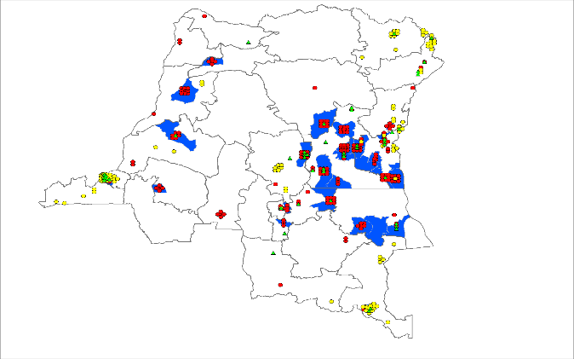
ZS en épidémie
IgM+ Rougeole
IgM+ Rubéole
Cas Compatible

En 2017, 27.075cas suspects ont été notifiés dont 388 confirmés par le laboratoire et 1592parlien épidémiologique. Notons que 338décès ont été enregistrés soit une létalité de 1,2% chez les cas suspects. Le nombre de zones de santé en épidémies est de 35.

Par ailleurs en 2016, 22 162 cas suspects ont été notifiés contre 278 décès avec une létalité de 1,3%.
Signalons que quelques échantillons de cas suspects de rougeole ont été confirmés positifs pour la rubéole dans certaines zones de santé.

La mise en œuvre du plan d’élimination de la rougeole 2012-2020 a permis de réduire le nombre ZS en épidémie (58 ZS en 2013 (87366 cas) à 35 en 2017 ( 27075 cas de S1 à S27)).

    - Fièvre jaune

De la première) à la vingt huitième semaine de l’année 2017, 457 cas suspects de fièvre jaune ont été notifiés dans 158 zones de santé (soit 30% de ZS) du pays.
Compte tenu du résultat satisfait de l’étude sur l’immunité de la population après la vaccination avec la dose minimale protectrice dans la ville de Kinshasa organisée par l’ESP de Kinshasa, la campagne de vaccination avec la dose complète prévue dans les 32 ZS de Kinshasa en 2017 n’était plus organisée.

    - Tétanos Maternel et Néonatal

La feuille de route pour l’accélération de l’élimination du Tétanos Maternel et Néo natal issue des recommandations de la revue du TMN (en juillet 2016) a été mise en œuvre au cours de l’année 2017. Le renforcement de la surveillance épidémiologique du tétanos néo natal et l’amélioration des indicateurs de la vaccination systématique ont été au centre des activités mis en œuvre.

    - Méningites bactériennes en milieu pédiatrique (MBP) et gastroentérites

La surveillance en site sentinelle des méningites bactériennes en milieu pédiatrique et des gastroentérites infantiles à Rota virus est opérationnelle depuis 2009.Les trois sites sentinelles (H. Pédiatrique de Kalembe Lembe, C.H. de sœurs de Kisangani et Hôpital Sendwe) du pays ont été confrontés aux difficultés de fonctionnement au cours de l’année 2017.
Pour rappel, le pays a introduit le DTC-HepB en 2007, le DTC-HepB-Hib en 2009, le PCV-13 en 2011-2013, le VPI en 2015 et envisage d’introduire le vaccin contre le rota virus en 2017-2018.

II. ANALYSE DE LA SITUATION DU PEV EN RDC

En vue de cerner les problèmes prioritaires ayant émaillé le PEV en 2017, l’analyse de la situation a été faite en fonction de 5 composantes opérationnelles du système de vaccination à savoir : l’approvisionnement en vaccins de qualité, la logistique, la prestation de services (vaccination de routine et AVS), la surveillance ainsi que la communication et plaidoyer. Un accent particulier a été mis sur la qualité des données.

Il sied de signaler que cette analyse a concerné également les composantes d’appui notamment : la gestion du programme, le renforcement des capacités et le management.

A l’issue de cette analyse, il a été dégagé pour chacune des composantes les forces, les faiblesses, les opportunités et les menaces.

2.1. PRESTATION DES SERVICES
La prestation de services de vaccination a été analysée à travers la vaccination de routine, y compris l’introduction des nouveaux vaccins et l’intégration des interventions en faveur de la survie de l’enfant.
    - Vaccination de routine
Le PEV RDC compte à ce jour 10 antigènes dans son programme de routine. A part les vaccins traditionnels (BCG, VPO, DTC, VAT, VAR) administrés depuis sa création en 1978, le Programme a progressivement introduit d’autres antigènes notamment le VAA (2003), le HepB (2007), le Hib (2009), le PCV-13(en 2013) et le VPI en 2015. En avril 2016, le pays a remplacé le VPO trivalent par le VPO bivalent.
Trois stratégies essentielles de vaccination sont appliquées pour atteindre les populations cibles du programme à savoir, fixe, avancée et mobile, par moment nous faisons recours aux stratégies spéciales tel que les activités vaccinales intensifiées « AVI ». En vue d’améliorer les performances du programme, le pays a mis en œuvre l’approche ACZ à partir de 2003. A cet effet, la couverture vaccinale DTC-HepB-Hib3 est passée de 44% en 2002 à 91,7% en 2015.Dans le cadre de cette approche, le pays a opté pour le renforcement de la vaccination de routine par antenne « Approche Antenne ». En 2017, sur les 44 antennes PEV que compte le pays, 21 à faibles performances et à haut risque polio ont été appuyées pour mettre en œuvre l'approche dont 13 avec financement Gavi à travers le RSS 2 et 8 avec financement UNICEF.

En outre, les AVS, la Semaine Africaine de la Vaccination (SAV) et les Journée Santé de l’Enfant (JSE) ont également constitué une opportunité pour renforcer la vaccination systématique, dans la récupération des enfants cibles préalablement identifiés.

Les résultats obtenus pour la période de Janvier-Octobre 2017sont résumés dans les tableaux ci dessous:
Tableau1 : CV réalisée par antigène par rapport aux objectifs et nombre d’enfants non vaccinés par
Antigène RDC, Janvier-Octobre 2017

Antigène | Objectifs | Pop cible périodique | Nombre d'enfants vaccinés | CV réalisées | Enfants non vaccinés
BCG | 94,0% | 3 373 272 | 2 985 465 | 88,5% | 387 807
Penta 1 | 94,0% | 2 943 180 | 2 867 389 | 97,4% | 75 791
Penta 3 | 92,0% | 2 943 180 | 2 690 027 | 91,4% | 253 153
VPO 3 | 92,0% | 2 943 180 | 2 650 137 | 90,0% | 293 043
VPI | 92,0% | 2 943 180 | 2 292 333 | 77,9% | 650 847
Pneumo 3 | 92,0% | 2 943 180 | 2 603 796 | 88,5% | 339 384
VAR | 91,0% | 2 943 180 | 2 618 547 | 89,0% | 324 633
VAA | 91,0% | 2 943 180 | 2 464 195 | 83,7% | 478 985
VAT 2+ | 91,0% | 3 373 272 | 3 064 103 | 90,8% | 309 169

D’une façon générale, pour une complétude de 97,9% de janvier à octobre 2017, les résultats de couverture vaccinale montrent que les objectifs fixés au niveau national n’ont pas été atteints pour tous les antigènes

Tableau2 : Couverture vaccinale par antigène et par province, Janvier- Octobre 2017

Antenne | Nbre de ZS | BCG | DTC-HepB-Hib1 | DTC-HepB-Hib3 | Pneumo 1 | Pneumo 3 | VPO3 | VPI | VAR | VAA | VAT2+
Bas Uélé | 11 | 73% | 101% | 94% | 98% | 92% | 89% | 74% | 87% | 73% | 108%
Equateur | 18 | 74% | 86% | 77% | 79% | 70% | 78% | 62% | 73% | 60% | 93%
Haut Katanga | 27 | 110% | 96% | 90% | 95% | 88% | 80% | 81% | 85% | 66% | 91%
Haut Lomami | 16 | 101% | 100% | 94% | 100% | 96% | 95% | 99% | 99% | 80% | 89%
Haut Uélé | 13 | 39% | 88% | 81% | 84% | 77% | 71% | 60% | 70% | 50% | 92%
Ituri | 36 | 96% | 108% | 99% | 103% | 95% | 97% | 84% | 99% | 77% | 121%
Kasai | 18 | 77% | 81% | 76% | 73% | 66% | 76% | 73% | 75% | 62% | 96%
Kasai Central | 26 | 87% | 90% | 86% | 88% | 82% | 86% | 80% | 89% | 76% | 99%
Kasai Oriental | 19 | 90% | 101% | 95% | 100% | 95% | 96% | 77% | 96% | 77% | 115%
Kinshasa | 35 | 96% | 101% | 94% | 101% | 94% | 94% | 94% | 91% | 74% | 97%
Kongo Central | 31 | 80% | 94% | 87% | 86% | 77% | 87% | 79% | 82% | 66% | 90%
Kwango | 14 | 90% | 96% | 90% | 92% | 86% | 90% | 83% | 90% | 77% | 111%
Kwilu | 24 | 89% | 95% | 92% | 96% | 84% | 94% | 85% | 90% | 75% | 112%
Lomami | 16 | 96% | 100% | 96% | 100% | 96% | 96% | 93% | 95% | 77% | 117%
Lualaba | 14 | 96% | 91% | 85% | 90% | 84% | 77% | 71% | 80% | 71% | 91%
Mai Ndombe | 14 | 93% | 101% | 93% | 99% | 90% | 91% | 84% | 90% | 77% | 118%
Maniema | 18 | 83% | 86% | 81% | 85% | 80% | 81% | 79% | 82% | 70% | 110%
Mongala | 12 | 93% | 103% | 96% | 103% | 95% | 94% | 94% | 91% | 78% | 121%
Nord Kivu | 33 | 87% | 105% | 100% | 104% | 100% | 98% | 34% | 99% | 75% | 87%
Nord Ubangi | 11 | 88% | 96% | 89% | 81% | 66% | 90% | 82% | 80% | 68% | 119%
Sankuru | 16 | 58% | 96% | 91% | 93% | 87% | 92% | 74% | 91% | 74% | 107%
Sud Kivu | 34 | 76% | 100% | 94% | 99% | 94% | 94% | 82% | 88% | 73% | 94%
Sud Ubangi | 16 | 102% | 106% | 94% | 105% | 93% | 95% | 79% | 95% | 81% | 116%
Tanganyika | 11 | 95% | 99% | 92% | 95% | 89% | 93% | 77% | 90% | 77% | 119%
Tshopo | 23 | 90% | 95% | 89% | 94% | 88% | 86% | 80% | 84% | 76% | 151%
Tshuapa | 12 | 86% | 92% | 85% | 92% | 85% | 86% | 84% | 84% | 73% | 110%
National | 518 | 88,5% | 97,4% | 91,4% | 95,3% | 88,5% | 90,0% | 77,9% | 89,0% | 83,7% | 90,8%

Source : Données administratives, Direction du PEV RDC 2017

En dehors de la Province du Haut-Lomami, presque toutes les provinces n’ont pas atteint les objectifs de 80% dans tous les antigènes.

Comparativement à la même période pour 2016, les performances du PEV de routine en 2017 ont connu une légère augmentation pour le BCG, le Penta 3, le VPO3, le Pneumo3, le VAR, le VPI et le VAT2+. Par contre, les contre-performances sont enregistrés pour le VAA seulement. Le nombre d’enfants non vaccinées en DTC-HepB-Hib3 est passé de 252 103 à 253 153.

Les raisons de ces contre-performances seraient liées à la faible complétude en 2017, à la faible proportion des séances de vaccination en stratégie avancée et mobile organisées, à la faible disponibilité, à l’inadéquation des besoins en vaccins et autres intrants (surtout pour le VAA) et aux problèmes liés à l’accessibilité et à l’insécurité dans certaines ZS.

En rapport avec les objectifs du GVAP, la couverture requise d’au moins 90% au niveau national pour tous les antigènes, n’a été atteinte que pour le Penta1. Au niveau provincial, aucune province n’a atteint une couverture vaccinale d’au moins 90% dans tous les antigènes.

Figure 1 : Performances des ZS en CV VPO3, DTC-HepB-Hib3 et VAR, Janvier- Octobre 2017

Les cartes de couvertures vaccinales DTC-HepB-Hib3, VPO3 et VAR ci-contre montrent que plusieurs ZS n’ont pas encore atteint la CV minimale de 80% pour ces trois antigènes.

Graphiques 1 : Comparaison du nombre d’ENV en DTC-HepB-Hib3 par province, janvier- octobre 2016 et 2017
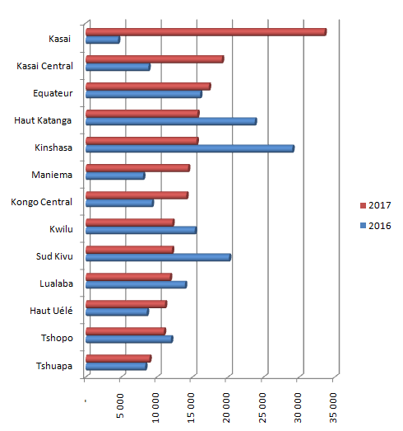
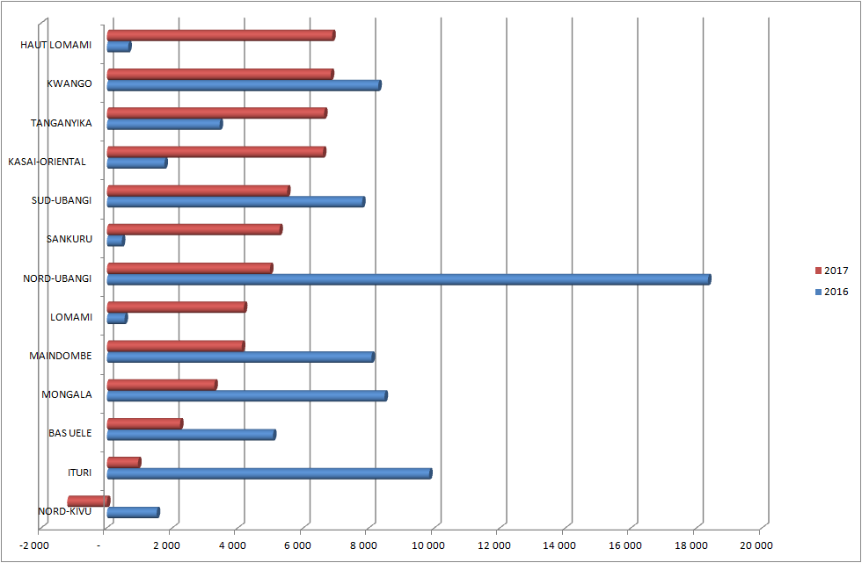

De ce graphique1 et 2 ci-dessus, il découle que le nombre d’enfants non vaccinés en DTC-HepB-Hib3 de janvier à octobre est passé de passé de 252 103 de 2016 à 253 153 en 2017.

L’analyse du graphique1 ci-dessus montrent que plus de 60% d’enfants non vaccinés en DTC-HepB-Hib3 en 2017se concentrent essentiellement dans les provinces du Kasaï , Kasaï Central, Equateur, Haut Katanga, Kinshasa, Maniema, Maniema, Kongo Central, Kwilu et Sud Kivu.

    - Nouveaux vaccins

En ce qui concerne le vaccin contre les gastroentérites à rota virus, le plan d’introduction soumis à GAVI a été approuvé en septembre 2016et au cours de l’année 2017, les activités préparatoires ont été mises en œuvre à savoir l’élaboration du chronogramme d’introduction du nouveau vaccin par blocs des provinces, l’élaboration des outils de formation et de communication, la révision des outils de gestion et de la surveillance, le démarrage des visites prospectives dans les provinces du premier bloc.
Le lancement effectif du vaccin anti rota virus est prévu au mois de mai 2018.

Le vaccin contre HPV dont l’introduction était planifiée pour 2017 n’a pas eu lieu suite aux nouvelles orientations de l’OMS, préconisant un passage d’emblée à l’échelle nationale et aussi par le retard connu dans le processus d’introduction du vaccin contre les GE à rota virus dû à la faible disponibilité des vaccins sur le marché international.

2.2. ACTIVITES DE VACCINATION SUPPLEMENTAIRES EN 2017
Au cours de l’année 2017, plusieurs stratégies ont été mises en œuvre à savoir : les AVS pour l’éradication de la polio afin de maintenir le statut de pays libre de circulation du poliovirus sauvage, la mise en œuvre du plan stratégique d’élimination de la rougeole et du TMN et le contrôle de la fièvre jaune.

2.2.1. AVS contre la Poliomyélite
Les évaluations de risque polio réalisées en 2017 ont conduit à l’organisation de deux passages des AVS : un passage des journées locales de vaccination (JLV) en février 2017; un passage des journées nationales de vaccination (JNV) en avril et un passage de JLV en octobre 2017. Compte tenue des épidémies de cVDPV, le passade des JLV d’octobre a été reporté au mois de décembre 2017.
La survenue de cVDPV dans les ZS de Kunda dans la province de Maniema et de Butumba et MalembaNkulu dans la province du Haut Lomami, a conduit à l’organisation de la riposte en deux passages en juin et juillet puis en décembre 2017 dans le Haut Lomami (cas de Lwamba), Tanganyika (cas d’Ankoro).
Le tableau ci-dessous résume les résultats obtenus au cours de ces différentes campagnes.

Tableau3 : Synthèse des résultats des AVS Polio, par passage de Janvier à Octobre 2017

AVS POLIO 2017
Période | Provinces | Pop Totale | Cibles attendues | Enfants vaccinés | CV (%) AD | CV IM | Types AVS
Du 23 au 25 Fev | Nord Ubangi, Sud Ubangi, Equateur, Mongala, Tshuapa,  Haut Katanga, Maniema, Nord Kivu, Sud Kivu, Ituri, Haut Uele,BasUele, Tshopo | 55 574 755 | 9 229 520 | 9 452 905 | 104,6% | 94% | JLV
Du 9 au 11 Avril | Tout le pays516 ZS | 101 030 813 | 17 039 37 | 17 965 635 | 105,4% | 95% | JNV
Du 27 au 29 Juin | Maniema | 1 480 719 | 276 076 | 273 244 | 101,1% | 94% | Ph 1 Riposte cVDPV2
DU 20 au22/7 | Maniema | 1 480 719 | 276 076 | 293 129 | 106,7% | 96,5% | Ph 2 Riposte cVDPV2
Du 27 au 29 Juin | Haut Lomami, Haut Katanga, Lualaba | 2 337 560 | 500 880 | 526 445 | 105;1% | 94% | Ph 1 Riposte cVDPV2
DU 13 au 15 Juillet | Haut Lomami, Haut Katanga, Lualaba | 2 337 560 | 500 880 | 515 883 | 103% | 95% | Ph 2 Riposte cVDPV2
Du 14-16 sept | ZS Mitwaba, Kunda, Mukanga | 652 618 | 123 345 | 137 196 | 111% | 97,2% | Ratissage cVDPV
Du 12-14 Oct | Haut Lomami 26 ZS | 3 821 597 | 722 282 | 765 796 | 106% |  | JLV

Les couvertures vaccinales administratives varient de 101,10 à 106,70% au cours de ces AVS.
Les résultats de monitorages indépendants réalisés lors de ces campagnes sont résumés dans le tableau ci-dessous.
Tableau4 : Résultats du monitorage indépendant et LQAS des JLV, JNV Polio de Février et Avril 2017 et Riposte au cVDPVen Juin et Juillet 2017 :

TYPES AVS | RESULTATS MONITORAGE  INDEPENDANT (CV)
JLV du 3-25 Mars 2017 | 85% de ménages marqués correctement  95% d’enfants vaccinés dans les ménages  93% d’enfants vaccinés hors ménages  48% des zones mal couvertes  10% de parents non informés avant la campagne;
JNV Du 09 - 11 Avril 2017 | 87% des ménages correctement marqués ;  96% d’enfants vaccinés dans les ménages ;  94% d’enfants vaccinés hors ménages  29% des zones mal couvertes ;  92% de parents informés avant la campagne
Ph 1 Riposte cVDPV2 au VPOm2 du 27 au 29 Juin/ Maniema | 92% de ménages marqués correctement  95% des enfants vaccinés dans les Ménages  93% des enfants vaccinés en Hors Ménages  94% des parents informés avant le lancement  17% de localités insuffisamment couvertes
Ph 2 Riposte cVDPV2 au VPOm2 du 20 au 22 Juillet / Maniema | 92% de ménages marqués correctement  97% des enfants vaccinés dans les Ménages  96% des enfants vaccinés en Hors Ménages  96% des parents informés avant le lancement  6% de localités insuffisamment couvertes
Ph 1 Riposte cVDPV2 au VPOm2 / H Lomami, H Katanga, Lualaba | 88% de ménages marqués correctement  95% des enfants vaccinés dans les Ménages  93% des enfants vaccinés en Hors Ménages  92 % des parents informés avant le lancement  9 % de localités insuffisamment couvertes
Ph 2 Riposte cVDPV2 au VPOm2 / H Lomami, H Katanga, Lualaba | 92% de ménages marqués correctement  96% des enfants vaccinés dans les Ménages  94% des enfants vaccinés en Hors Ménages  93% des parents informés avant le lancement  8% de localités insuffisamment couvertes
Ratissage cVDPD2 dans les ZS Mitwaba, Kunda, Mukanga | 86% de ménages marqués correctement  97,4% des enfants vaccinés dans les Ménages  97,1% des enfants vaccinés en Hors Ménages  98% des parents informés lancement  2,8% de localités insuffisamment couvertes
Ratissage cVDPD2 dans les ZS Mitwaba, Kunda, Mukanga | Enquête LQAS :  Réalisée dans les 3 ZS, soit 100%  2 enquêteurs par ZS, soit 6 personnes  Mitwaba : 60 enfants ciblés dont 58 vaccinés soit 96,7% et 2 non vaccinés soit 3,3 en Conclusion : Bonnes Couvertures  Mukanga : 60 enfants ciblés dont 58 vaccinés soit 96,7% et 2 non vaccinés soit 3,3 en Conclusion : Bonnes Couvertures  Kunda : 60 enfants ciblés dont 52 vaccinés soit 86,7% et 8 non vaccinés soit 13,3 en Conclusion : Couvertures inacceptables

Le monitorage indépendant a montré que 3 à 5% d’enfants cibles n’ont pas été vaccinés alors que 90 à 94% de parents ont eu l’information avant le passage des vaccinateurs par différents canaux.

Les résultats de LQAS pour la riposte se présentent de la manière suivante :

2.2.2. AVS contre la Fièvre jaune
En 2017, la campagne de vaccination avec la dose complète prévue dans les 32 ZS de Kinshasa en 2017 n’était plus organisée suite aux résultats satisfaisants de l’étude sur l’immunité de la population après la vaccination avec la dose minimale protectrice dans la ville de Kinshasa organisée par l’ESP de Kinshasa.

2.2.3. AVS contre la Rougeole
Tenant compte du plan d’élimination de la rougeole 2011- 2020, les campagnes de suivi contre la rougeole ont été organisées par ’’bloc des provinces’’. Le bloc3 (Kasaï Oriental, Lomami, Haut Lomami, Kasaï Central, Sankuru, Haut Katanga, Lualaba et Tanganyika) a organisé la campagne du 14 au 18 février 2017 :
Le tableau ci-dessous résume les résultats obtenus au cours de ces différentes campagnes.

Tableau6 : Synthèse des résultats des campagnes de suivi contre la rougeole en 2017

Deux provinces seulement du bloc 3ont réalisé au moins 95% CV au cours de cette campagne de suivi.
Les résultats des enquêtes post campagnes sont résultats dans les graphiques suivantes :

Tableau 7 : Résultats des ripostes vaccinales contre la rougeole dans les provinces du Tanganyika, Haut Katanga et Maniema dec2016- janv. 2017
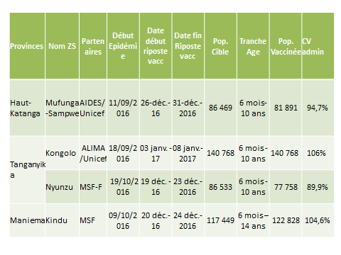

  - LA LOGISTIQUE

Approvisionnement et qualité des vaccins
Le Programme Elargi de Vaccination a élaboré, en collaboration avec ses partenaires techniques et financiers, des prévisions d'approvisionnement en vaccins pour l’an 2017. A cet effet, les besoins des quantités requises ont été consolidés avec les données de micro planifications des zones de santé. Il sied de noter que le Gouvernement achète les vaccins traditionnels et cofinance l’achat des vaccins nouveaux et sous utilisés depuis 2013, les besoins ainsi estimés font l’objet des commandes à travers l’UNICEF pour les vaccins traditionnels, tandis que pour les vaccins nouveaux et sous utilisés, les commandes sont faites par GAVI. Toutefois, le pays a procédé à l’introduction progressive de Pneumo-13 multidose (4 doses) dans les provinces.. Un plan de suivi des stocks a été réalisé afin de suivre l’utilisation de pnuemo-13 mono dose afin d’’assurer que toutes les quantités sont épuisées sur toute l’étendue du pays. Le tableau suivant résume la situation de stock.
Globalement, la situation de la disponibilité en vaccins et autres intrants se présente comme suit :
Graphique5 : Situation de Disponibilité des vaccins
Graphique4 :Situation de vaccins
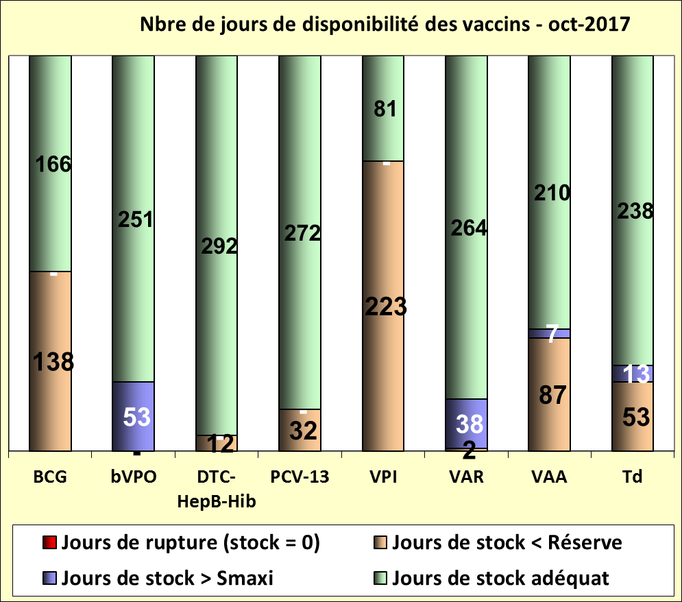

Fig.1 situation de vaccins
Graphique6 : Situation de seringues Graphique 7 : Situation de Disponibilité des seringues

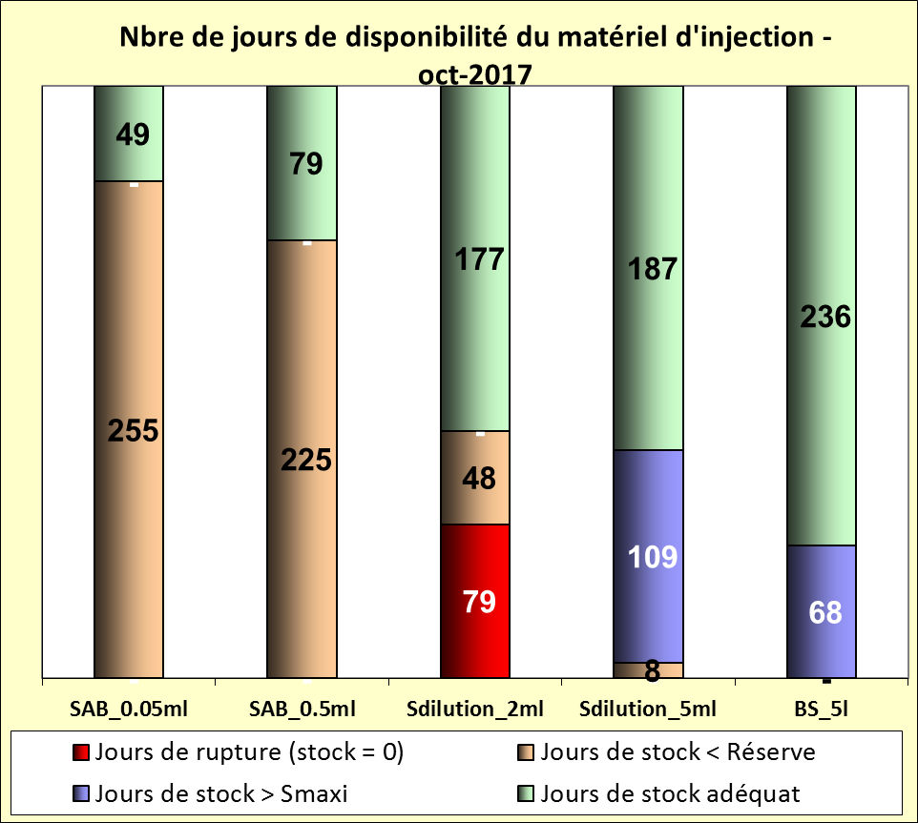

De ces graphiques ci-haut, il ressort que :
- Il faut noter que le pays à evolué avec 129 jours de stock en dessous de réserve pour le BCG, 149 jours pour le VPI, 60 jours pour le VAA et 53 jours pour le Td ;
- Pour les consommables : 79 jours de rupture franche en seringue de dilution 2ml ; 155 jours de stock en dessous de réserve pour le SAB 0,05ml, 128 jours pour les SAB 0,5 ml et 48 jours pour les SD 2ml,
Le manque des capacités suffisantes dans les avions et dans le pays sont des facteurs qui contribuent aux fractionnements des approvisionnements au niveau central et ceci rendinadéquats les approvisionnements vers les provinces
Notons aussi que cette situation est manifeste pour le stockage des consommables du PEV.

2.3.2. Gestion des vaccins
La gestion des stocks des vaccins tant au niveau central que dans les provinces se fait à travers l’outil SMT. Ceci se fait par lot et tenant compte des dates de péremption. Un gestionnaire des données logistiques tient à jour l’outil de stocks après remplissage des registres de stocks en dur.
Vu l’immensité du territoire national, la disponibilité des vaccins en tout temps et à tous les niveaux constitue un grand défi pour le programme comme l’illustrent les graphiques ci-dessus sur la disponibilité en vaccins et des matériels d’inoculation (Graphiques 4 et 5).

La situation de la disponibilité des vaccins au niveau des provinces pour la 1er semestre 2017 est résumée dans le tableau ci-dessous :

Tableau7 : Taux de satisfaction des Vaccins dans les Provinces, au 30 juin 2017

2.3.3. Qualité des vaccins

Tous les vaccins reçus en 2017 ont de pastilles de contrôle de vaccin (PCV). Par ailleurs, tous ces vaccins ont été reçus avec PCV au stade 1, aucun indicateur de congélation (vaccins sensibles à la congélation) ni d’exposition à la chaleur (vaccins sensibles à la chaleur) n’a montré d’alarme activée à la réception. Au dépôt central et dans les dépôts des coordinations et antennes, des fridges tag 2 sont jusque-là utilisés pour le monitorage de température dans les chambres froides. Dans les zones de santé également, ces outils de monitorage sont également utilisés. Toutefois, le pays a acquis des systèmes de suivi de température à distance et à temps réel afin de s’assurer de la bonne conservation des vaccins dans toutes les chambres froides du pays. Ce système est en cours d’installation au niveau central et dans les provinces.

Il reste à signaler que des efforts ont été fournis aussi dans le cadre d’amélioration de la gestion des vaccins à tous les niveaux et dont les taux de pertes sont nuls au niveau central.

2.3.4. Equipements de la chaine du froid et solarisation des chambres froides
Les données de l’inventaire des équipements de la Chaine de froid mis à jour en 2016 montrent que le niveau central

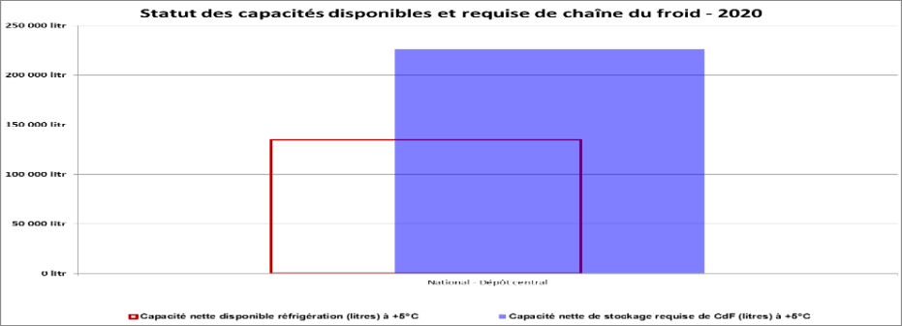

dispose de 20 Chambres froides dont 15 positifs représentants un volume 480 m3 brut et 5 négatives pour un volume de 130 m3. Une chambre froide négative demeure non fonctionnelle et doit être déclassé vu l’historique des pannes ainsi que les dépenses engagées à ce jour.
Toutefois, les capacités de l’entrepôt seront augmentées vers la fin de l’année en cours avec l’acquisition du hub dont les travaux de construction largement avancés à Kinshasa. Les équipements ont été planifiés avec le financement de Gavi.
Au niveau provinces, les dépôts des antennes et coordinations qui avaient des capacités jadis insuffisantes pour faire face à l’introduction progressive des nouveaux vaccins jusqu’en 2020 notamment le Maniema, Mbuji-Mayi et Bunia ont acquis des chambres supplémentaires pour combler ce gap constatés.
L’image ci-dessous montre la situation des capacités de stockage des dépôts des coordinations et antennes des chefs-lieux des provinces :
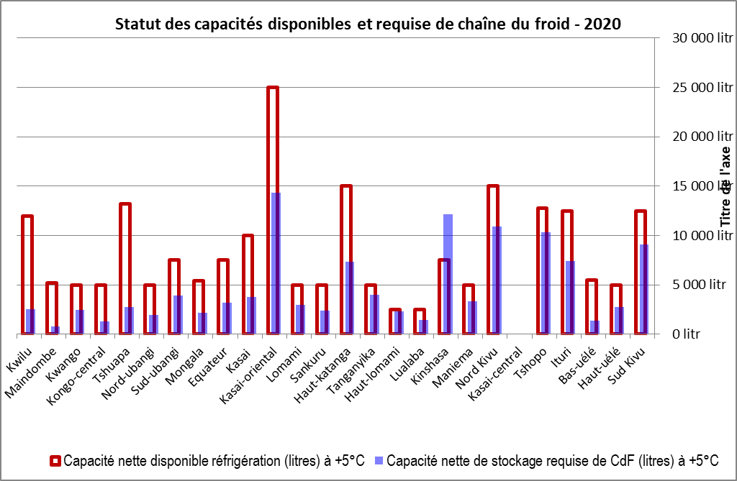
L’image ci-dessous montre la situation des capacités de stockage des dépôts des antennes ne sont pas dans chefs-lieux des provinces :
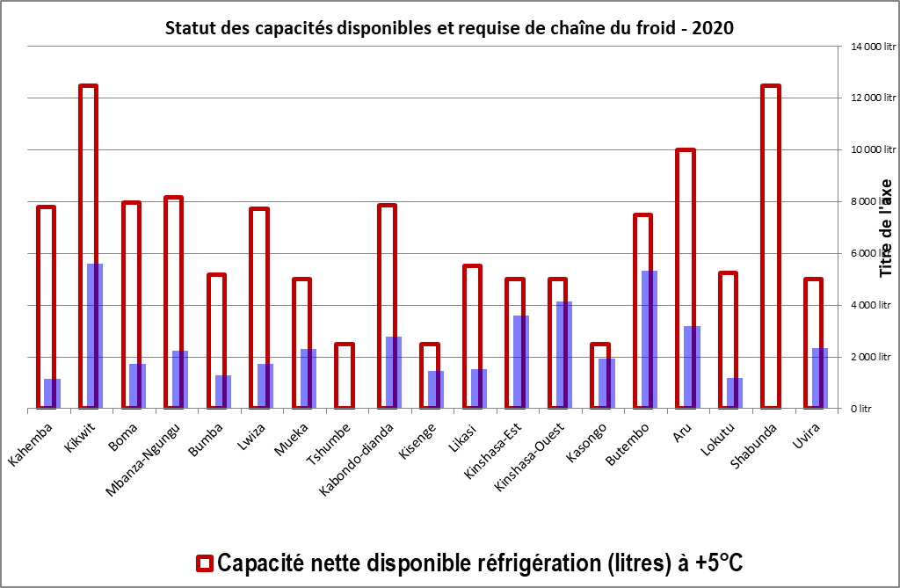

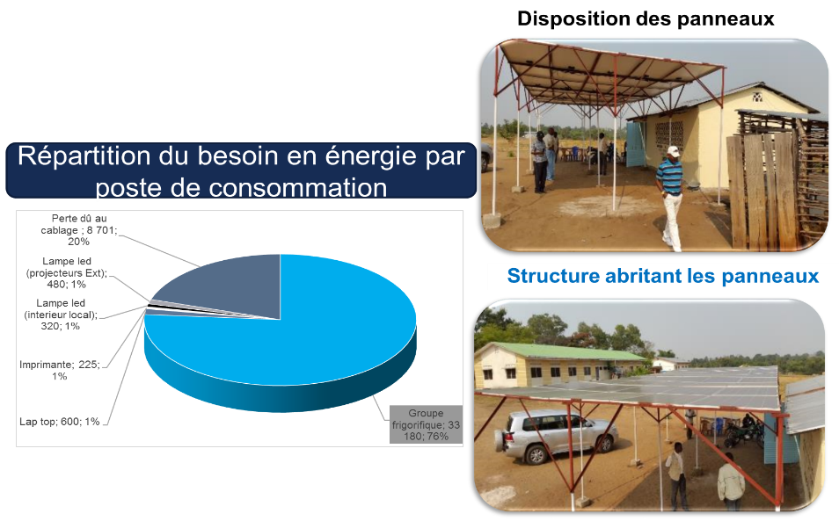Par rapport à la solarisation des 23 chambres froides : actuellement 23 chambres froides sur 44 des Antennes PEV fonctionnent avec les groupes électrogènes comme source d’énergie principale présentant ainsi des difficultés énormes pour la conservation des vaccins de qualité par l’insuffisance du carburant.
Projet pilote de Kenge : Chambre froide solarisée
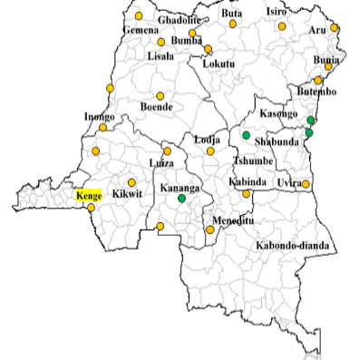
Pour pallier à ces difficultés, le PEV a mené une étude pilote de solarisation de la chambre froide de l’antenne de Kenge dans la division provinciale de la santé de Kwango. Cette étude a aboutie à un résultat satisfaisant dont l’extension est prévue dans 23 chambres froides des DPS du pays en 2017.
Les structures qui bénéficieront de la solarisation des chambres froides sont représentées dans la figure ci-contre :
Cartographie des chambres froides à solariser
Au niveau opérationnel (Aires de santé), il ressort des données de l’inventaire, incluant les 2 522 équipements acquis avec la RSS2, que la couverture en chaine du froid passera de 16% à 51,7%.
Parmi les équipements inventoriés, 53% fonctionnement sur énergie solaire, 42% fonctionnent avec le pétrole, 5% sont des équipements électriques. Aussi, 27 % des réfrigérateurs disponibles au niveau des centres de santé ont plus de 10 ans d’âge et 12% d’entre eux ont des pannes majeures.

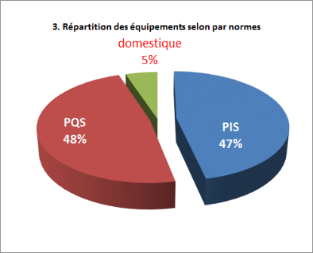
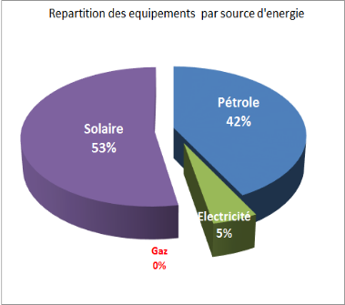
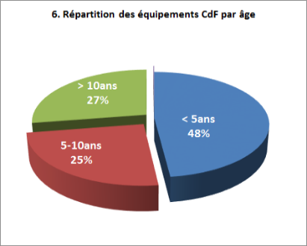

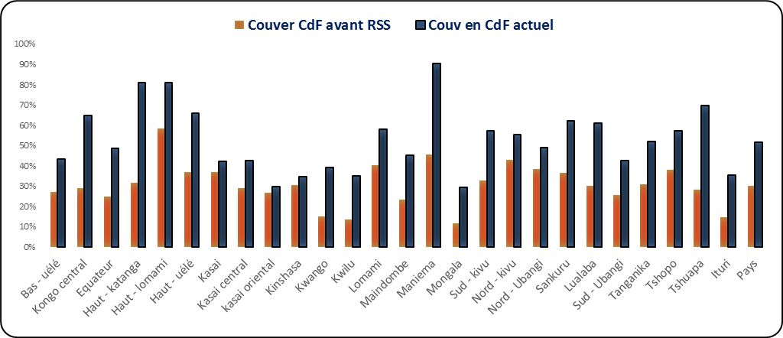
Avec l’installation définitive des 2522 réfrigérateurs solaires de GAVI/RSS2, le graphique ci contre montre l’impact de ces acquisitions sur la couverture en chaine du froid vue par province. Toutefois, il reste à signaler qu’au niveau des structures de prestation, 4562 centres de santé sont donc équipés sur un total de 8830, et les besoins restent encore importants.

Le CCEOP1 dont la commande a été lancée et les équipements attendus pour d’ici fin 2017,cette opportunité permettra d’équiper 1687 nouveaux centres de santé non encore équipés et de remplacer des réfrigérateurs en panne dans 400 centres de santé par de nouveaux réfrigérateurs solaires à commande directe ou par des glacières à longue durée de conservation et de rehausser la couverture des centres de santé en équipements CdF de 51,7% à 75%. Malgré ces efforts importants, les objectifs d’équiper tous les centres de santé du pays en équipements de chaine du froid solaires ne seront pas encore atteints même avec la mise en œuvre du CCEOP1.
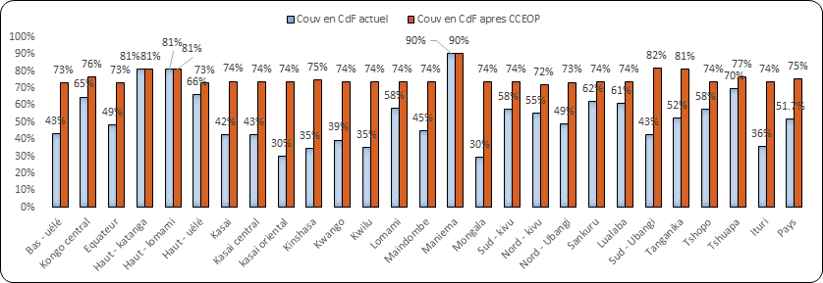
C’est ainsi que le pays a soumis une demande approuvée par Gavi acquérir 4 000 réfrigérateurs et ceci amènera la couverture en équipement économe en énergie dans les aires de santé de 75% à 99,9%.

L’analyse de la situation logistique montre également une insuffisance du personnel en maintenance préventive, des ruptures prolongées et répétées en pétrole et pièces de rechange, des pannes prolongées dues au manque de techniciens qualifiés. C’est ainsi qu’il est prévu, en septembre 2017,la formation des 35 ingénieurs qui devront assurer la maintenance des équipements de chaine du froid tant au niveau central que dans les provinces.

Sécurité des injections

Actuellement le PEV utilise les seringues autobloquantes pour l’administration et la reconstitution de la quasi-totalité des antigènes. Il génère ainsi une quantité importante de déchets qui nécessitent une gestion efficiente.

Cependant, il s’avère que la plupart des structures sanitaires tant étatiques que privées ne disposent pas d’incinérateurs répondant aux normes environnementales.

  - SURVEILLANCE DES MALADIES EVITABLES PAR LA VACCINATION
Au cours de l’année 2017, le programme a été marqué par le maintien du statut de pays libre de PVS depuis 5 ans.
Alors que le pays avait procédé au remplacement du VPOt par le VPOb depuis le 30 avril 2016 ; 2 cas de PV2 avaient été isolés à l’INRB respectivement, le 21 avril 2017 pour le cas N° Epid : RDC-MAN-KIN-17-002 de la zone de santé de KUNDA, province du Manièma et le 30 Avril 2017 pour le cas N° Epid : RDC-HLO-BUT-17-002 de la ZS de Butumba, province de Haut Lomami.

Au total 12 cas de cVDPV ont été nofifiés en 2017 dont : 7 dans la province du haut lomami ( 3 dans la ZS Mukanga, 2 dans laZS de Butumba, 1 dans la ZS Malemba-nkulu,et 1 dans la ZS de Lwamba), 3cas dans la province du Tanganyika ( 2 dans la ZS d’Ankoro et 1 dans la ZS de Manono) et 2 cas dans la province du Maniema ( 1 dans la ZS de kunda et 1 dans la ZS Kindu)

De façon globale, l’incidence de la rougeole est en baisse au niveau du pays en dépit des flambées épidémiques qui ont été confirmées dans 35 ZS de la Semaine1 à Semaine27 de l’année 2017.

Les performances de la surveillance en 2017 sont présentées dans les tableaux ci-dessous

2.3.1. Recherche active

Tableau9 : Recherche active des cas de PFA dans les sites de notification de janvier à octobre 2017

Catégorie des sites | Nombre de sites | Visites planifiées | Visites  réalisées | % de visites réalisées
Haute priorité | 4 586 | 127 350 | 69 959 | 55
Moyennepriorité | 5 742 | 80 736 | 42 805 | 53
Bassepriorité | 7 171 | 47 609 | 27 951 | 59
Total | 17 499 | 225 695 | 140 715 | 55

Pour une complétude de 78% (34/44 antennes), il se dégage globalement une faible réalisation des visites des sites soit 55%.

2.3.2. Indicateurs de la Surveillance PFA
Tableau10 : Indicateurs de performance de la surveillance des PFA par province en 2017, du 1er janvier au 17 novembre 2017

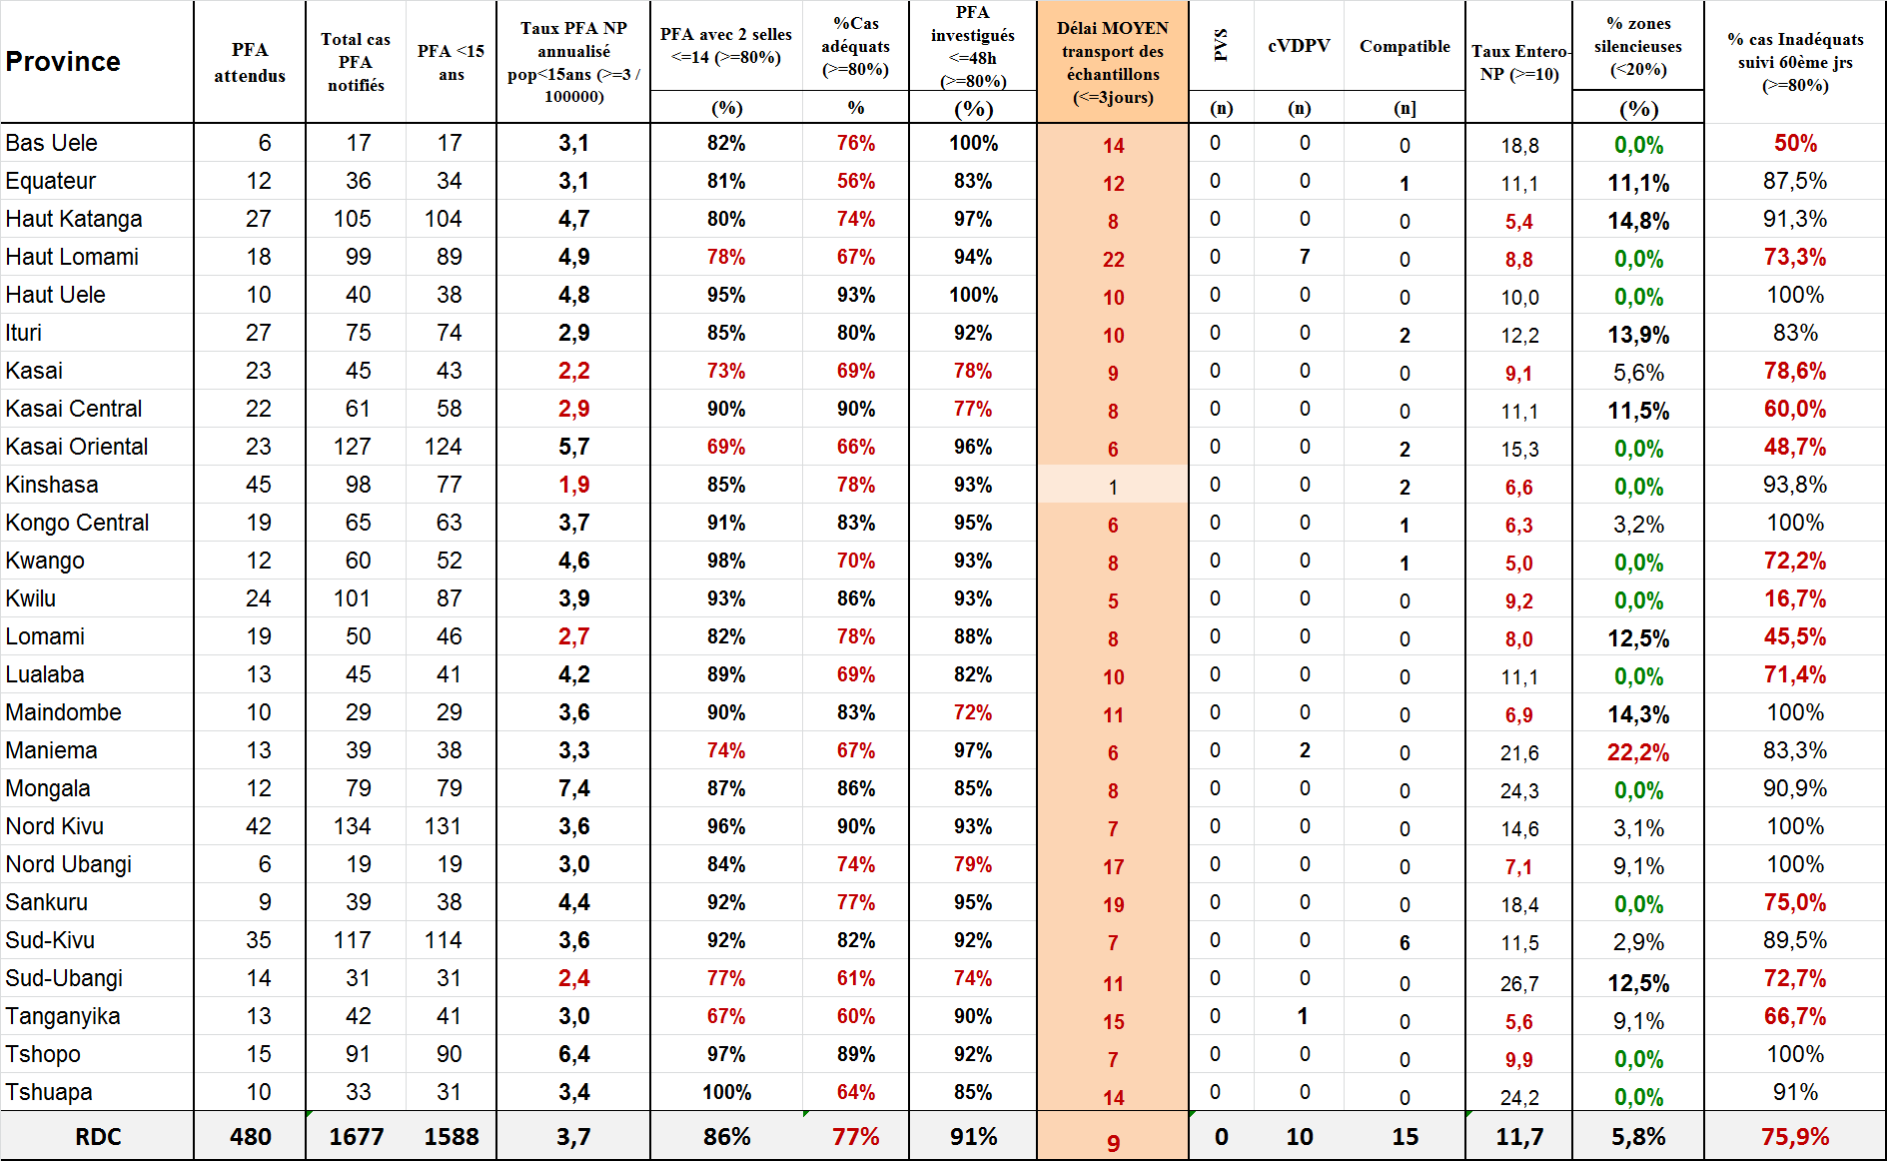

Le tableau ci-dessus indique que le pays a atteint la norme requise pour le taux de PFA non polio soit au moins 3/100 000 enfants de moins de 15ans. 21 Provinces sur 26ont atteint ce seuil. La moyenne nationale de la proportion des selles recueillies dans les 14 jours est de 86%. Six provinces n’ont pas atteint la cible d’au moins 80%. Le taux d’adéquation des échantillons de selles est inférieur à la norme requise. La moyenne nationale est de 77% et 16 provinces sur 26 soit 61,5 % n’ont pas atteint la norme requise d’au moins 80%.
Les raisons majeures de cette inadéquation de selles sont les mauvaises conditions d’arrivée des échantillons au laboratoire national (57,1%) suivi de la détection tardive des cas de PFA dans la communauté (41,1%). L’analyse des raisons de mauvaises conditions des échantillons des selles au niveau de l’INRB montre : l’interruption de la chaine du froid rétrograde (68,1%), la quantité insuffisante des selles (27,4%).

En ce qui concerne le taux d’entérovirus non polio, la moyenne nationale est acceptable (11,7%). Néanmoins, 12 provinces sur 26 soit 46,1% n’ont pas atteint la norme requise d’au moins 10%.
La proportion des examens de suivi au 60ème jour des cas inadéquats est encore faible (75,9%). 12 provinces sur 26 (46,1%) n’ont pas atteint la norme requise d’au moins 80%.

Au cours de la période du 1er janvier – 17 novembre 2017, 16 ZS sont restées silencieuses

Province | Zone de Santé | Population moins de 15 ans
Equateur | Bolomba | 140 474
Haut Katanga | Pweto | 127 411
Ituri | Bunia | 159 722  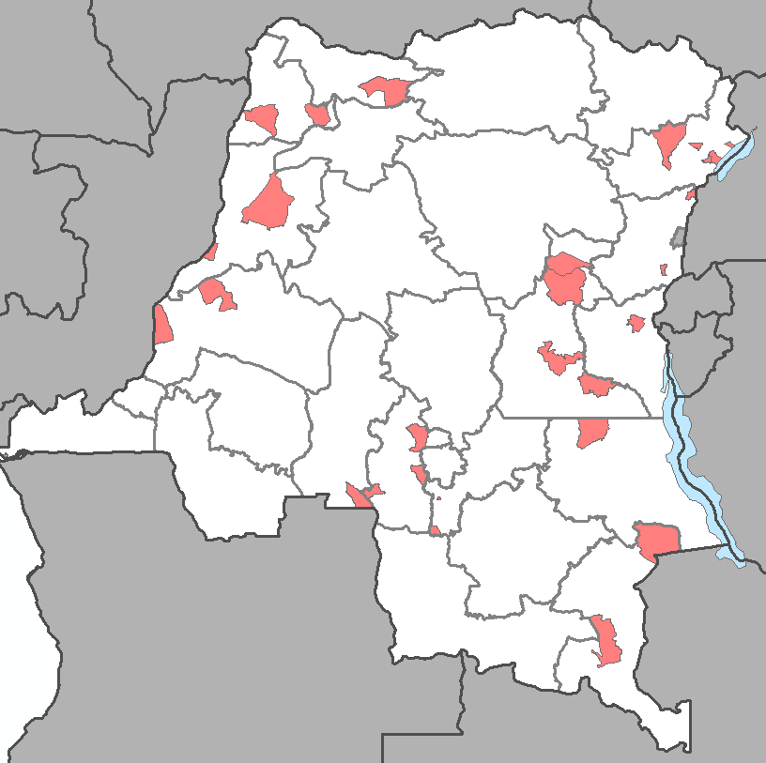
Kasai | Mutena | 144 722
Lomami | Makota | 119 165
Sud-Ubangi | Kungu | 111 982
Tanganyika | Kongolo | 159 277
Sud-Kivu | Kaniola | 90 921
Nord Kivu | Birambizo | 83 760
Kasai Central | Dibaya | 79 694
Maniema | Kampene | 78 802
Kasai Central | Kalomba | 77 631
Ituri | Mandima | 75 486
Maniema | Salamabila | 75 191
Ituri | Nizi | 74 661
Haut Katanga | Vangu | 70 975

Figure6 : Aperçu des Zones de santé silencieuses pour les PFA, 01 janvier – 17novembre 2017

2.3.3. Indicateurs de la surveillance de la rougeole
Tableau11 : Indicateurs de surveillance de la Rougeole Sem1-43, 2017

Ce tableau indique que la norme du taux d’affection fébrile non rougeoleuse a été atteinte (2,1%) au niveau national et dans 9 provinces sur 26 soit 34,6%. Une faible proportion des ZS avec au moins un cas suspect de rougeole avec prélèvement (41,0%).
La situation épidémiologique est résumée sur la figure ci-dessous.

Carte 2 : ZS avec des épidémies confirmées de Rougeole IgM+,S1-S43 de 2017
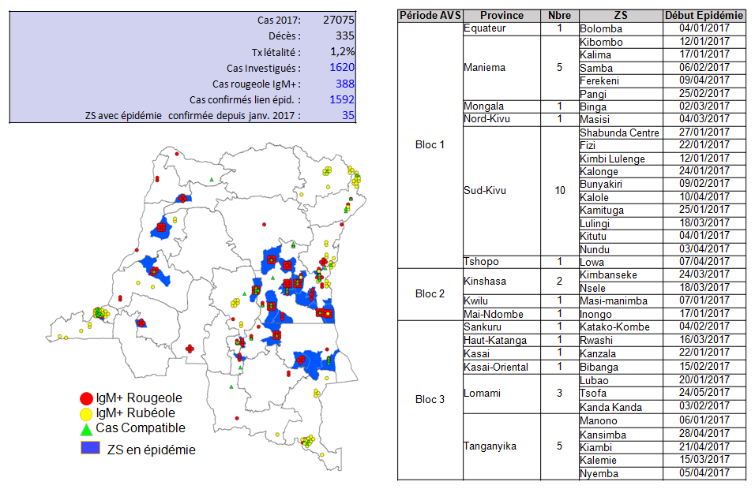

2.3.4. Indicateurs de surveillance de la Fièvre jaune
Tableau12 : Indicateurs de surveillance de la Fièvre jaune par Province en RDC en 2017, Sem1-43
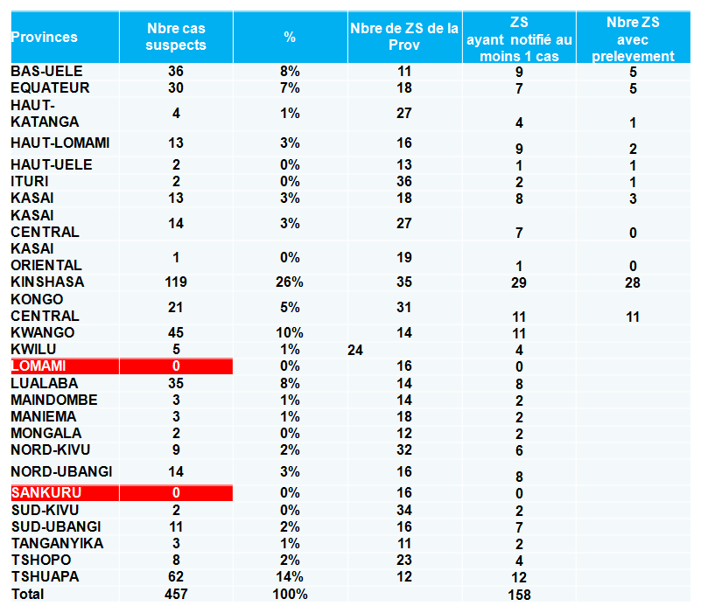
Il ressort de ce tableau une faible proportion des ZS ayant prélevé au moins 1 cas suspect de fièvre jaune.

2.3.5. Indicateurs de la surveillance du TNN
Tableau14 : Indicateurs de la surveillance TNN Sem1-43,2017
Répartition des cas et décès de TNN, sem1-43,2017

.

2.3.6. Indicateurs de la surveillance des sites sentinelles MBP-Rota,SRC

Figure8 : Profil du fonctionnement des sites sentinelles MBP, de janvier à octobre 2017
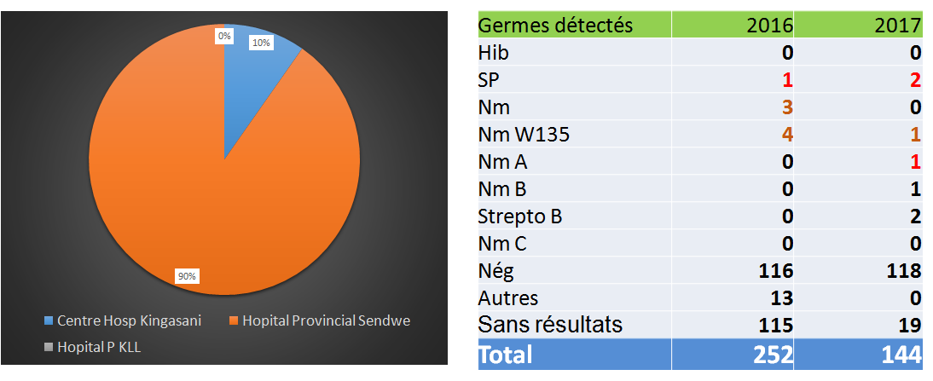

La figure ci-contre montre les performances de la surveillance des gastroentérites infantiles et des méningites bactériennes en milieu pédiatrique. Le rota virus est la première cause de gastroentérites infantiles (soit 61%). Cependant, les sites ont connu une rupture en réactifs Rota en 2016. Les indicateurs de la surveillance MBP sont satisfaisants dans l’ensemble. Il convient de signaler une baisse de l’isolement de Haemophilus influenzae de type b et du Streptococcus pneumoniae entre 2013 et 2016. L’immunité conférée par le DTC-HepB-Hib et PCV-13 expliquerait ce fait. L’absence de financement sécurisé de ces sites demeure un problème persistant. Cela a pour conséquence entre autres la démotivation du personnel commis dans les sites sentinelles, l’insuffisance des supervisions des sites et de suivi de la surveillance des nouveaux vaccins, la ruptures de stock en réactifs, la vétusté et l’insuffisance de maintenance de certains équipements informatiques et de labo au niveau des sites.

La surveillance du SRC a été mise en place depuis octobre 2015 dans deux sites à Kinshasa (CH Kingasani et HP Kalembe-lembe). Sur un total de 14 cas suspects notifiés, 1 seul a été positif pour la rubéole congénitale. Néanmoins, cette surveillance doit être rendue optimale par l’extension de la collaboration avec d’autres centres ophtalmologiques et pédiatriques.

2.3.7. Surveillance des MAPI
La notification des cas de MAPI en routine est quasi absente en dépit de l’existence des outils et directives. L’existence de personnel non formé sur la surveillance et gestion des MAPI dans certaines provinces, la faible restitution à la base des formations, le faible accompagnement par les niveaux hiérarchiques et la faible exploitation de l'opportunité de la surveillance à base communautaire pour rechercher les MAPI chez les enfants vaccinés sont des causes de cette contreperformance.

Au niveau stratégique, il est encore noté une insuffisance dans la coordination de la surveillance des MAPI (cadre non formalisé CNPVv) ajoutée à cela une insuffisance de la tenue des réunions conjointes du PEV, CNPV, DLM, DPMet Partenaires. La perspective d’intégrer cette surveillance dans la surveillance au cas par cas devrait être envisagée pour 2018.

Toutes fois, les réalisations suivantes sont à signaler à l’actif de l’année 2017 : Elaboration du manuel national de surveillance des MAPI, l’organisation de sessions de formations cumulées depuis 2015 dans les antennes de Bukavu, Kikwit, Mbandaka, Likasi, Goma, Kolwezi, Lubumbashi, Mbuji-Mayi et Kananga.

Lors de la campagne de masse contre la méningite à méningocoque de type A dans 6 provinces du Nord Est proche de la ceinture méningitidique (Lappeysonnie), il a été notifié 68cas de MAPI dont 13 graves et 55 mineures.

La mise en place d’une surveillance active à base communautaire et d’une surveillance au cas par cas des MAPI se présente comme une perspective pour 2017.

2.3.8. Surveillance à base communautaire (SBC)
Seulement 10 % des maladies sont détectées au sein de la communauté en dépit du fait que le nouveau guide de surveillance à base communautaire a été diffusé à toutes les provinces.

L’insuffisance dans le renforcement des capacités des Acteurs de Surveillance à Base communautaire, la faible vulgarisation du guide actualisé de surveillance à base communautaire et la faible intégration des structures des soins communautaires dont les tradi-praticiens en sont la cause. Néanmoins, il convient de noter une amélioration de la notification des cas par la communauté dans le cadre d’un projet pilote financé par la fondation BMGF dans 7 ZS appuyées par Sanru, 3 ZS par IMC et 4ZS par la Croix rouge.

  - COMMUNICATION
L’analyse en matière de communication en faveur du PEV s’est focalisée sur les trois interventions, à savoir la vaccination de routine, les activités de vaccination supplémentaire et la surveillance à base communautaire des maladies évitables par la vaccination.
    - Analyse de la communication pour la vaccination de routine
  - En ce qui concerne le PEV de routine : Persistance d'un nombre élévé de Parents des enfants de moins d'un an qui n'ont pas complété le calendrier vaccinal de leurs enfants ( 429 671 pour VPO3) et la faible proportion (8%) des enfants récupérés par les RECOs dans les DPS de l’Equateur, Haut-Katanga, Kasaï, Kasaï-Oriental ,Kinshasa, Kongo-central, Kwango, Lomami, Lualaba, Maniema, Nord-Kivu, Sud-Ubangi, Sankuru, Sud-Kivu et Tshuapa.

Le risque de circulation interne du PVS et du Poliovirus Dérivé du Vaccin (PVDV) demeure entier eu égard à l’existence des zones de santé d’accès difficile, de zones d’insécurité, des frontières non maitrisées avec des pays ayant déjà notifié des cas de PVS depuis 2011 et des cas de cVDPV en Avril 2017 dans les provinces du maniema et de Haut lomami.

En matière de communication, l’amélioration du niveau d’information des parents et gardiens d’enfants reste un défi majeur à relever vu le grand nombre d’enfants non ou insuffisamment vaccines à ce jour, la raison capitale avancée à ce jour par les parents d’après l’étude HORP est la suivante : 19% de parents et gardiens d’enfants seulement connaissent qu’il faut 5 visites au CS pour que l’enfant soit complètement vaccinée bien que 78% reconnaissent que les vaccins sont importants
    - Pour les Activités de vaccination supplémentaire

Persistance d’un grand nombre des parents/gardien avec enfants non vaccinés pendant les AVS à cause des réfus/absences (>5% selon les données de monitorage indépendant) ;

Si lors des campagnes de vaccination contre la rougeole, les refus sont quasi inexistants, lors de la riposte polio dans les provinces du Haut Katanga, Maniema, Haut Lomami et Lualaba par exemple, ils sont la deuxième cause de non vaccination d’enfants après les absences, selon le monitorage indépendant fait en 2017. Les JNV de d’avril 2017, les indicateurs de la communication se sont améliorés, notamment l’information des parents avant la campagne ; la Proportion des parents informés avant la campagne: 89% lors des JNV d’Avril 2017.
    - Analyse de la communication pour la surveillance à base communautaire
La surveillance communautaire des maladies a bénéficié d’un appui conséquent avec le projet RPR mais la mise en œuvre de ce projet a bien démarré un peu en retard. Tout de même, le principal problème de la communication demeure la faible participation de la communauté dans la surveillance des maladies, notamment la faible mise en œuvre de la composante ACZ : liens entre les services de santé et les communautés

la faible implication des responsables des maisons de prière et des tradipraticiens, 10% seulement des maladies évitable par la vaccination sont rapportées par les communautés d’où il est important que le projet soit effectif dans les provinces
Outre les raisons évoquées ci-haut dans l’analyse de la communication pour la vaccination de routine, cette faiblesse est également due à la faible vulgarisation des définitions profanes des maladies évitables par la vaccination, à la faible présence de données de communication intégrée relatives à la surveillance, à l’insuffisance de renforcement de capacité des acteurs communautaires , l’insuffisance des CAC et à la non diversification des canaux de communication.

Graphique 3 : Canaux de communication les plus préférés par les parents des enfants de 0-11 mois (Source: Monitorage Indépendant, 2017)
Les mobilisateurs occupent la tête du classement avec 57%
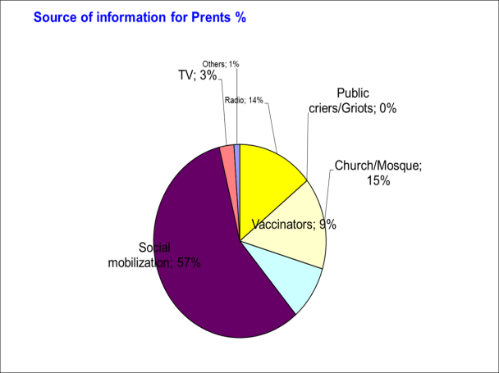
  - GESTION DU PROGRAMME
    - Ressources humaines
Les cadres et agents du PEV des niveaux central et intermédiaire (coordination, antennes et dépôt relai) ressortent un effectif de 496 agents dont 132 au niveau central, 55 dans les 11 Coordinations et 309 dans les Antennes ainsi qu’aux dépôts relais. Au vu de la réforme en cours dans le système, il y a nécessité d’une révision de l’organigramme du Programme.
    - Ressources matérielles
La Direction du PEV fonctionne dans 5 bâtiments avec 20 chambres froides et un charroi composé de 14 véhicules dont 1 grand camion pour le transport des intrants secs, 1 grand camion frigorifique pour le transport des vaccins, 3 mini-bus pour le transport du personnel, 8 land-cruiser pour le renforcement de la logistique et 1 élévateur pour la manutention.

Au niveau intermédiaire, Le Programme dispose de 51 chambres froides, 75 véhicules Land-Cruiser 4x4, 159 motos, 277 réfrigérateurs, 55 groupes électrogènes.

Au niveau opérationnel, il a été inventorié 2560 réfrigérateurs solaires SDD fonctionnels, 22 jeeps land-cruiser 4x4 et 110 motos pour renforcer la stratégie avancée. On note 1500 mégaphones repartis dans les ZS.
    - Ressources financières
Le PEV a bénéficié du financement du Gouvernement, de l’appui des partenaires traditionnels dont : OMS, UNICEF, GAVI RSS, PATH, SANRU, MSF, BM, ROTARY et les autres partenaires
VISION-MONDIALE, MEMISA_BELGIQUE, UNION EUROPEENNEBDOM, PROSANI,
AFRICA MINERAL, TFM BOSS MINING, MUMI/KCC, AHIP, GECAMINES, KISENGE MANGANESE, MKM, COMMUNAUTE
Le budget annuel planifié était de 238 140 274 $. De ce montant, 84 344 265 $ ont été décaissés soit 35 % du budget planifié.
Tableau15 : Budget planifié en 2017 par composante (en USD)

SOURCE DE FINANCEMENT | ENGAGEMENTS 2017 EN USD | DOMAINES |  |  |  |  |  |  |  |  |  | TOTAL LIBERE | %
SOURCE DE FINANCEMENT | ENGAGEMENTS 2017 EN USD | PEV SYST | QUALITE DES DONNEES | LOGISTIQUE | AVS |  |  |  | COMMUNICATION | SURVEILLANCE | GESTION PROGRAMME | TOTAL LIBERE | %
 |  |  |  |  | POLIO | TMN | FJ | ROUGEOLE
GVT | 13 565 516 |  |  | 45 000,00 |  |  |  | 130269 |  |  | 588902 | 764 171 | 6%
GAVI SNV | 83 607 135 |  |  | 40 038 756 |  |  |  |  |  |  |  | 40 038 756 | 48%
GAVI RSS2 | 39 163 761 | 3 294 382 |  |  |  |  | 186 280 | 2 261 136 |  |  | 56 700 | 5 798 498 | 15%
GAVI UNICEF | 6 208 976 |  |  | 5 753 556 |  |  |  |  |  |  |  | 5 753 556 | 93%
UNICEF | 3 372 118 | 3249978 |  | 765 914 | 6 985 414 |  |  |  | 304529 |  |  | 11318935 | 306%
OMS | 29 504 531 | 316 305 | 380 041 |  | 17 916 293 |  |  | 615 045 |  | 2 412 094 |  | 21 639 778 | 73%
OMS/GAVI | 2 190 000 |  |  |  |  |  |  |  |  |  |  | 0 | 0%
VILLAGE SEARCH | 110 000 |  |  | 62 850 |  |  |  |  |  |  |  | 62 850 | 57%
BM | 16 680 000 |  |  | 16 680 000 |  |  |  |  |  |  |  | 16 680 000 | 100%
SAVE CHILDEN | 80 000 |  |  |  |  |  |  |  |  |  |  | 0 | 0%
GAVI OSC | 3 772 677 |  | 201 724 |  |  |  |  |  | 1 038 234 |  |  | 1 239 958 | 33%
SANRU | 93 077 |  |  |  |  |  |  |  |  | 61 481 |  | 61 481 | 66%
SVI | 200 000 | 10 797 |  |  |  |  |  |  |  |  |  | 10 797 | 5%
GAVI/PATH | 259 036 |  |  | 26 500 |  |  |  |  | 3 000 |  |  | 29 500 | 11%
USAID PROSANI | 2 841 665 | 843 483 | 211 547 | 1 166 797 | 260 600 |  | 100 000 |  |  | 154 600 | 104 638 | 2 841 665 | 100%
TOTAL | 201 648 492 | 4 866 128 | 793 312 | 63 863 110 | 20 077 951 | 27 965 | 286 280 | 3 006 450 | 1 170 037 | 2 628 175 | 750 240 | 106239945 | 53%

Tableau16 : Fonds décaissés par partenaire (en USD)

SOURCE DE FINANCEMENT | ENGAGE  MENTS | DECAIS  SEMENTS | % | ENGAGEMENTS | DECAISSEMENTS | %
GVT | 14 601 232 | 5 434 332 | 37% | 13 565 516 | 764 171 | 6%
GAVI SNV | 67 516 077 | 53 924 332 | 80% | 83 607 135 | 40 038 756 | 48%
GAVI RSS1-2 | 18 521 271 | 4 088 361 | 22% | 39 163 761 | 5 798 498 | 15%
GAVI Men A | 11 645 435 | 9 330 107 | 80% | 0 | 0 | 0%
GAVI FIEVRE JAUNE | 6 528 418 | 6 063 491 | 93% | 0 | 0 | 0%
GAVI ROUGEOLE | 8 669 946 | 8 481 179 | 98% | 0 | 0 | 0%
GAVI CHOLERA | 410 184 | 176 207 | 43% | 0 | 0 | 0%
GAVI UNICEF | 24 588 917 | 19 477 149 | 79% | 6 208 976 | 5 753 556 | 93%
UNICEF | 18 764 360 | 15 392 827 | 82% | 3 372 118 | 11318935 | 306%
OMS | 38 168 935 | 23 456 943 | 61% | 29 504 531 | 21 639 778 | 73%
OMS GAVI | 0 | 0 | 0% | 2 190 000 | 0 | 0%
GAVI OSC | 4 178 761 | 2 211 720 | 53% | 3 772 677 | 1 239 958 | 33%
VILLAGE SEARCH | 0 | 0 | 0% | 110 000 | 62 850 | 57%
BM | 0 | 0 | 0% | 16 680 000 | 16 680 000 | 100%
SAVE CHILDEN | 0 | 0 | 0% | 80 000 | 0 | 0%
SANRU | 0 | 0 | 0% | 93 077 | 61 481 | 66%
SVI | 12 000 | 6 000 | 50% | 200 000 | 10 797 | 5%
GAVI/PATH | 78 890 | 13 585 | 17% | 259 036 | 29 500 | 11%
USAID PROSANI | 5 171 810 | 5 139 800 | 99% | 2 841 665 | 2 841 665 | 100%
TOTAL | 218 856 236 | 153 196 033 | 70% | 201 648 492 | 106239945 | 53%

Le total des fonds décaissés est de 106 239 945 USD sur le montant global de 201 668 492 USD, soit 53%.
Plus de la moitié des fonds décaissés (55,5%) ont été affectés à la logistique notamment, les acquisitions de matériels roulants, matériels de chaine du froid et la construction du HUB.
    - Coordination
La coordination des interventions au niveau national est assurée par le Comité Stratégique de Coordination Inter Agences (CCIA) présidé par Son Excellence Monsieur le Ministre de la Santé Publique. Cet organe de décision qui est une sous-commission de la commission technique du Comité National de Pilotage, est composée de la plupart des partenaires qui appuient le PEV, des Ministères des Finances et du Budget ainsi que de quelques Cadres du Ministère de la Santé. Au total, 2 réunions de CCIA stratégique sur 2 et 8 de CCIA technique sur 10ont été tenues en 2017.
Dans les zones d’insécurité/de post conflit/de retournés de guerre et/ou d’urgence, on note encore une faible coordination des interventions entre les partenaires (GVT, Agences UN, ONGs, donateurs). L’accès reste très limité aux populations cibles et des obstacles persistent dans la planification et la mise en œuvre des campagnes et des activités de routine dans ces zones ; il en est de même pour les activités transfrontalières. Les pays voisins de la RDC entretiennent des flux de populations de réfugiés (RCA) ou menant des activités économiques (Uganda, Angola). Pourtant cette coordination s’avère cruciale pour consolider l’interruption de la circulation du poliovirus sauvage, maintenir les acquis des campagnes de suivi contre la rougeole et assurer le renforcement du système de vaccination.

  - QUALITE DES DONNEES

- Evaluation de la mise en œuvre du plan 2017

Activités planifiées | Niveau de réalisation |  | Raisons de non réalisation | Observations
Tenir mensuellement au niveau central la réunion d’analyse et validation des données | Réalisé :  8 réunions /9 |  | RAS
Tenir mensuellement au niveau des antennes PEV la réunion d’analyse et validation des données | Réalisé : 7/44 |  | RAS | L’analyse et la validation des données non tenue régulièrement dans les DPS
Apporter un appui technique et financier aux Revues trimestrielles de 44 antennes | Réalisé : 21 antennes/44 |  |  | Fonds rendus disponibles dans certaines DPS : Kin, Tshopo
Apporter un appui technique et financier à l'organisation trimestrielle du DQS dans les 44 antennes et 516 ZS | Réalisé dans les ZS de Kinshasa  (Mont-Ngafula 1 et Ngiri-Ngiri) avec les fonds JSI |  | Non harmonisation du fichier RDQA entre PEV et D5
Former les gestionnaires des données de 10 provinces restantes (Nord Kivu, Sud Kivu, Kwilu, Kwango, Mai Ndombe, Haut Katanga, Haut Lomami, Tanganyika, Kongo Central, Lualaba) dans l’amélioration de la qualité des données |  | Non Réalisée | Chevauchement d’activités : priorité accordée à la riposte au VDPV2 de Kunda et Butumba | Activité Reprogrammée pour décembre 2017
Décentraliser les bases des données de la surveillance au cas par cas de PFA, Rougeole, Fièvre Jaune et TMN dans 6 provinces pilotes (Tshopo, Kasai Central, Haut Katanga, Kongo Central, Kwango, Kasai Oriental) |  | Réalisé dans  6 provinces/6
Evaluation approfondie du système d’information sanitaire du PEV |  | Exploitation des résultats issus de l’étude du système d’information sanitaire réalisé dans les provinces du Kwango, Kinshasa et Kongo Central |  | - Élaborer questionnaire de collecte des données pour compléter les données de l’étude réalisée dans 3 provinces
Activités planifiées |  | Niveau de réalisation | Raisons de non réalisation | Observations
Elaboration du plan stratégique d’amélioration de la qualité des données 2017 - 2021 |  | En cours de réalisation |  | Analyse des résultats de l’étude du système d’information réalisé dans 3 provinces; résultats à exploiter dans l’élaboration du plan d’amélioration de la qualité des données  Collecte d’informations manquantes (Ress. Hum, dénominateurs, ...) programmées au mois décembre 2017 lors de la visite de terrain
Comparer les données de vaccination collectées dans l’outil DHIS2 à celles collectées dans le DVD MT (janvier-Aout 2017) |  | Réalisé |  | Données comparées pour la période de janvier-Aout 2017 (le 14 et 15 juin 2017: DHIS2 : 38% de complétude et DVD MT : 96% de complétude;  Janvier-Septembre 2017 : complétude DHIS2 : ….; DVD MT : …; CV DTC3 DHIS2 : ….; DVD MT.
Apporter un appui technique et financier au renforcement des capacités des membres de l'équipe «Qualité des données" au niveau central et intermédiaire y compris l'utilisation des nouvelles technologie de l'information et de la communication

B. Revue de la qualité de données
- Complétude et promptitude des données, janvier –octobre 2017

- Cohérence des données pour les 516 ZS
 | Indicateur | Nombre de ZS 2015 | Nombre de ZS 2016 | Nombre de ZS 2017
1 | Nombre de ZS avec taux d’abandon négatif (DTC1/DTC 3) | 12 | 8 | 7
2 | Nombre de ZS avec taux d’abandon négatif (DTC2/DTC 3) | 259 | 209 | 240
3 | Nombre de ZS avec taux de perte négatif (pour au moins un antigène) |  |  | 62
4 | Nombre de ZS avec CV (DTC3) de plus de 100% | 122 | 120 | 106

Incohérences: VPO,Penta,PCV2 > VPO,Penta,PCV1 et VPO,Penta,PCV3> VPO,Penta,PCV2
RDC, janvier- octobre 2017

- Triangulation des données
- Triangulation avec les données des enquêtes et WUENIC

- La triangulation de la CV DTC3 selon différentes sources de 2007 à 2016

Commentaires

Des efforts ont été fournis pour améliorer la qualité de la vaccination et de la surveillance depuis 2012. Les activités ayant été entreprises dans ce domaine sont : la dotation en outils de collecte et de transmission des informations à toutes les 516 ZS, la tenue des réunions de validation des données au niveau national et dans certaines des DPS; les revues trimestrielles et semestrielles des DPS ; le monitorage pour action au niveau des ZS
(Aires de santé & BCZS) ; la généralisation de l’utilisation de DHIS2 et ou DVDMT /SMT dans la majorité des ZS.

L’ensemble de ces activités n’ont pas aidé à réduire les écarts qui existaient entre les données administratives et les estimations OMS – Unicef. Cet écart estimé à 16% pour le Penta 3 en 2013 (CV administratives 90% contre estimations OMS-Unicef à 74% ) et en 2016 est de 13,6% (CV administratives 92,6% contre estimations OMS-Unicef à 79%), démontrant qu’il faudra encore plus d’efforts pour ramener cet écart à moins de 5%.
Il faudrait planifier des activités qui doivent être mise en œuvre régulièrement afin de poursuivre les efforts dans l’amélioration de la qualité des données.

Forces
- Tenue régulière des réunions de validation des données de la vaccination au niveau central et dans au moins 8 DPS
- Analyse mensuelles des performances du Programme et partagée avec les parties prenantes pour la prise des décisions
- Réalisation des DQS par les Stop et autres partenaires locaux (JSI, …) assortis des plans de corrections des problèmes dans quelques ZS prioritaires
- Exploitation du DVD-MT au niveau des 44/44 antennes PEV, 26/26 DPS et 216/516 ZS
- Bonne complétude des rapports de vaccination des ZS (99,7% de janvier à sept 2017)
- Réduction progressive d’incohérences sur les données transmises (2012-2017) grâce aux formations réalisées
- Existence du personnel formé dans la gestion des données au niveau national et 16 DPS
Faiblesses
- Les rapports des DQS réalisés ne sont pas systématiquement partagés avec le niveau national
- Les plans de correction des problèmes issus de DQS ne sont pas toujours mis en œuvre et suivi
- Non partage systématique des rapports des réunions mensuelles des réunions de validation tenues dans les provinces
- Faible appropriation des DQS par les équipes des ZS et AS
- Faible promptitude des rapports de vaccination des ZS (66,8 % de janvier à sept 2017)
- Faible analyse des données du PEV lors des réunions mensuelles de monitorage des SSP dans les ZS
- Faible analyse et validation des données PEV après les séances de vaccination par les IT des CS
- Prise en compte partielle des données du PEV dans le DHIS2 (données de gestion de vaccin)
- Existence des systèmes parallèles de collecte des données (F1 et formulaire SNIS d’une part) et saisie parallèle des données du PEV (DVD MT et DHIS2)
- Existence des ZS avec Taux d’abandon négatif (7 ZS DTC1/DTC3, 240 ZS avec DTC3 > DTC2 en 2017)
- Existence des ZS avec des taux de perte négatif (19 ZS VPI, 16 ZS PCV13, 14 ZS Penta)
- Faible mise en œuvre des activités liées à la qualité des données prévues dans le PAO
- Faible utilisation de l'outil DVD-MT dans xxx ZS, xxx antennes non formées et xxx DPS
- Non maitrise du dénominateur par les BCZS (dernier recensement remonte à l’année 1984)
- Discordance des données de vaccination observée dans les différents outils à différents niveaux (registre de vaccination, la fiche de pointage, F1, F2, F3, F4, F6)

Opportunités
- Existence de réunions de monitorage mensuel au niveau des BCZS
- Existence de DHIS2 fonctionnel dans toutes les ZS
- Présence des partenaires appuyant l’agenda d’amélioration de la qualité des données
- Existence des financements pour l’appui aux activités liées à la qualité des données
Menaces
- Faible capacité en réseau internet et source d’énergie dans les ZS pour assurer la fonctionnalité permanente de DHIS2
- Instabilité du personnel de santé surtout au niveau opérationnel
Analyse causale
Faiblesses | Causes | solutions
- Les rapports des DQS réalisés ne sont pas systématiquement partagés avec le niveau national | Faible suivi de DQS réalisé par le niveau central | Mettre en place le mécanisme de suivi de DQS réalisé à tous les niveaux
- Les plans de correction des problèmes issus de DQS ne sont pas toujours mis en œuvre et suivi | Relâchement dans le travail et manque de redevabilité des acteurs de terrain | Mettre en place des mécanismes de redevabilité des acteurs de terrain à différents niveaux  Rappeler les directives relatives à la nécessité de la mise en œuvre et suivi des actions correctrices issues des différentes revues
- Non partage systématique des rapports des réunions mensuelles des réunions de validation tenues dans les provinces | Faible suivi des rapports de validation des données réalisés au niveau provincial  Insuffisance de feedback par le niveau national | Rappeler les directives relatives à la nécessité du partage systématique des rapports de validation des données du niveau intermédiaire  Faire un feedback systématique aux provinces et antennes ayant transmis les rapports de validation des données et en faire un suivi systématique
- Faible appropriation des DQS par les équipes des ZS et AS | DQS souvent initié par le niveau supérieur  Faible perception de l’intérêt de l’exercice du DQS  Présence des acteurs non encore formés sur le DQS | Renforcement des capacités des acteurs du terrain non encore formés sur le DQS y compris l’importance de l’exercice  Responsabilisation des acteurs de terrain sur la mise en œuvre du DQS  Rappeler les directives relatives à la mise en œuvre de DQS au niveau opérationnel
- Faible promptitude des rapports de vaccination des ZS (66,8 % de janvier à sept 2017) | Absence des gestionnaires des données PEV aux antennes  Attente de tous les rapports des AS avant la transmission aux antennes  Absence des procédures écrites de traitement des rapports qui arrivent en retard | Affecter des gestionnaires des données au niveau des antennes  Former les cadres des antennes PEV dans la gestion des données  Rappeler les directives pour la transmission à temps des données et la gestion des données arrivant en retard  Elaborer et ou diffuser les directives pour la gestion des données arrivant en retard
- Faible analyse des données du PEV lors des réunions mensuelles de monitorage des SSP dans les ZS | Absence d’orientations claires sur l’analyse des données de vaccination au niveau opérationnel | Elaborer et diffuser les orientations sur l’analyse des données de vaccination et les transmettre au niveau opérationnel
- Faible analyse et validation des données PEV après les séances de vaccination par les IT des CS | Prestataires (IT) non formés ni supervisés sur l’analyse des données après une séance de vaccination  Insuffisance quantitative du personnel commis au niveau des centres de santé | Réaliser des visites de supervision formatives visant l’analyse et validation des données PEV après les séances de vaccination  Plaidoyer pour conduire une analyse sur le nombre minimum du staff requis pour les SSP y compris l’adéquation entre le staff actuel et les normes
- Prise en compte partielle des données du PEV dans le DHIS2 (données de gestion de vaccin) | Non intégration de toutes les données requises par le programme dans l’outil DHIS2 | Intégrer les données de gestion de vaccins et d’autres données requises dans l’outil DHIS2
- Existence des systèmes parallèles de collecte des données (F1 et formulaire SNIS d’une part) et saisie parallèle des données du PEV (DVD MT et DHIS2) | Absence d’uniformisation des outils de collecte et de saisie des données de vaccination | Uniformiser les outils de collecte et de saisie des données de vaccination  Elaborer et diffuser les directives, les noremes et standards sur la gestion des données (enregistrement, compiulation, analyse, transmission et utilisation)
- Existence des ZS avec Taux d’abandon négatif (7 ZS DTC1/DTC3, 240 ZS avec DTC3 > DTC2 en 2017) | Personnel insuffisamment outillé dans l’enregistrement, compilation et analyse des données  Absence d’analyse systématique des données à différents niveau surtout au niveau opérationnel | Renforcement des capacités du personnel dans l’enregistrement, compilation, analyse, transmission et utilisation des données  Rappel des directives relatives à la nécessité d’analyse systématique des données et leur utilisation à tous les niveaux
- Existence des ZS avec des taux de perte négatif (19 ZS VPI, 16 ZS PCV13, 14 ZS Penta) | Faible exhaustivité des données de gestion des vaccins (non/faible rapportage des doses utilisées) par certains centres et Zones de Santé  Personnel insuffisamment outillé dans l’enregistrement, compilation et analyse des données  Absence d’analyse systématique des données à différents niveau surtout au niveau opérationnel | Superviser / briefer les prestataires sur le rapportage des données de gestion des vaccins (dose utilisées, doses administrées etc.)  Renforcement des capacités du personnel dans l’enregistrement, compilation, analyse, transmission et utilisation des données  Rappel des directives relatives à la nécessité d’analyse systématique des données et leur utilisation à tous les niveaux
- Faible mise en œuvre des activités liées à la qualité des données prévues dans le PAO | Insuffisance du financement sécurisé  Retard dans le processus de traitement des requêtes  Les équipes en charge des activités sur la gestion et qualité des données souvent sollicités dans plusieurs autres activités | Plaidoyer pour la sécurisation et décaissement à temps de financement nécessaire pour les activités relatives aux données  Plaidoyer pour l’assouplissement du processus de traitement des requêtes  Amélioration de la gestion des ressources humaines
- Faible utilisation de l'outil DVD-MT dans 286 ZS, 26 antennes non formées et 18 DPS | Personnel non encore formé à l’utilisation du DVD MT dans 286 ZS, 26 antennes et 18 DPS  Absence d’équipements informatiques | Renforcement des capacités du personnel à l’utilisation du DVD MT dans 286 ZS, 26 antennes et 18 DPS  Dotation en équipements informatiques dans 286 ZS, 26 antennes et 18 DPS
- Non maitrise du dénominateur par les BCZS (dernier recensement remonte à l’année 1984) | Faible qualité de dénombrement réalisé :  Personnel commis au dénombrement insuffisamment formé et non supervisé durant le dénombrement | Conduire un dénombrement de qualité à tous les niveaux avec les équipes formées et suffisamment supervisées
- Discordance des données de vaccination observée dans les différents outils à différents niveaux (registre de vaccination, la fiche de pointage, F1, F2, F3, F4, F6) | Personnel non formé et non supervisé sur l’utilisation des outils de gestion des données de vaccination  Insuffisance des outils de gestion dans les formations sanitaires | Assurer la formation du personnel sur les outils de gestion du PEV  Organiser des visites de supervision du personnel chargé des données au niveau opérationnel  Dotation des formations sanitaires en quantités insuffisantes des outils de gestion

III. SYNTHESE DES FORCES, FAIBLESSES, OPPORTUNITES ET MENACES
L’analyse des différentes opérations du système de vaccination ainsi que des composantes d’appui a permis de relever les principales forces, faiblesses, opportunités et menaces
Forces
- Amélioration des indicateurs en 2017 par rapport en 2016
- Apport non négligeable (en moyenne 3%) de la vaccination de routine organisée pendant les activités des masses.
- Disponibilité de financement pour assurer des expéditions des vaccins et autres intrants vers les provinces ;
- Engagement du Gouvernement pour l’achat de vaccins traditionnels, le cofinancement pour les nouveaux vaccins et la contribution aux couts opérationnels de la campagne contre la fièvre jaune;
- Maintien et atteinte des indicateurs PFA au standard de certification au niveau national et mise en œuvre des activités de la phase 1b de confinement
- Alignement de tous les partenaires à travers la Task Force plaidoyer et communication en faveur de la vaccination au niveau central
- Engagement des APA et des Organisations de la société civile aux activités de vaccination
- Tenue régulière des réunions de CNC et des téléconférences.

Faiblesses
- Faible proportion (20,7%) des zones de santé ayant réalisé au moins 80% de CV dans tous les antigènes.
- Persistance d’enfants non ou insuffisamment vaccinés (DTC-HepB-Hib3 : 220 179ENV janvier-Septembre 2016).
- Nombre/CV d’enfants complètement vaccinés non pris en compte dans les outils de gestion.
- Faible qualité des données de vaccination
- Début tardif du financement pour la mise en œuvre des activités de l’approche antenne,
- Faible taux de décaissement des fonds du GVT et des partenaires,
- Insuffisance de capacités d’entreposage de vaccins au niveau central et au niveau périphérique ;
- Absence de fonds pour l’expédition de vaccins de provinces vers les antennes/Zones de santé ;
- Insuffisance de maintenance des équipements de la chaine du froid, groupes électrogènes et de matériels roulants à tous les niveaux ;
- Insuffisance de la mise en œuvre de la recherche active des MEV dans les structures de santé et dans la communauté
- Taux bas d’adéquation des échantillons des selles dans 12 sur 26DPS
- Non atteinte des indicateurs majeurs de la surveillance au cas par cas de la rougeole, Fièvre jaune et TNN
- Faible notification des MAPI en routine
- Faible tenue des réunions de coordination au niveau intermédiaire (CCIA technique)
- Insuffisance du Personnel formé en gestion PEV au niveau opérationnel.
Opportunités
  - Approche taillée sur mesure de GAVI Alliance pour la RDC
  - Implication du réseau des parlementaires dans le plaidoyer en vue d’accroitre le budget en faveur de la vaccination et dans le processus d’adoption par le Parlement du projet de loi-cadre sur la santé
  - Plateforme GAVI pour l’acquisition de matériels de chaine de froid (CCEOP).

Menaces
  - Faible production de vaccins (VPI et VAA) au niveau global.
  - La persistance des foyers d’insécurité dans certaines provinces (Sud Kivu, Nord Kivu, Haut Uélé, Bas Uélé, Ituri, Tanganyika, Kasaï, Kasaï Central et Haut Lomami) ;
  - Persistance de certains groupes réfractaires à la vaccination dans les antennes de Kabondo-Dianda et de Kalemie.
  - Réduction du financement de l’IEP
  - Forte dépendance financière du Pays auprès des partenaires pour l’achat des vaccins et autres intrants traditionnels.
  - Retard dans le décaissement de fonds du Gouvernement destinés à l’achat de vaccins traditionnels et cofinancement.

IV. PROBLEMES PRIORITAIRES
L’analyse des différentes opérations du système de vaccination ainsi que des composantes d’appui a permis de relever les principales forces, faiblesses, opportunités et menaces, et d’en tirer les problèmes prioritaires suivants :
  - Prestations des services
  - 206 541 enfants insuffisamment vaccinés en DTC-HepB-Hib3 dont 154 541 soit 74,8% dans les provinces de Kasai, Kasai Central, Kinshasa, Kongo Central, Haut Katanga, Kwilu, Haut Lomami, Sud Kivu, Lualaba, Equateur, Maniema et Tanganyika.
  - 43 520 enfants non vaccinés au DTC-HepB-Hib1 dans le pays (DPS à rechercher)
  - 353/516 ZS soit 68,5% n’ont pas atteint au moins 80% de couvertures vaccinales dans tous les antigènes; Retard dans l'introduction du vaccin contre les diarrhées à Rotavirus (voir Dr crispin pour reformuler le problème en ressortant la fréquence de cas de gastro entérite du au rotavirus)
  - AVS
  - Persistance d’un grand nombre d’enfants non vaccinés lors des AVS Polio et Rougeole (+ de 5% lors du MI, LQAS) et des zones mal couvertes lors des AVS (en moyenne 28% selon le MI);
  - Persistance des épidémies de rougeole, cVDPV et risque élevé des épidémies de fièvre jaune;
  - Augmentation de nombre de cas de rubéole confirmés au labo (477 cas en 2012, 767 cas en 2013, 854 cas en 2014, 442 cas en 2015 et 223 cas en 2016)

  - Logistique et approvisionnement en vaccins de qualité
  - Inadéquation des approvisionnements des vaccins et autres intrants au niveau central (Vaccins (138 jours de stocks en dessous de réserve pour le BCG, 223 jours pour le VPI, 87 pour le VAA et 57 pour le TD,32 pour le PCV13)
  - consommables (255 jours de stocks en dessous de réserve pour le SAB 0,05ml, 225 pour le 0,5ml;79 jours de stocks zéro et 48 jours en dessous de réserve pour le 2 ml)
  - ) ;
  - Inadéquation des approvisionnements des vaccins et autres intrants dans les provinces
  - Faible couverture et fonctionnalité des équipements de chaine du froid dans les provinces ;
  - Faible monitorage de température dans la chaine du froid au niveau des ZS/AS Faible capacité de stockage des vaccins et consommables au niveau central et dans certaines zones de santé ;
  - Non prise en compte de la manutention dans le budget alloué à la vaccination;
  - Insuffisance de fonds pour les Coordinations et Antennes pour l’approvisionnement des Zones de Santé et des ZS vers les AS;
  - Absence des procédures de déclassement des équipements de chaine du froid à tous les niveaux;
  - Présence des ZS avec capacités de stockage insuffisante;
  - Faible couverture en chaine des froids solaires dans les ZS/AS
  - Surveillance et la lutte contre la maladie
  - Système de surveillance peu sensible (détection tardive de cVDPV2 circulant depuis plus d’un an selon le nombre des nucléotides):
  - 15 provinces sur 26 avec taux d’adéquation des selles inferieur à la norme de 80%

  - Faible prélèvements des cas notifiés de rougeole (61%) et fièvre jaune (41,6%)
  - Faible proportion d’investigation des cas de TNN et riposte
  - Faible proportion des cadres de DPS et ZS formées en MAPI
  - Faible fonctionnalité du comité technique national de pharmacovigilance (cas des MAPI non classées) ;
  - Retard dans le démarrage de la surveillance environnementale.

  - Communication
  - Faible proportion (8%) des enfants récupérés par les RECOs dans les DPS de l’Equateur, Haut-Katanga, Kasaï, Kasaï-Oriental ,Kinshasa, Kongo-central, Kwango, Lomami, Lualaba, Maniema, Nord-Kivu, Sud-Ubangi, Sankuru, Sud-Kivu et Tshuapa.
  - Absence d’outils harmonisés de rapportage des données des enfants récupérés par les RECOs au niveau des AS
  - Proportion encore importante d’enfants non vaccinés à cause du refus
  - Gestion du programme
  - Faible taux de décaissement des fonds du GVT et des partenaires ;
  - Faible engagement des gouvernements provinciaux dans le financement de la vaccination ;
  - Faible remontée des données financières (F6) du niveau intermédiaire vers le niveau central ;
  - Inadéquation entre l’organigramme actuel avec les missions assignées au programme et l’instabilité du personnel au niveau intermédiaire ;
  - Insuffisance des cadres du niveau opérationnel formés en gestion PEV ;
  - Faible tenue des réunions de CCIA des provinces.
  - Qualité des données
  - Faible qualité des données à tous les niveaux (Discordance entre données administratives et enquêtes, Existence des épidémies malgré la bonne couverture vaccinale administrative, existence des données incomplètes, taux de perte négatif, taux d'abandon DTC1-DTC3 négatif, non maitrise du dénominateur, ZS avec CV supérieure à 100%) ;
  - Insuffisance des outils de gestion dans les structures qui vaccinent (au niveau opérationnel) ;
  - Faible réalisation de supervision formative sur la gestion des données au niveau intermédiaire et opérationnel ;
  - Non maitrise du dénominateur par les ZS ;
  - Personnel affecté à la gestion des données non formé et non motivé au niveau intermédiaire et opérationnel (BCZS, CS, 10 DPS)

Orientations pour 2018

Au vu des problèmes identifiés ci-dessus, les orientations suivantes ont été arrêtées pour 2018 :
- La mise en œuvre effective de l’Approche ‘Atteindre chaque zone de santé’ (ACZ);
- L’amélioration de la qualité des données de vaccination;
- Assurer la disponibilité à temps des vaccins et autres intrants à tous les niveaux en adéquation avec les besoins,
- Améliorer la capacité (froid et sec), couverture et la fonctionnalité des équipements homologués de la chaine du froid;
- Renforcer le monitorage des activités logistiques (gestion de stocks, température et maintenance) à différents niveaux ;
- Renforcer les capacités des ressources humaines spécialisées en gestion logistique ;
- Insuffisance dans la gestion logistique des vaccins, des autres intrants et de la chaine du froid (insuffisance de pétrole, gasoil et pièces de rechange) ;
- Améliorer les conditions de conservation et transport des échantillons ;
- Assurer la qualité des activités logistiques réalisées
- Le renforcement de l’immunité collective contre la polio, la Rougeole, la Fièvre Jaune, le Tétanos.
- Le plaidoyer pour le financement sécurisé de la vaccination.

V. OBJECTIFS
  - Objectif général
  - Contribuer à la réduction de la morbidité et de la mortalité liées aux maladies évitables par la vaccination.

  - Objectifs spécifiques

    - Objectifs de Couverture Vaccinale

La projection des objectifs de couverture vaccinale 2018 se basant sur les résultats des données administratives obtenues au 1er semestre 2017 se présente de la manière suivante:

Tableau 17 : Objectifs de CV et Taux de perte pour les Vaccins traditionnels, nouveaux et
Sous-utilisés pour 2018

Vaccins de routine | Objectifs de CV 2018 | Objectifs de Taux de perte 2018
BCG | 95,0% | 20%
DTC-HepB-Hib1 | 95,0% | 7%
DTC-HepB-Hib3 | 93,0% | 7%
VPO3 | 93% | 15%
Pneumo3 | 93,0% | 5%
VAR | 92,0% | 18%
VAA | 92,0% | 18%
VAT2+ | 92,0% | 20%
VPI | 93,0% | 10%
Rota1 | 50,0% | 5%
Rota2 | 40,0% | 5%

    - Objectifs de processus

- Réduire la proportion d'enfants insuffisamment vaccinés de74, 8% à moins de 50% de janvier à décembre 2018.
- Amener de 1,6% à moins de 0,5% la proportion d'enfants non atteints au DTC-HepB-Hib1 de janvier à décembre 2018 dans l’ensemble du pays.
- Augmenter d'au moins 20% la proportion des ZS avec une CV de >=80% dans tous les antigènes
- Introduire le vaccin contre les gastro entérites infantiles à Rota virus d’ici fin 2018 ;
- Soumettre la proposition de l’introduction du vaccin RR d’ici fin 2018;
- Porter à 100% la disponibilité adéquate des vaccins et autres intrants à tous les niveaux ;
- Renforcer 100% des structures en capacité de gestion logistique.
- Maintenir la chaine du froid rétrograde lors de transport des échantillons
- Porter de 75% à au moins 80% le taux des visites dans les sites de notification PFA, rougeole, FJ, TNN
- Augmenter de 12 à 26, le nombre des DPS ayant atteint le taux d'adéquation des échantillons des selles à au moins 80% d'ici décembre 2017
- Porter de 41% à 80% la proportion des ZS avec au moins un cas suspect de rougeole avec prélèvement
- Porter à 60% le taux d’investigation des cas suspects de TNN et à 50% le taux de riposte autour des cas
- Porter à 80% les ZS ayant prélevé au moins 1 cas suspect de fièvre jaune avec prélèvement
- Rendre fonctionnels 100% des sites sentinelles de surveillance MBP-Rota et la méningite au cas par cas
- Porter de 1 à 30% les ZS ayant notifié les cas de MAPI
- Rendre fonctionnel le comité technique national de pharmacovigilance
- Porter de 10% à 30% la proportion des cas des maladies évitables par la vaccination notifiés par la Communauté
- Réduire le nombre d'enfants non vaccinés à cause du refus lors des AVS polio de 29% à moins de 10% d'ici fin 2017
- Maintenir l’arrêt de la circulation du PVS en RDC par l'organisation des AVS de qualité et le renforcement du PEV de routine lors des AVS
- Assurer l'interruption de la transmission du cVDPV2 et le contrôle des épidémies de rougeole par l’organisation de riposte de qualité;
- Réduire à moins de 5% la proportion des enfants non vaccinés lors des AVS selon le monitorage indépendant et enquête des couvertures (Polio, Rougeole, FJ) ;
- Accroitre à 100% le taux de décaissement des fonds alloués au PEV pour la mise en œuvre des activités et le fonctionnement du programme
- Amener les gouvernements provinciaux à participer à au moins 50% des coûts opérationnels de la vaccination
- Amener 100% de DPS à intégrer la tenue des réunions de CCIA technique des provinces dans l’un des groupes de CPP
- Renforcer l’utilisation des données de vaccination de qualité à tous les niveaux

VI. STRATEGIES
En vue d’atteindre les objectifs fixés, les principales stratégies suivantes seront mises en œuvre par composante.
6.1. Vaccination de routine :
- Renforcement de la mise en œuvre des 5 composantes de l’approche ACZ : l’accent sera mis sur l’actualisation des micros plans des aires de santé, avec l’accompagnement des ECZS, en prenant en compte les aspects d’équité basés sur les ZS/DPS à faibles performances. Ces micro plans seront intégrés pour tous les aspects du PEV (vaccination de routine, AVS et surveillance) et constitueront l’unique base de financement des activités de vaccination de routine pour tous les intervenants. Pour ce faire, ils devront obligatoirement être validés par les autorités au sein des organes de gestion statutaires.
- Consolidation des micros plans des aires de santé dans les PAO des zones de santé et dans ceux des DPS. Les stratégies pour atteindre toutes les populations cibles (communauté) seront adaptées selon les spécificités de chaque zone de santé et mises en œuvre par les équipes de structures sanitaires en stratégie fixe et avancée et par les BCZS en stratégie mobile là où c’est nécessaire. Le monitorage pour action sera réalisé dans un rythme mensuel au niveau des aires de santé et des bureaux centraux des zones de santé réunissant les professionnels de santé, les membres de la communauté et toutes les autres parties prenantes. La supervision formative aura comme objet l’amélioration des performances des prestataires et se fera dans un rythme mensuel au niveau des aires de santé et des zones de santé. Le renforcement de liens entre les services de santé et la communauté sera traduit par une implication active des autorités politico-administratives locales et des communautés dans la planification, la mise en œuvre, le suivi et l’évaluation des activités de vaccination. Cette mise en œuvre des 5 composantes de l’approche ACZ nécessitera un accompagnement technique et financier du niveau intermédiaire et central.
- Introduction des nouveaux vaccins : l’évaluation externe post introduction du VPI est prévue au second semestre 2017.
Quant à la soumission de l’introduction du vaccin contre la rougeole et rubéole (RR), elle sera faite en 2018. Le vaccin contre les gastro-entérites à Rota virus, dont la soumission a été acceptée, sera effectivement introduit à partir de février 2018 pour couvrir dans un premier temps les 10 provinces du 1er bloc. Les restes des provinces sont planifiés pour le mois d’avril (2ème bloc avec 10 provinces) et juin 2018 (3ème bloc avec 6 provinces).
Vulgarisation des normes et directives révisées du PEV en 3 pools (Goma, Lubumbashi et Kinshasa) pour les DPS. Le programme a procédé à l’élaboration de normes et directives devrant guider la mise en œuvre des activités de vaccination dans l’ensemble du pays. Pendant ce temps le pays a connu une restructuration de son pyramide sanitaire ayant apporté un nombre considérables des nouveaux acteurs à différents poste qui pour la plus part n’ont connu la formation en MLM ou gestion PEV. voilà pourqoui il est important d’organiser cet atelier de vulgarisation des différents normes et directives en 3 pools qui pourra également contribuer au renforcement de la capacité des prestataires à différents niveaux dans les 26 provinces.6.2. Qualité des données
- Amélioration de la qualité des données de vaccination par l’amélioration de la complétude et promptitude, la réduction de l’incohérence interne et externe des données, la mise en disposition des outils de gestion, la formation du personnel ainsi que la maitrise du dénominateur.
6.3. Logistique
- Optimisation de la chaine logistique en vaccins : Stratégie visant l’augmentation des capacités de stockage des dépôts primaires par la mise en place des Hubs modernes. Et, hormis l’acquisition des vaccins, il s’agira de procéder à la reconfiguration de la chaine d’approvisionnement afin qu’un vaccin de qualité soit rendu en quantité suffisante, au bon moment par un système de distribution efficient jusqu’au dernier kilomètre. Ceci inclus les missions d’appui aux provinces afin de contextualiser les circuits de distribution tenant compte de la mise en place des Hubs et de la réforme du système de santé. Il s’agira enfin d’identifier les goulots d’étranglement pendant la chaine d’approvisionnement, par des études de température pendant le stockage et le transport des vaccins jusqu’aux points de vaccinations, et prendre des actions correctrices pour qu’un vaccin de qualité soit celui rendu disponible à la cible.
- Amélioration du système de distribution et transport : Stratégie visant le renforcement des moyens de transport (y compris l’expérience sur les drones dans la distribution) des vaccins à tous les niveaux pour que le vaccin soit rendu au bon moment à la cible. Au niveau des zones de santé, il s’agira de revoir les systèmes de distributions les plus adéquats afin d’améliorer la disponibilité des vaccins et autres produits de santé.
- Renforcement de la gestion effective des vaccins au travers le développement des ressources à tous les niveaux : il est question de différents appuis techniques tant nationaux qu’internationaux identifiés pour le renforcement des capacités des gestionnaires dans la chaine d’approvisionnement des vaccins ainsi que différentes missions à réaliser dans ce cadre.
- Optimisation de la logistique de la surveillance : stratégie consistant à l’acquisition des matériels pour le prélèvement et transport des échantillons dans les conditions requises afin d’améliorer la qualité des échantillons du lieu de prélèvement jusqu’au laboratoire.
- Réhabilitation des bâtiments, chaine du froid et maintenance et sécurité des injections : cette stratégie consiste globalement à l’amélioration de la couverture en chaine du froid au niveau intermédiaire et opérationnel par la mise en œuvre des acquis liés aux projets CCEOP 1 et 2. L’amélioration de la maintenance préventive passera par la mise en place des Pools et points focaux de maintenance de chaine du froid (formation de 35 ingénieurs et techniciens) ; l’acquisition des incinérateurs au niveau des divisions provinciales de la santé afin de diminuer les effets néfastes de déchets générés par le système sur l’environnement.
- Modernisation du système d'information logistique : stratégie visant principalement l’harmonisation et le réseautage des outils logistiques pour une visualisation des données en temps réel afin de permettre une bonne prise de décision, Il s’agira de mettre en œuvre les recommandations issues de la mission d’échange et d’exploration en Tanzanie.
- Suivi et évaluation logistique : Cette dernière stratégie concerne les missions d’accompagnement des Provinces dans la mise en œuvre de bonnes pratiques de gestion efficace des vaccins, dans la recherche de solutions à certains problèmes dont les taux de perte élevés enregistrés pour certains antigènes, l’étude sur les avantages programmatiques et financiers du système de monitorage de température de chaine du froid. Afin d’assurer la mise en œuvre effective des activités logistiques, l’opérationnalisation des commissions logistiques dans les provinces est nécessaire. Comme pour les chambres froides, le pays compte réaliser une étude pilote de la solarisation des équipements électriques homologués des centres de santé. Deux évaluations indépendantes de la solarisation de 23 chambres froides et de la gestion efficace des vaccins (GEV externe) seront aussi réalisées.

6.4. AVS
- Augmentation de l’immunité collective par l’organisation des AVS de qualité
L’amélioration de la qualité des AVS reste la stratégie de base autour de laquelle vont s’articuler :
- Le processus de maintien du statut de pays libre de circulation de PVS,
- L’ organisation d’un passage des journées nationales de vaccination de qualité en avril 2018 et un passage des journées locales de vaccination dans les Zones de Santé à risque identifiées après l’analyse de risque contre la polio en Février 2018 et l’organisation des autres campagnes des vaccination et des ripostes aux épidémies de polio, FJ et rougeole dans le délai.
- En cas de confirmation des cas de TMN, des ripostes focalisées seront organisées autour du cas;
- Toutes les structures de coordination à différents niveaux (CNC, CPC, CDC et CLC) seront mises en place et tiendront des réunions avant (au moins un mois pour une bonne évaluation du niveau des préparatifs), pendant (suivre la mise en œuvre) et après (évaluer) la campagne. Ces réunions des comités seront présidées par la haute autorité politico-administrative du lieu et assorties des rapports. Ces différents comités fonctionneront avec les commissions (Technique, Logistique, communication et finance)
- A l’occasion de ces campagnes, la vaccination de rattrapage des enfants manqués pendant la routine, la recherche active des cas de PFA et des cas suspects des maladies évitables par la vaccination sera organisée.
- En vue d’améliorer la qualité de ces campagnes de vaccination et atteindre les objectifs spécifiques fixés, un accent sera mis sur l’élaboration de la micro planification intégrée à la base prenant en compte toutes les interventions des Aires de Santé (approche village par village), au moins 4 mois avant le début des différentes campagnes. Il sied de noter que les zones à risque et/ou d’accès difficile du fait de l’enclavement ou des conflits armés et ou des résistances humaines, seront prises en compte. Pour ce faire, des orientations claires et ciblées seront données à l’occasion de la micro planification.
- Mobiliser et rendre disponibles les ressources nécessaires à temps pour l’élaboration de micro planification
- Apporter un appui technique au processus de micro planification à la base
- Mettre en place les mécanismes pour l’identification des localités avec enfants non ou insuffisamment vaccinés
- Elaborer et afficher la liste nominative de tous les prestataires.
- Assurer le suivi de l’utilisation correcte de toutes les ressources allouées et prévoir des sanctions pour les contrevenants
- Rendre disponible le financement dans la province au moins deux semaine avant le lancement de la campagne.
- Mobiliser et rendre disponibles les ressources nécessaires à temps pour l’élaboration de micro planification
- Apporter un appui technique au processus de micro planification à la base
- Mettre en place les mécanismes pour l’identification des localités avec enfants non ou insuffisamment vaccinés
- Elaborer et afficher la liste nominative de tous les prestataires
- Assurer le suivi de l’utilisation correcte de toutes les ressources allouées
- Prévoir des sanctions pour les contrevenants
- Rendre disponible le financement dans la province au moins deux semaine avant le lancement de la campagne.
- Rendre disponible le guide de formation au niveau des ZS
- Assurer une formation théorique et pratique des prestataires par catégorie avec l’accompagnement du niveau supérieur
- Déployer les superviseurs suffisamment a temps
- Recruter les superviseurs de proximité localement et qui répondent au profil
- Evaluer régulièrement les superviseurs de proximité sur base des prestations des équipes sous leur responsabilité en recourant aussi a la fiche de supervision
- Vérifier le remplissage quotidien de la fiche de monitorage interne pour chaque superviseur (CLC, CPC, PC)
- Se rassurer de compilation des données et des actions prises
- Vacciner immédiatement les enfants manqués après l’identification.
- Insister lors du briefing de l’importance du pré marquage et du croquis et l’obligation pour chaque prestataire de réaliser cette activité en vue d’atteindre tous les enfants
- Vérifier lors de chaque visite des supervisions le remplissage correcte de cette fiche
- Plaidoyer auprès de chefs de groupe pour la création d’un couloir humanitaire (Avant le début de la MEO des activités)
- S’assurer que le micro plan prenne en compte ses zones d’accès difficile
- Insister lors de la formation et de supervision sur l’importance d’échange entre les vaccinateurs et les parents.
- Définir et vulgariser les taches des aidants communautaires.
- Assurer la supervision des aidants communautaires.
- Former et vulgariser l’utilisation de l’OSP
- Organiser la supervision prospective de l’OSP
- Faire remonter les données de l’OSP de AS vers le niveau supérieur.
- Renforcer la vaccination de Routine et améliorer la qualité des AVS pour atteindre tous les enfants
- Identifier et appliquer les stratégies spécifiques pour les ZS d'accès difficiles

- Des dispositions particulières seront prises pour respecter au maximum les micros plans budgétisés et validés. A cet effet, un mécanisme de monitorage sera mis en place avec des actions correctrices lors de chaque campagne. Les fonds alloués aux différentes devront être mis à disposition à temps (7 jours avant le lancement au niveau de la zone de santé).

- Les orientations claires seront définies pour la prise en charge des cas lors des épidémies, la promotion de l’accouchement dans les bonnes conditions, la gestion des déchets et des MAPI sur base des leçons tirées.

- La formation des prestataires se fera dans le respect des directives: la formation sera étagée. Elle débutera par celle des superviseurs centraux facilitée par l’équipe de la commission technique suivie de celle des superviseurs provinciaux (provinces) appuyée par l’équipe du niveau central. Ensuite, la formation des équipes cadres des Zones de Santé/superviseurs des axes sera appuyée par l’équipe du niveau intermédiaire; la formation des superviseurs de proximité par les ECZS/superviseurs des axes, la formation des prestataires par les superviseurs de proximité appuyés par les superviseurs des axes.

- Les thèmes à développer porteront selon les cas sur la cible à vacciner, l’élaboration des croquis des aires à couvrir prenant en compte le circuit, la stratégie pour atteindre la cible, la conservation des vaccins et autres intrants, l’organisation des sites, les tâches de chaque membre de l’équipe, la supervision des équipes et l’utilisation des outils de gestion de campagne (la fiche de pointage, la fiche de récupération des enfants manqués, le canevas de supervision, le calendrier de supervision), la validation des données et la communication en appui à la campagne. La formation devra être pratique c’est-à-dire axée sur les tâches de chaque membre de l’équipe, le jeu de rôle et l’exercice de terrain et les discussions autour des difficultés souvent rencontrées.

- Le choix des prestataires: les équipes planifiées doivent être déployées durant toute la durée de la campagne; la liste nominative des acteurs sera affichée au BCZS et CS. Une copie de la liste sera transmise au niveau de l’antenne/DPS et une autre remise au superviseur ; les équipes seront constituées des personnes recrutées localement dans l’aire de vaccination/ village en tenant compte du genre. Elles pourront avoir comme vaccinateur, un personnel de santé du CS/PS de l’aire de vaccination, village, ou tout autre personnel expérimenté ; le/la mobilisateur/ mobilisatrice sera également un membre influent du milieu (Relais communautaire, chef de quartier ou de rue, et autres leaders locaux) ; dans l’AS, la mobilisation sera assurée par : 2 mobilisateurs par aire de santé pour la campagne contre la polio et intégrée ; 1 mobilisateur par site de vaccination pour la campagne contre la rougeole ; 1 mobilisateur par aire de santé pour la campagne contre le tétanos ; 20 aidants communautaires par ZS (dans les ZS a problème).

En vue d’obtenir une bonne qualité de la supervision, les comités provinciaux et locaux devront s’assurer :

- du recrutement local des superviseurs en tenant compte du genre ;
- du déploiement des superviseurs nationaux au moins 7jours avant le début de la campagne; les superviseurs provinciaux dans les zones de santé au moins 5 jours avant le début de la campagne;
- de la participation des superviseurs aux réunions d’évaluation journalière et à l’évaluation finale de la campagne dans les zones de santé/pools;
- de la remontée obligatoire au niveau des pools ou des antennes les données définitives de gestion de tous les intrants et de vaccination ainsi que les justificatifs financiers.

En plus de monitorage indépendant et de LQAS, le programme a décidé d’instituer de monitorage de gestion des ressources, afin de s’assurer de leur utilisation judicieuse. Pour ce faire, les principes suivants seront respectés : la mise en œuvre du monitorage interne / enquête de convenance par tous les superviseurs est obligatoire durant la période de campagne; ces données de monitorage interne/enquêtes de convenance doivent être discutées lors des réunions d’évaluation journalière pour action. Le monitorage indépendant sera mené pendant la période de la campagne et les 2 jours qui suivent la fin de la campagne par des moniteurs indépendants ; ces derniers devront participer aux réunions d’évaluation journalière des comités locaux de coordination. Les enquêtes LQAS seront conduites dans les ZS ciblées après la campagne. Un atelier d’évaluation sera organisé au niveau de chaque pool après la campagne et un rapport technique de la campagne doit être élaboré à chaque niveau.

En rapport avec la campagne VAR, une enquête de couverture poste campagne doit être organisée un mois après la mise en œuvre

6.4. Surveillance
- Renforcement des capacités des acteurs sur la surveillance des MEV à tous les niveaux hiérarchiques y compris la surveillance à base communautaire :stratégie visant à organiser les sessions de formation en surveillance des maladies cibles du PEV dans les 14 DPS à problème, des missions de supervision formative vers les antennes, un atelier d'élaboration des affiches et boites à image sur les procédures de prélèvement, conditionnement, conservation et transport des échantillons et fiche technique sur la gestion des MAPI, la formation des MAPI dans les 12 DPS restantes, la formation des cadres du PEV et de l’INRB sur la surveillance environnementale avec l'appui de l'OMS Afro.
Cette stratégie vise aussi à vulgariser et à assurer le suivi de l'application des directives sur la surveillance des MEV, MAPI

- Renforcement des capacités de laboratoire National et des sites sentinelles : il s’agira d’assurer le fonctionnement régulier des sites sentinelles de surveillance pour les nouveaux vaccins et d’appuyer le fonctionnement du laboratoire de référence pour la surveillance des maladies au cas par cas et la surveillance environnementale de la polio.

- Renforcement des mécanismes de coordination des comités Polio, TNN et MAPI : cette stratégie vise principalement d’appuyer financièrement le CNEP dans la classification des cas inadéquats et l'investigation des grappes des cas compatibles, les ZS pour la recherche active des cas dans les structures de notification prioritaires et les investigations des MAPI graves et les analyses approfondies de laboratoires. Il s’agira d’organiser un atelier sur la mise à jour des plans de comités polio, suivi du plan de maintien de statut de pays libre de PVS. Cette stratégie vise aussi à assurer le suivi régulier du niveau atteint par l'élimination du TNN par les réunions de validation et les missions de suivi sur terrain.

6.5. Communication
Quatre stratégies fondamentales de la communication pour le développement seront utilisées, à savoir : le plaidoyer, la mobilisation sociale, la communication pour le changement social et de comportements ainsi que le renforcement des capacités.
- Plaidoyer : Plaidoyer pour une meilleure appropriation de la vaccination avec focus sur le processus de l’éradication de la polio auprès des autorités politico-administratives, les PTF et les leaders communautaires
- S’appuyant sur l’expérience dans les anciennes provinces, le Programme et ses partenaires avec l’appui de REPACAV vont poursuivre le plaidoyer au niveau central auprès de l’Exécutif national et de l’assemblée nationale. Au niveau intermédiaire, les provinces de Kinshasa, Nord Kivu et Sud Kivu seront visitées pour un plaidoyer auprès de leurs exécutifs et Assemblées sur le financement durable de la vaccination. Un suivi des engagements auprès des Exécutifs et assemblées déjà visité a été pris aussi en compte pour la Tshopo et le Haut Katanga.

- Mobilisation sociale, partenariat et création des alliances : Promouvoir les mécanismes rationnels de récupération des enfants (jeton, etc),

- des directives claires pour le renforcement de la dynamique communautaire au travers des structures de participation communautaire seront vulgarisées. A cet effet, le manuel de procédure et le document de stratégies de participation communautaire seront rendus disponible dans toutes les Zones de santé du pays.
Avec le partenariat public-public et public-privé, le Programme vise la mobilisation de tous les secteurs de la vie nationale et de tous les opérateurs économiques. Un accent particulier sera porté sur les zones à risque et la gestion de cas de résistances. Des productions médiatiques en faveur de la vaccination seront diffusées régulièrement à la radio, à la télévision et à la presse écrite. Toutefois, lors des événements spéciaux (SAV, JNV, JLV, JSE, autres célébrations, …), un plan médiatique sera chaque fois développé afin d’accroître la visibilité et de motiver la demande de la vaccination.
L’introduction du vaccin contre les gastroentérites à rota virus constitue aussi une grande opportunité pour une mobilisation de communautés en vue de générer la demande de la vaccination.

- Communication pour le changement social et de comportement : dans le cadre de la poursuite de renforcement de capacités de cadres au niveau opérationnel, les liens entre les services de santé et la communauté seront renforcés en vue d’accroître sa demande. La communication interpersonnelle sera l’apanage des infirmiers titulaires, de relais et leaders communautaires dans leurs communautés respectives. Elle sera consolidée par les supports et matériels de communication : affiches, panneaux géants, T-shirt, boîte à images,…

- Renforcement des capacités : il sera réalisé à travers les supervisions conjointes avec les partenaires et celles intégrées avec les autres volets du Programme en vue d’améliorer les performances des prestataires et des acteurs communautaires.

6.6. Gestion du Programme
- Redynamisation/Intégration des organes de Coordination à tous les niveaux :pour redynamiser le leadership du programme, une série des réunions sera organisée en vue de maintenir une coordination harmonieuse à tous les niveaux.52 réunions hebdomadaires de staff se tiendront sous la présidence du Médecin Directeur ou son délégué. Ces réunions ont pour objectif de planifier, de suivre et d’évaluer la mise en œuvre des activités contenues dans la feuille de route. Les comptes rendus et les listes de présence y afférents, seront obligatoirement archivés. 52 autres réunions seront organisées par le PEV et toutes les parties prenantes pour le suivi technique et financier de la mise en œuvre du PAO. Une téléconférence mensuelle sera réalisée avec le pays (PEV et partenaires) avec les niveaux global et régional de l’OMS, UNICEF, GAVI, CDC, BMGF, SABIN, … afin de partager le niveau de mise en œuvre de la feuille de route.

Pour le suivi des activités du Programme en 2018 et la validation des documents stratégiques (le PPAC 2015-2019 révisé, le PAO 2018, le JRF 2017, le rapport de situation à GAVI 2017 et autres), 2 réunions de CCIA stratégiques dont une par semestre présidée par Son Excellence Monsieur le Ministre de la Santé Publique ou son délégué seront tenues.

Les réunions mensuelles de CCIA techniques seront organisées avec les parties prenantes à la vaccination sous la présidence de Monsieur le Secrétaire Général à la Santé Publique ou son délégué (niveau central) et par les chefs des DPS (niveau provincial). Au cours de ces réunions les problèmes et les informations d’ordre technique et financier sur les activités de la vaccination seront traités et partagés.

Ces réunions bénéficieront de l’accompagnement technique et financier du niveau central dans les DPS à problèmes.

Les activités de masse et de contrôle des épidémies vont continuer à être gérées parles différentes structures de coordination mises en place à tous les niveaux et seront présidés par les plus hautes autorités politico-administratives des ressorts. Il s’agit de :
- niveau national, le comité national de coordination« CNC »,
- niveau provincial, le comité provincial de coordination « CPC »,
- niveau de la zone de santé, le comité local de coordination « CLC ».

- Plaidoyer / Pérennisation de financement du Programme :la pérennisation financière reste la pierre angulaire de la réussite de la vaccination afin de permettre un financement durable et sécurisé des activités de vaccination. Les activités suivantes seront menées en 2018 :

- au niveau central, actualiser le Plan Pluriannuel Complet (PPAC 2015-2019) en l’alignant sur le Plan d’Action Mondial pour les Vaccins (GVAP), le Plan Régional sur la Vaccination, le Plan National de Développement Sanitaire (PNDS 2016-2020) et les résultats de la Revue Externe ;
- les PAO des provinces seront alignées sur le PAO du niveau national,
- Une série de plaidoyers sera organisée auprès des Gouvernements, Parlement et des Assemblées Provinciales pour l’appropriation des activités de vaccination et l’accroissement des budgets y afférents. Ces plaidoyers seront organisés par le Réseau des Parlementaires Congolais pour l’Appui à la Vaccination (REPACAV) avec l’accompagnement technico-financier du PEV et des partenaires,
- Assurer le suivi de l’examen, du vote et de la promulgation de la loi cadre sur la santé auprès du Parlement.

    - Renforcement des capacités

Pour renforcer les capacités du personnel impliqué à la vaccination à tous les niveaux, il est prévu une série de formations (la Vaccinologie, logistique en santé intégrée, gestion PEV, suivi et évaluation, STEP).

L’application du statut du personnel de carrière et des services publics de l’Etat ainsi que le code de bonne conduite seront observés avec rigueur.
Une dotation en matériel informatique, chaine du froid et roulant est prévue dans les structures restantes y compris la maintenance.

La décentralisation de la formation en matière de vaccination sera effective sur la base des outils simplifiés et mis à la disposition des prestataires des aires de santé. Ces formations seront conduites par les zones de santé avec l’accompagnement des niveaux central et intermédiaire.

Bonne gouvernance et gestion du programme : La gestion du programme est basée sur les principes fondamentaux ci-après:

- la responsabilité : chaque animateur des différentes structures impliqué dans la vaccination à tous les niveaux est tenu responsable du suivi et de la mise en œuvre des activités de la vaccination devant sa hiérarchie,
- les résultats : chaque animateur est lié à une obligation des résultats vis-à-vis de sa hiérarchie et de ses partenaires,
- la redevabilité : chaque acteur impliqué dans les activités de vaccination à tous les niveaux, a l’obligation de rendre compte à sa hiérarchie, à ses partenaires et à la communauté,
- la transparence : la gestion est basée sur le partage d’informations techniques, matérielles et financières avec les parties prenantes.

Pour permettre la matérialisation de ces principes, le programme a prévu de mener les audits internes et externes à tous les niveaux et les supervisions intégrées. Deux revues internes sont prévues au cours de l’année pour assurer l’évaluation des activités de vaccination.
6.7. Qualité des données
- Amélioration de la qualité des données de vaccination : il s’agira de réaliser la validation des données après chaque séance de vaccination ; de tenir mensuellement des réunions de monitorage des données au niveau des aires de santé en vue de les analyser et les utiliser pour action avant leur transmission au niveau du bureau central de la zone de santé ; et des réunions mensuelles de validation des données de vaccination qui se feront lors des réunions de monitorage aux BCZS avant la transmission des données au niveau des antennes. Ces dernières devront tenir des réunions de validation des données de zones de santé avant de les transmettre au niveau des coordinations et les coordinations avant la transmission des données au niveau central. Ce dernier devra aussi organiser des réunions mensuelles de validation des données avant leur transmission au niveau régional. Chaque niveau sera appuyé par le niveau immédiatement hiérarchique au sien d’une manière périodique dans les missions de validation des données par des descentes sur terrain. Pour mesurer le progrès dans l’amélioration de la qualité des données, un DQS/RDQA devra être réalisé chaque mois au niveau des zones de santé par l’ECZS et il sera appuyé par les équipes du niveau intermédiaire au moins une fois par trimestre dans les zones de santé. Cependant, le niveau central accompagnera le niveau intermédiaire dans le renforcement des capacités des animateurs des zones de santé dans la réalisation des DQS assorti d’un plan de correction qui devra être suivi. D’autres méthodes d’évaluation de la qualité des données peuvent aussi être menées du niveau central vers les provinces/antennes/zones de santé (par exemple Méthode CDC). Dans chaque antenne, deux à trois zones de santé peuvent être choisies pour la conduite des enquêtes de couverture vaccinale en grappes ou le LQAS pour valider les données de routine.
Cette amélioration de la qualité des données nécessitera l’utilisation de DVD-MT dans toutes les ZS lequel servira d’un outil de saisie et transmission des données au niveau intermédiaire et central, la dotation des fournitures de bureau pour un bon archivage et la formation des data managers des antennes et coordinations PEV de tout le Pays dans la gestion informatisée des données. La présence du DHIS 2 dans les ZS sera aussi capitalisée. Cette qualité des données ne peut être garantie que par la disponibilité permanente des outils de collecte des données y compris la carte de vaccination. En outre, un suivi rapproché des activités planifiées, des données de vaccination et de gestion de vaccins sera fait dans un rythme hebdomadaire par la Direction du PEV et les partenaires d’appui à la vaccination lors des téléconférences avec chaque province et le niveau régional (OMS AFRO, UNICEF WCARO), et international (GAVI-Alliance Genève,…) à l’occasion du suivi de la mise en œuvre du PAO 2018.

VII. STRATEGIES, ACTIVITES, CHRONOGRAMME ET BUDGET

RDC PLAN D'ACTION OPERATIONNEL 2018 DU PROGRAMME ELARGI DE VACCINATION |  |  |  |  |  |  |  |  | $ 224 085 862
Stratégies | N° | Activités | Indicateurs | Chronogramme |  |  |  | Responsable | Budget
Stratégies | N° | PRESTATION DE SERVICE DE VACCINATION |  | T1 | T2 | T3 | T4 |  | $ 50 863 898
Mise en œuvre intégrale de l'approche ACZ | 1 | Apporter un appui technique et financier pour le processus d'actualisation des micros planifications à tous les niveaux (participer au briefing, consolidation et validation des micros plans) | Proportion des ZS avec micro plans validés | X |  |  |  | PEV et partenaires | $3 433 980
Mise en œuvre intégrale de l'approche ACZ | 2 | Organiser un atelier de vulgarisions des normes et directives sur la gestion des données en 3 pools (Goma, Lubumbashi et Kinshasa) pour les DPS | proportion des pools de vulgarisation organisée. |  | X |  |  | PEV et partenaires | $201 600
Mise en œuvre intégrale de l'approche ACZ | 3 | Apporter un appui technique et financier dans la mise en œuvre intégrale de l'approche ACZ (mise à dispositions des fonds pour la mise en œuvre de l'ACZ, réunions de la commission, Télé conférence, supervision, participation aux revues des DPS, appui aux revues trimestrielles des DPS) | Proportion des ZS mettant en œuvre l'approche ACZ | X | X | X | X | PEV et partenaires | $30 318 096
Mise en œuvre intégrale de l'approche ACZ | 4 | Apporter un appui technique et financier dans la récupération d'enfants dans les 144 Zones de santé de 10 provinces. | Proportion des Zones de santé ayant récupéré les enfants | X | X | X | X | PEV et partenaires | $12 750 052
Mise en œuvre intégrale de l'approche ACZ | 5 | Apporter un appui technique et financier à la vaccination de routine dans les onze (11) Zones de Santé à risque élévé de TMN.(Bilomba, Bominenge, kabalo, kiambi, lingomo,luambo, lowa, nyunzu, opala,yabaond et yahisuli) | Proportion des ZS à haut risque de TNN mettant en œuvre l'approche ACZ | X | X | X | X | PEV et partenaires | $190 003
Mise en œuvre intégrale de l'approche ACZ | 6 | Assuer le suivi de la tenue d’une réunion pour un consensus avec la Coordination du secteur privé | Compte rendu de la réunion et liste de présence |  | X | X | X | PEV et partenaires | $96 200
Introduction du nouveau vaccin | 7 | Organiser un atelier pour l'élaboration du plan d'introduction du vaccin RR | Existence du plan de soumission |  | X |  | X | PEV et partenaires | $40 000
Introduction du nouveau vaccin | 8 | Apporter un appui technique, Logistique et financier au processus de l'introduction du vaccin contre les gastro entérites à Rota virus en 3 Blocs dans les 26 provinces. | Nombre des provinces ayant introduit le vaccin contre la GE à rota virus | X |  |  |  | PEV et partenaires | $ 3 313 967
Recherche opérationnelle | 9 | Appuyer l'organisation de la recherche opérationnelle sur la survenue des épidémies de Rougeole dans les ZS avec une CV supérieure à 95% au VAR | disponibilité d'un rapport de recherche |  |  | X | X | PEV et partenaires | $520 000
 |  | LOGISTIQUE |  |  |  |  |  |  | $105 150 096
Optimisation de la chaine logistique en vaccins | 1 | Aquerir les doses réquises de vaccins et des consommables (Routine,Rotavirus, VAR2, AVS VAA à Kinshasa et Urgence) y compris le paiement des frais de transit et la manutention (les chiffres à harmoniser dans le budget) | Nb de doses réçues par antigène par rapport au besoin | X | X | X | X | PEV et partenaires | $84 163 772
Optimisation de la chaine logistique en vaccins | 2 | Aquerir les doses réquises de vaccins et des consommablespour les AVS Polio, VAA, Cholera et urgence |  | X | X | X | X |  | $5 095 190
Optimisation de la chaine logistique en vaccins | 2 | Assurer le transport des vaccins et autres produits de santé du dépôt central vers les DPS et les dépots déconcentrés et des glacières de provinces vers le niveau central et le rapatriement des glacières | Nb de distributions réalisées/prévues; Nb glacières rapatriées/prévues;Nb porte-echantillons transportés | X | X | X | X | PEV et partenaires | $2 000 000
Optimisation de la chaine logistique en vaccins | 3 | Apporter un appui financier pour le transport des vaccins,consommables,porte-echantillons,tubes et bocaux de prélevement des coordinations PEV/dépots déconcentrés vers les DPS et le rapatriement des glacières | Nb de distributions réalisées/prévues; Nb glacières rapatriées/prévues;Nb porte-echantillons retournés/réçus de DPS | X | X | X | X | PEV et partenaires | $500 000
Optimisation de la chaine logistique en vaccins | 4 | Apporter un appui technique aux DPS dans l'optimisation du système logistique au niveau opérationnel:avec l’approche de mutualisation avec les autres programmes de santé | Nb des DPS disposant des ZS ayant optimisé le système | X | X | X | X | PEV et parténaires | $200 000
Renforcement de la gestion effective des vaccins au travers le développement des ressources à tous les niveaux | 7 | Apporter un appui technique à la formation CCL/DVDMT/SMT dans les Provinces de Maniema,Haut Lomami, Lomami,de Tshuapa,Nord-ubangi,Sud-kivu,Lomami,Maindombe,Kasai,Kasai-central et Kasai-oriental | Nbre DPS ayant organisé les formations/nombre prévue |  |  | X | X | PEV et partenaires | $150 000
 | 8 | Réaliser la cartographie des chambres froides du Hub de Kinkolé et finaliser l'étude de température en cours | Nombres des chambres froides cartographiées/Nb chambre froides existantes |  |  | X | X | PEV et partenaires | $5 000
Optimisation de la logistique de la surveillance | 9 | Acquérir des kits de prélevement PFA,Rougeole,FJ et portes échantillons y compris les autres Kits de surveillance | Nb des Provinces approvisionnées/26 Provinces | X | X |  |  | PEV et partenaires | $20 000
Réhabilitation des batiments,chaine du froid et maintenance et sécurité des injections | 10 | Assurer une mission de supervision de la MEO de la solarisation des 23 dépôts de DPS et du dépô de Kananga | Nombre des missions prévues/réalisées | X | X | X | X | PEV et partenaires | $88 550
 | 11 | Acquérir les pièces de réchanges des chambres froides (groupes frigorifiques,compresseurs,fréon),de réfrigérateurs (battéries,panneaux solaires et regulateurs) et groupes électrogènes (filtres à air,filtre à huile,filtre à gazoil) | Nombres d'équipements prévus/Nb commandés |  |  | X | X | PEV et partenaires | $130 000
 | 12 | Assurer la formation des 35 ingénieurs de 4 pools de maintenance qui sont équipés en moyens de transport et kits informatiques; | Nb des ingénieurs formés et déployés dans les DPS | X |  |  |  | PEV et parténaires | $280 972
 | 13 | Acquérir les kits d'outillage des 35 ingénieurs de 4 pools de maintenance de la chaine du froid | Nb des DPS avec ingénieurs équipés | X | X |  |  | PEV et parténaires | $100 000
 | 14 | Assurer le suivi de l'installation de réfigérateurs solaire dans le cadre du CCEOP1 et 2 | Nb d'équipements installés/prévus;CR des réunions de la commission logistique | X | X | X | X | PEV et partenaires | $0
 | 15 | Assurer la maintenance des chambres froides du dépôt central,dépots déconcentrés et de 26 DPS | Nb chambres froides fonctionnelles/Nb existantes | X | X | X | X | PEV et partenaires | $95 776
 | 16 | Assurer la sous-traitance de la manutention, de l'entretien et du gardienage au Hub de Kinshasa | Nb de contrats de sous-traitance mises en ouevre | X | X | X | X | PEV et partenaires | $95 000
 | 17 | Acquérir 100 Congélateurs électriques à solariser pour les zones de santé ,300 TCW2000 SDD et 10 Groupes électrogènes de secours pour les DPS. | Nbre de chambre froide, de Congélateur et de groupe électrogène acquis/Commandés |  | X | X | X | PEV et partenaires | $4 938 600
 | 18 | Assurer la solarisation des chambres froides de (Bokungu,Tshikapa,Gbadolite,.Kamina, Kindu, Bukavu et Mbujimayi ..) et de 50 centres de santé disposant d'un réfrigérateur fonctionnant irrégulièrement avec le courant électrique | Nombres des chambres froides solarisées/prévues |  |  | X | X | PEV et partenaires | $0
 | 19 | Doter les 8 830 AS et autres FOSA qui vaccinent en glacieres, portes vaccins et outils de gestion du PEV de routine actualisés ,les coupons des fiches CPS y compris les jetons pour la recupération des enfants, etc | Nb Provinces dotés en outils de gestions/prévues | X | X |  |  | PEV et partenaires | $1 600 000
 | 19 | Doter les 8 830 AS et autres FOSA qui vaccinent en outils et fiches CPS révisées | Nb Provinces dotés en fiches CPS/prévues | X | X |  |  | PEV et partenaires | $2 325 086
 | 20 | Doter 251 zones de sante en materiels de communication : 37685 megaphones et 2510 velos pour les rélais commaunautaires | Proportion de ZS ayant été dotés en mégaphones  Proportion de ZS ayant été dotés en vélos | X | X | X | X | PEV et partenaires | $564 750
Système d'Information Logistique | 21 | Mettre en place un système de visualisation de stocks en temps réel à tous les niveaux et intégrant l'outil ILAMT/Analyse gap-Gestion du système de transport-les fonctionnalités des alertes de pré-rupture de stocks ainsi que des commandes automatiques en ligne entre différents niveaux et former les utilisateurs | Nb de DPS utilisant le logiciel, Nb des utilisateurs formés/prévus | X |  |  |  | PEV et partenaires | $1 500 000
Système d'Information Logistique | 22 | Organiser une supervision GEV interne | Disponibilité du rapport et PA GEV Interne |  |  |  | X | PEV et partenaires | $49 000
Système d'Information Logistique | 23 | Organiser une évaluation GEV indépendante | Disponibilité du rapport GEV externe et PA |  | X |  |  | PEV et partenaires | 120 000,00
Système d'Information Logistique | 24 | Mener une étude de faisabilité et acquérir les équipements pour la gestion de stock avec des codes-barres | Nbre des équipements acquis/Planifier | X | X |  |  | PEV et partenaires | $50 000
Système d'Information Logistique | 25 | Organiser un atelier de renforcement des capacités et de mise à jour des logisticiens de 26 DPS sur la gestion efficace des vaccins et la mise en place effective de la nouvelle configuration de la chaine d'approvisionnement des vaccins | Nbre de Logisticiens de 26 DPS capacités/prévus | X | X |  |  | PEV et partenaires | $70 000
Système d'Information Logistique | 26 | Expédier 4 camions (Deux frigorifiques et deux ordinaires) à Kisangani et 2 camions (Un frigorifique et un ordinaire) à Kananga puis assurer la formation des utilisateurs dans les Hubs de Kinshasa, Lshi-Kisangani et Kananga | Nb des camions expédies/disponibles, Nb des utilisateurs formés/prévus |  |  | X | X | PEV et partenaires | 60 000,00
Système d'Information Logistique | 27 | Acquérir des extincteurs pour le niveau central, dépôts déconcentrés, les 26 dépôts des provinces, les antennes et former les agents | Nb de dépôts disposant des extincteurs/dépôts existants | X | X |  |  | PEV et partenaires | $20 000
Système d'Information Logistique | 28 | Apporter un appui à l'optimisation du système logistique dans une ZS couverte par l’UNICEF (Kinshasa) et réaliser une étude pilote sur l'utilisation des drones dans la distribution des vaccins dans les zones d'accès très difficiles dans la DPS de l'Equateur | Rapport de l'étude |  | X |  |  | PEV et partenaires | $200 000
Système d'Information Logistique | 29 | Organiser une étude sur les avantages programmatiques et financiers du système de monitorage à distance de température à temps réel | Rapport de l'étude |  | X |  |  | PEV et partenaires | $100 000
Système d'Information Logistique | 30 | Organiser une étude sur les taux de perte de vaccins enregistrés et la gestion des déchets issus de la vaccination dans les provinces | Rapport de l'étude |  |  | X | X | PEV et partenaires | $100 000
Système d'Information Logistique | 31 | Acquérir les systèmes de monitorage à distance de température dans les 11 DPS non équipés | Nb des chambres froides équipés RTMD/prévus; Nb utilisateurs formés/prévus |  |  |  | X | PEV et partenaires | $50 000
Système d'Information Logistique | 32 | Finaliser et reproduire 10 266 Kits des modules des PON pour le niveau central, Intermédiaire et opérationnel | Nbre de Kit reproduit/Prévu; Nb DPS dotés en PON,Nb agents niveau central avec PON |  |  | X |  | PEV et partenaires | $120 000
Système d'Information Logistique | 33 | Acquérir un système de monitorage à distance de température à temps réel du Hub central et former les utilisateurs | Nb du système formé |  |  | X |  | PEV et partenaires | $100 000
Système d'Information Logistique | 34 | Organiser une mission sur la reconfiguration du système de distribution des vaccins dans les 26 DPS | Schéma de distribution mis à jour |  |  | X |  | PEV et partenaires | $50 000
Système d'Information Logistique | 35 | Assurer le démontage et montage des chambres froides des antennes de Butembo,Tshumbe ,Bunia,Boma et Gbadolite, Kamina et le dépôt de transit de Kananga | Chambre froide fonctionnelle à Butembo |  | X |  |  | PEV et partenaires | $94 500
 |  | ACTIVITES DE VACCINATION SUPPLEMENTAIRE |  |  |  |  |  |  | $54 182 130
Augmentation de l'immunité collective | 1 | Appuyer techniquement et financièrement l'organisation de 1 passage des JNV Polio en Avril et 1 passage de JLV polio février 2018, | Proportion des passages organisés |  | X |  |  | PEV et partenaires | $9 500 000
Augmentation de l'immunité collective | 2 | Soumettre à GAVI une proposition pour l'organisation des AVS de rattrapage la rubéole- rougeole selon le plan stratégique régionale 2012-2020: par bloc des provinces | Disponibilité de document de soumission | X | X | X | X | PEV et partenaires | $0
Augmentation de l'immunité collective | 3 | Organiser des AVS préventives contre Fièvre jaune dans 447 ZS selon le résultat de l'analyse de risque par bloc des provinces | Proportion des ZS Organisant les AVS |  |  |  |  | PEV et partenaires | $38 530 333
Augmentation de l'immunité collective | 4 | Organiser des AVS de riposte à tout nouveau cas éventuel de PVS et de cVDPV et toute autre épidémie (Rougeole/ MRI, FJ, TNN) | Proportion des ripostes Organisées |  |  |  |  | PEV et partenaires | $6 151 797
 | 5 | Organiser un pré-atelier pour la revue du plan stratégique d'élimination de la rougeole | Rapport de pré atelier |  | X |  |  | PEV et partenaires | $12 800
 | 6 | Organiser un atelier pour la revue à mi-parcours du plan stratégique d'élimination de la rougeole | Rapport de l’atelier |  |  | X |  | PEV et partenaires | $50 000
 | 7 | Appuyer Techniquement et financièrement la vaccination des populations en situation d'urgence dans les DPS à risque (déplacés/refugiés, les victimes de catastrophes naturelles…) | Nombre des populations en situation d'urgence vacciné. |  | X |  |  | PEV et partenaires | $731 972
 |  | QUALITE DES DONNEES |  |  |  |  |  |  | $3 309 490
Renforcement des capacités de tous les acteurs par la formation et la supervision à tous les niveaux | 1 | Organiser la session annuelle d'harmonisations des données avec les DPS | Proportion DPS ayant harmonisé les données avec le niveau central |  | X |  |  | PEV et partenaires | $70 386
 | 2 | Appuyer techniquement et financièrement les DPS au processus d'amélioration de la qualité des données des ZS (réunion de validation des données au niveau des DPS) | Nbre de DPS appuyées une fois le trimestre à l'amélioration de la qualité des données |  |  | X |  | PEV et partenaires | $241 800
 | 3 | Organiser une mission de suivi post formation des gestionnaires des données de 26 DPS | Nbre de gestionnaires des données des DPS suivis | X |  |  |  | PEV et partenaires | $79 000
 | 4 | Appuyer techniquement et financièrement la formation du personnel de terrain dans l’enregistrement, la compilation, l'analyse, la transmission et l'utilisation des données | Nbre d'acteurs formés | X |  |  |  | PEV et partenaires | $389 180
 | 5 | Appuyer techniquement et financièrement les supervisions formatives visant les acteurs de terrain sur la gestion des données lors des séances de vaccination | Nbre des visités de supervision réalisées |  |  |  | X | PEV et partenaires | $123 000
 | 6 | Appuyer techniquement et financièrement la formation des gestionnaires des données PEV et DVD MT dans 10 DPS et 286 ZS (Haut-Katanga, Haut-Lomami, Tanganyika, Lualaba, Mai Ndombe, Kwango, Kwilu, Nord-Kivu, Sud-Kivu, Kongo Central et cadres du niveau central) | Nbre des cadres des coordinations et d'antennes PEV formés | X |  |  |  | PEV et partenaires | $239 534
 | 7 | Doter 208 ZS, 44 antennes et 11 DPS en équipements informatiques et en assurer la maintenance | Nbre ZS, Antennes et DPS dotés des équipements informatiques | X |  |  |  | PEV et partenaires | $631 200
 | 8 | Accompagner les DPS pour l'organisation d’un dénombrement de qualité dans toutes les AS avec les équipes formées et suffisamment supervisées et utiliser les résultats pour la planification et le monitorage | Nbre d'AS ayant organisé un dénombrement de qualité | X | X |  |  | PEV et partenaires | $977 420
 | 9 | Organiser un atelier de finalisation du plan stratégique et annuel d’amélioration de la qualité des données | Disponibilité du plan stratégique d'amélioration de la qualité des données | X |  |  |  | PEV et partenaires | $22 000
 | 10 | Conduire la revue documentaire des données 2018 et élaborer le plan annuel d’amélioration de la qualité des données 2019 | Disponibilité de rapport de la revue et le plan annuel d'amélioration de la qualité des données 2019 |  |  |  | X | PEV et partenaires | $22 300
 | 11 | Organiser l’atelier d’élaboration du rapport conjoint GVT-OMS-UNICEF 2017 | Disponibilité du rapport conjoint GVT-OMS-Unicef 2017 | X |  |  |  | PEV et partenaires | $35 275
Suivi-Evaluation de la qualité des données | 12 | Organiser la revue documentaire des données pour 2017 au niveau central | Rapport de la revue documentaire des données 2017 disponible |  |  | X | X | PEV et partenaires | $2 800
Suivi-Evaluation de la qualité des données | 13 | Assurer la décentralisation des bases des données de la surveillance au cas par cas de PFA, Rougeole, Fièvre Jaune et TMN dans 20 provinces restantes | Nombre de DPS dans lesquelles les bases des données de surveillance ont été installées | X | X |  |  | PEV et partenaires | $88 240
Suivi-Evaluation de la qualité des données | 14 | Organiser 10 réunions mensuelles d'analyse et de validation des données au niveau central | Proportion des rapports d'analyses et de validation des données disponibles | X | X | X | X | PEV et partenaires | $3 000
Suivi-Evaluation de la qualité des données | 15 | Organiser 4 réunions trimestrielles de revue des données au niveau central | Proportion des réunions de revue des données organisées | X | X | X | X | PEV et partenaires | $2 800
Suivi-Evaluation de la qualité des données | 16 | Elaborer et reproduire 10 bulletins mensuels d’information et retro information du PEV | Proportion des bulletins produits | X | X | X | X | PEV et partenaires | $8 000
Suivi-Evaluation de la qualité des données | 17 | Apporter un appui technique et financier à l'organisation trimestrielle du DQS dans les 44 antennes et 516 ZS et assurer le suivi de mise en œuvre des plans de correction de DQS | Nbre d'antennes PEV ayant organisé le DQS |  |  | X | X | PEV et partenaires | $128 615
Nouvelles Technologies de l'Information et de Communication (NTIC) | 18 | Former les agents et cadres du PEV (Niveau central, antennes, coordination) à l'utilisation de DHIS2 intégrant les données de DVD MT | Nbre d'agents et cadres du PEV formés à l'utilisation de DHIS2 |  | X | X |  | PEV et partenaires | $121 420
 | 19 | Organiser la collecte et l'analyse des données de vaccination et de la surveillance des maladies évitables par la vaccination en utilisant les nouvelles technologies de l'information (NTIC) | Rapport de collecte et analyse des données avec la nouvelle technologie disponible | X |  |  |  | PEV et partenaires | $123 520
 |  | SURVEILLANCE DES MALADIES ET DE MAPI |  |  |  |  |  |  | $6 467 800
Mobilisation des ressources en faveur de la surveillance des MEV et MAPI | 1 | Apporter un appui financier dans les ZS pour la recherche active des cas PFA et autres MEV dans les structures de notification prioritaires | Nbre des ZS ayant bénéficié d'appui financier pour la recherche active | X | X | X | X | PEV et partenaires | $1 548 000
 | 2 | Apporter un appui technique et financier dans les investigations et ripostes des, évènements, USPPI et MAPI graves des MEV | Nbre d’épidémie, évènement USPP et MAPI ayant bénéficié de l'appui financier |  |  | X | X | PEV et partenaires | $100 000
 | 3 | Organiser les sessions de formation sur la surveillance des MEV dans les 10 DPS à faible performance de la surveillance PFA (Maniema, Tanganyika, Haut lomami , Sud Kivu…..) | Nbre des DPS avec ECZS formées en surveillance des MEV |  | X | X |  | PEV et partenaires | $1 350 000
 | 4 | Organiser les sessions des formations sur les MAPI dans les 15 DPS restantes et vulgariser le manuel national de gestion des MAPI | Nbre des DPS avec ECZS formées en surveillance en MAPI MEV | X |  |  |  | PEV et partenaires | $600 000
 | 5 | Organiser la Recherche opérationnelle sur les causes de sous-notification des MAPI dans les DPS formées | Existence d'u rapport d'étude | X | X | X | X | PEV et partenaires | $456 720
 | 6 | Organiser une revue externe du système de surveillance des MEV avec l'appui de CDC, OMS IST, Afro, UNICEF WCARO | Recommandations de la revue externe disponibles |  | X |  |  | PEV et partenaires | $32 880
Renforcement des capacités de laboratoire National et des sites sentinelles | 7 | Assurer le fonctionnement régulier des sites sentinelles de surveillance des MBP-Rota et HPV | Nbre de jours de rupture de stock en kits de prélèvement, réactifs de labo et consommables | X | X | X | X | PEV et partenaires | $157 100
 | 8 | Assurer le suivi de fonctionnement du laboratoire de référence pour la surveillance des maladies évitables par la vaccination et la surveillance environnementale de la polio | Nbre de jours de rupture de stock en kits de prélèvement, réactifs de labo et consommables | X | X | X | X | PEV et partenaires | $171 500
 | 9 | Organiser un atelier sur l'élaboration du manuel de mise à jour annuelle de pays à statut libre de polio et de mise à jour des plans de comités polio | Nbre d’atelier organisé sur la mise à jour des plans | X |  |  |  | PEV et partenaires | $50 000
 | 10 | Étendre la surveillance environnemental dans les Provinces avec antécédent de cVDPV2 (Tanganyika, Haut lomami ) et les provinces de Nord Kivu, Kongo Central. | Proportion des DPS avec surveillance environnemental | X | X | X | X | PEV et partenaires
 | 11 | Organiser 2 réunions transfrontalières avec la Tanzanie et l’Angola | Nombre des réunions tenues sur prévues |  | X |  | X | PEV et partenaires
 | 12 | Assurer le suivi de la mise en œuvre des activités AVADAR, e-SURV | Proportion des ZS avec des activités AVADAR | X | X | X | X | PEV et partenaires
 | 13 | Assurer le suivi trimestriel de la mise a jour trimestrielle des sites de notification pour la recherche active | Nombre des DPS ayant rapporté le site actualisé de recherche active | X | X | X | X | PEV et partenaires
 | 14 | Organiser 2 missions ciblées des supervisons de surveillance dans les ZS ayant connues le foyer de cVDPV2 | Nombre des missions réalisées sur prévues | X | X | X | X | PEV et partenaires
 | 15 | Apporter un appui financier au fonctionnement des comités polio (CNC, CNEP, GTNC) | Proportion de comité fonctionnel | X | X | X | X | PEV et partenaires | $75 000
 | 16 | Assurer le suivi régulier du niveau atteint par l'élimination du TNN par les réunions de validation et les missions de suivi sur terrain | Nbre de réunions de coordination tenues et mission de suivi menées | X | X | X | X | PEV et partenaires | $126 600
Renforcement de la SBC | 17 | Apporter un appui technique et financier à la mise en œuvre de la surveillance à base communautaire (missions conjointes de suivi dans les DPS des ZS appuyées par Caritas, Sanru,IMC, ) | Nbre de ZS appuyées sur la SBC par rapport aux prévues |  | X |  |  | PEV et partenaires | $1 800 000
 |  | GESTION DU PROGRAMME |  |  |  |  |  |  | $3 447 709
Assurer l'appui au fonctionnement de la Direction | 1 | Assurer l'achat de 96000 litres du carburant (Gasoil et essence) | Qté des litres achetés sur prévus | X | X | X | X | PEV et partenaires | $1 152 000
Assurer l'appui au fonctionnement de la Direction | 2 | Assurer la maintenance de 14 véhicules du niveau central | Nbre de véhicules entretenus sur prévus | X | X | X | X | PEV et partenaires | $44 800
Assurer l'appui au fonctionnement de la Direction | 3 | Assurer la maintenance de 2 groupes électrogènes du niveau central | Nbre de groupes entretenus sur prévus | X | X | X | X | PEV et partenaires | $20 000
Assurer l'appui au fonctionnement de la Direction | 4 | Assurer le suivi de l'octroi de la prime de performance aux 35 Agents de la Direction | Disponibilité de grille d'évaluation et nombre de personnes ayant reçu la prime sur prévues entretenus sur prévus | X | X | X | X | PEV et partenaires | $210 000
Assurer l'appui au fonctionnement de la Direction | 5 | Assurer l'achat des fournitures du bureau (niveau central) | Disponibilité de fiches de stock et plan de distribution | X | X | X | X | PEV et partenaires | $6 000
Assurer l'appui au fonctionnement de la Direction | 6 | Assurer l'abonnement internet de la Direction et la Logistique | Existence du signal | X |  |  |  | PEV et partenaires | $18 000
Assurer l'appui au fonctionnement de la Direction | 7 | Assurer le suivi l'acquisition de 20 desktops, 15 lap top, 15 LCD et 2 photocopieuses | Nbre de machines achetées sur prévues | X |  |  |  | PEV et partenaires | $39 500
Assurer l'appui au fonctionnement de la Direction | 8 | Assurer la maintenance de 50 matériels informatiques de la Direction | Nbre des matériels entretenus sur prévus | X |  |  |  | PEV et partenaires | $10 000
Assurer l'appui au fonctionnement de la Direction | 9 | Assurer le suivi de l'acquisition de 50 extincteurs pour la Direction, Coordinations et Antennes | Nbre d'extincteurs achetés sur prévus | X | X | X | X | PEV et partenaires | $15 000
Assurer l'appui au fonctionnement de la Direction | 10 | Assurer le suivi de l'acquisition d'un logiciel comptable pour la Direction | existence du logiciel | X | X |  |  | PEV et partenaires | $10 000
Manangement | 11 | Organiser un atelier de révision des normes, directives et instructions du programme (prestation de services, logistique, communication, surveillance, AVS, gestion et financement) | Existence du rapport de l'atelier | X | X |  |  | PEV et partenaires | $34 400
Manangement | 12 | Organiser un atelier d'actualisation de l'organigramme du programme (Direction, coordinations et Antennes) | Existence de l'organigramme actualisé | X | X | X | X | PEV et partenaires | $47 367
Manangement | 13 | Organiser un atelier d'actualisation du PPAC 2015-2019 en s'alignant au PNDS 2016-2020 | Existence du PPAc actualisé |  |  | X | X | PEV et partenaires | $57 250
Manangement | 14 | Organiser 2 réunions de validation du plan de transition polio legacy | Nbre des réunions tenues sur prévues et existence du rapport | X |  | X |  | PEV et partenaires | $10 000
Manangement | 15 | Apporter un appui technique et financier au fonctionnement de NITAG | NITAG fonctionnel | X | X | X | X | PEV et partenaires | $102 300
Manangement | 16 | Assurer le suivi des engagements pour le financement durable en faveur de la vaccination auprès des exécutifs des provinces du Nord-Kivu, Sud-Kivu, Kongo-Central, Maniema, Equateur et Kasaï-Oriental | Proportion des exécutifs provinciaux ayant honoré leurs engagements | X |  |  |  | PEV, PARTENAIRES | $0
Manangement | 17 | organiser régulièrement les réunions des organes de coordination (staff, coordinations, téléconférence et CNC, 10 Réunions de CCIA Technique 10 Réunions de sous -commissions et 2 Réunions de CCIA Stratégique) | Nbre des réunions tenues sur prévues et existence du rapport |  | X |  |  | PEV et partenaires | $9 000
Manangement | 18 | Organiser 2 revues semestrielles des activités de vaccination dont une couplée à l'évaluation conjointe des programme financés par GAVI | Nbre des revues tenues sur prévues et existence du rapport |  | X | X |  | PEV et partenaires | $114 500
Manangement | 19 | Organiser 2 missions des supervisions intégrées (Technique, Logistique, Surveillance, Communication et Adm&Fin) du niveau central vers le niveau intermédiaire | Nbre des missions réalisées sur les prévues et rapport | X |  |  |  | PEV et partenaires | $138 000
Plaidoyer | 20 | Organiser des missions de plaidoyer dans les 22 provinces en faveur de la vaccination | Nbre des missions réalisées sur les prévues et rapport | X |  |  |  | PEV et partenaires | $198 000
Plaidoyer | 21 | Organiser un atelier d’échange d’expériences entre REPACAV et les 16 autres provinces | Existence du rapport de l'atelier |  | X |  |  | PEV et REPACAV | $26 552
Plaidoyer | 22 | Organiser une journée parlementaire sur le financement durable de la vaccination | Existence du rapport de l'atelier |  |  | X |  | PEV et REPACAV | $3 000
Renforcement des capacités | 23 | Participer aux réunions internationales et régionales (Assemblée Mondiale de la Santé, comité régional sur la santé et la réunion des gestionnaires des programmes) | Nbre des réunions tenues sur prévues et existence du rapport | X | X | X | X | PEV et partenaires | $59 520
Renforcement des capacités | 24 | Former 17 cadres de la Direction et du niveau intermédiaire en Vaccinologie appliquées et en Logistique de santé | Nbre des cadres formés sur prévus | X |  |  |  | PEV et partenaires | $106 500
Renforcement des capacités | 25 | Apporter un appui technique et financier pour l'organisation et la supervision des sessions de formation des DPS en faveur de 1548 cadres des BCZS sur la gestion PEV | Nbre des cadres des DPS formés sur prévus | X |  | X |  | PEV et partenaires | $541 800
Renforcement des capacités | 26 | Organiser la formation STEP des agents impliqués dans la gestion du PEV dans les 10 ZS appuyées par Gavi | Nb des cadres formés en STEP/Nb prévus |  |  | X |  | PEV et partenaires | $200 000
Renforcement des capacités | 27 | Assurer la formation en C4D de cadres du service de Communication du niveau central | Proportion de cadres du service de communication formés |  | X |  |  | PEV, PARTENAIRES | $54 000
Renforcement des capacités | 28 | Organiser 4 missions d'audit interne dans les structures du niveau intermédiaire | Nbre des missions réalisées sur les prévues et rapport |  | X |  |  | PEV et partenaires | $220 220
 |  | COMMUNICATION |  |  |  |  |  |  | $664 739
Plaidoyer | 1 | Organiser un atelier d'élaboration du plan de suivi de la feuille de route de la déclaration d'Addis-Abeba | Existence d'une feuille de route pays | X |  |  |  | PEV, PARTENAIRES | $4 300
Plaidoyer | 2 | Mener 3 visites de plaidoyer auprès des APA du niveau national ( Gvt , Assemblée nationale et Senat) et de PTF pour l'appropriation des acquis de l' IMEP et la mobilisation des ressources en faveur de la transition polio | Existence d'un mémorandum d'entente signé entre le Gvt et les PTF en faveur de la vaccination | X | X |  |  | PEV et partenaires | $5 500
Plaidoyer | 3 | Organiser un diner de plaidoyer pour la mobilisation des ressources en faveur de la mise en œuvre de la feuille de routes pays sur la Déclaration d'addis Abeba sur l’immunisation | Nombre d'engagement pris par les partenaires/privés | X | X | X | X | PEV, PARTENAIRES | $26 150
Plaidoyer | 4 | Apporter un appui technique au niveau provincial pour l'élaboration de la feuille de route sur la déclaration d'Addis-Abbeba en faveur de l'immunisation avec accompagnement dans les provinces du Kwango et du Kwilu | Disponibilité de la feuille de route sur la déclaration d'Addis-Abeba |  | X | X |  | PEV et partenaires | $4 300
Plaidoyer | 5 | Assurer le suivi de la mise en œuvre des édits dans les provinces de Haut-Katanga, Bas-Uélé, Haut-Lomami et la Tshopo | Nombre d'édits mise en œuvre |  | X |  |  | PEV, PARTENAIRES | $0
Plaidoyer | 6 | Elaborer un guide de plaidoyer à mener auprès des groupes réfractaires en tenant compte de leurs spécificités | Existence d'un guide stratégique de plaidoyer |  | X |  |  | PEV, PARTENAIRES | $4 100
Mobilisation sociale | 7 | Documenter les expériences de la vaccination (article, vidéo, bulletin, documentaire,…) | Proportion des expériences documentées |  | X | X | X | PEV et partenaires | $4 500
Mobilisation sociale | 8 | Apporter un appui technique mensuel à la mise a jour du site web et twiter du PEV | Proportion d'article mise a jour sur le site Web et twiter |  | X | X |  | PEV, PARTENAIRES | $1 800
Mobilisation sociale | 9 | Développer le partenariat avec les ministères de la communication et médias, genre, familles et enfants et Affaires sociales sur la promotion de la vaccination | Proportion de convention de partenariat existant | X | X | X | X | PEV et partenaires | $4 375
Mobilisation sociale | 10 | Développer un partenariat avec les structures non étatiques: (Viacom, Airtel, Orange, Africe et Fondation Bralima) pour appuyer la sensibilisation des parents dans le respect du calendrier vaccinal avec un message d'alerte et la mobilisation des ressources en faveur de la vaccination | Proportion de l'augmentation du budget alloué à la vaccination | X | X | X | X | PEV, PARTENAIRES | $142 800
Mobilisation sociale | 11 | Appuyer techniquement et financièrement l'organisation de la 8è édition de Semaine africaine de vaccination (SAV), | Proportion d'enfants récupérés pendant la SAV |  | X | X | X | PEV et partenaires | $244 600
Mobilisation sociale | 12 | Mettre en œuvre le plan de communication en appui a l’introduction du vaccin contre les gastro-entérites à rota virus | Proportion des activités du plan réalisées selon les stratégies |  | X |  |  | PEV et partenaires | $0
Mobilisation sociale | 13 | Mettre en œuvre le plan de communication en appui aux JNV et JLV 1 et 2 | Proportion des activités du plan réalisées selon les stratégies |  |  | X |  | PEV, PARTENAIRES | $0
Communication pour le changement social et de comportement | 14 | Produire et diffuser des spots radios et télévisées en faveur de la vaccination de routine et de la surveillance a base communautaire dans 5 chaines de TV et 8 radios à audience nationale | Proportion des spots produits, de chaines de TV et de station de radios ayant diffusés le message | X | X | X | X | PEV, PARTENAIRES | $24 320
Communication pour le changement social et de comportement | 15 | Produire et diffuser 480 sketches a travers les groupes de théâtre populaire sur les chaines de télévisions a couverture nationale en faveur de la routine | Proportion des sketches produits et diffusés |  |  | X |  | PEV, PARTENAIRES | $54 000
Communication pour le changement social et de comportement | 17 | Evaluer trimestriellement la production et les diffusions des groupes de théâtre populaire | Disponibilité des rapports d'évaluation | X |  |  |  | PEV et partenaires | $10 700
Communication pour le changement social et de comportement | 18 | Organiser un atelier d'évaluation et d'élaboration d'une feuille de route avec les Réseaux des Journalistes Amis de l'Enfant(RJAE) | Existence d'un rapport d'évaluation et d'une feuille de route |  | X |  |  | PEV, PARTENAIRES | $6 250
Communication pour le changement social et de comportement | 19 | Organiser un atelier d’élaboration d'un plan stratégique de communication pour la vaccination y compris les stratégies de mécanisme rationnel de récupération des enfants | Disponibilité d'un plan stratégies de la communication |  |  | X |  | PEV, PARTENAIRES | $85 620
Communication pour le changement social et de comportement | 20 | Organiser mensuellement la réunion de la task force communication | Proportion des réunions réalisées | X | X | X | X | PEV et partenaires | $18 000
Communication pour le changement social et de comportement | 21 | Assurer la formation en plaidoyer de membres de la Task force Communication du niveau central | Proportion de membre de la Tasck force communication formés |  |  | X |  | PEV et partenaires | $8 000
Communication pour le changement social et de comportement | 22 | Organiser un atelier d'élaboration des Directives sur la surveillance à base communautaire de PFA et des maladies évitables par la vaccination | Disponibilité des Directes à vulgariser sur la en SBC dans les ZS | X |  |  |  | PEV et partenaires | $15 424
TOTAL GENERAL |  |  |  |  |  |  |  |  | $223 885 862

VII. SOURCES DE FINANCEMENT

N° | Activités |  |  |  |  |  |  |  |  |  |  |  |  |  |  | Total financement sécurisé | GAP
N° | Activités | GVT Central | OMS | Gavi/OMS | Unicef | Gavi/  Unicef | GAVI/RSS | GAVI/OSC | GAVI/SNV | SVI | BMGF | PATH | Village  Reach | BM | JSI | Total financement sécurisé | GAP
N° | Activités | $0 | $0 | $0 | $5 553 483 | $0 | $10 807 018 | $4 283 894 | $3 113 967 | $0 | $0 | $0 | $0 | $0 | $200 000 | Total financement sécurisé | GAP
N° | PRESTATION DE SERVICE DE VACCINATION |  |  |  |  |  |  |  |  |  |  |  |  |  |  | $23 958 362 | $26 607 736
1 | Apporter un appui technique et financier pour le processus d'actualisation des micros planifications à tous les niveaux (participer au briefing, consolidation et validation des micros plans) |  |  |  |  |  | $475 200 |  |  |  |  |  |  |  |  | $475 200 | $2 958 780
2 | Organiser un atelier de vulgarisions des normes et directives sur la gestion des données en 3 pools (Goma, Lubumbashi et Kinshasa) pour les DPS
3 | Apporter un appui technique et financier dans la mise en œuvre intégrale de l'approche ACZ (mise à dispositions des fonds pour la mise en œuvre de l'ACZ, réunions de la commission, Télé conférence, supervision, participation aux revues des DPS, appui aux revues trimestrielles des DPS ) |  |  |  | $5 363 480 |  | $1 762 560 |  |  |  |  |  |  |  |  | $7 126 040 | $23 192 056
4 | Apporter un appui technique et financier dans la récupération d'enfants dans les 144 Zones de santé de 10 provinces. |  |  |  |  |  | $8 466 158 | $4 283 894 |  |  |  |  |  |  |  | $12 750 052 | $0
5 | Apporter un appui technique et financier à la vaccination de routine dans les onze (11) Zones de Santé à risque élévé de TMN.(Bilomba, Bominenge, kabalo, kiambi, lingomo,luambo, lowa, nyunzu, opala,yabaond et yahisuli) |  |  |  | $190 003 |  |  |  |  |  |  |  |  |  |  | $190 003 | $0
6 | Assuer le suivi de la tenue d’une réunion pour un consensus avec la Coordination du secteur privé
7 | Organiser un atelier pour l'élaboration du plan d'introduction du vaccin RR |  |  |  |  |  |  |  |  |  |  |  |  |  |  | $0 | $40 000
8 | Apporter un appui technique, Logistique et financier au processus de l'introduction du vaccin contre les gastro entérites à Rota virus en 3 Blocs dans les 26 provinces. |  |  |  |  |  |  |  | $3 113 967 |  |  |  |  |  | $200 000 | $3 313 967 | $0
9 | Appuyer l'organisation de la recherche opérationnelle sur les survenues des épidémies de Rougeole dans les ZS avec une CV supérieure à 95% au VAR |  |  |  |  |  | $103 100 |  |  |  |  |  |  |  |  | $103 100 | $416 900
 | LOGISTIQUE | $5 488 957 | $88 550 | $1 020 000 | $6 453 590 | $0 | $4 960 861 | $0 | $78 674 815 | $0 | $7 950 | $0 | $0 | $0 | $0 | $91 599 533 | $6 766 373
1 | Acquérir les doses requises de vaccins et des consommables (Routine,Rotavirus, VAR2, AVS VAA à Kinshasa et Urgence) y compris le paiement des frais de transit et la manutention (les chiffres à harmoniser dans le budget) | $5 488 957 |  |  | $1 000 000 |  |  |  | $78 674 815 |  |  |  |  |  |  | $85 163 772 | $0
2 | Acquérir les doses requises de vaccins et des consommables pour les AVS Polio, VAA, Cholera et urgence |  |  |  | $5 095 190
2 | Assurer le transport des vaccins et autres produits de santé du dépôt central vers les DPS et les dépôts déconcentrés et des glacières de provinces vers le niveau central et le rapatriement des glacières |  |  |  |  |  | $2 000 000 |  |  |  |  |  |  |  |  | $2 000 000 | $0
3 | Apporter un appui financier pour le transport des vaccins, consommables, porte-échantillons, tubes et bocaux de prélèvement des coordinations PEV/dépôts déconcentrés vers les DPS et le rapatriement des glacières |  |  |  |  |  | $500 000 |  |  |  |  |  |  |  |  | $500 000 | $0
4 | Apporter un appui technique aux DPS dans l'optimisation du système logistique au niveau opérationnel avec l’approche de mutualisation avec les autres programmes de santé |  |  |  |  |  |  |  |  |  |  |  |  |  |  | $0 | $200 000
7 | Apporter un appui technique à la formation CCL/DVDMT/SMT dans les Provinces de Maniema,Haut Lomami, Lomami,de Tshuapa,Nord-ubangi,Sud-kivu,Lomami,Maindombe,Kasai,Kasai-central et Kasai-oriental |  |  | $100 000 | $50 000 |  |  |  |  |  |  |  |  |  |  | $150 000 | $0
8 | Réaliser la cartographie des chambres froides du Hub de Kinkolé et finaliser l'étude de température en cours |  |  |  |  |  |  |  |  |  |  |  |  |  |  | $0 | $5 000
9 | Acquérir des kits de prélèvement PFA,Rougeole,FJ et portes échantillons y compris les autres Kits de surveillance |  |  | $20 000 |  |  |  |  |  |  |  |  |  |  |  | $20 000 | $0
10 | Assurer une mission de supervision de la MEO de la solarisation des 23 dépôts de DPS et du dépô de Kananga |  | $88 550 |  |  |  |  |  |  |  |  |  |  |  |  | $88 550 | $0
11 | Acquérir les pièces de rechanges des chambres froides (groupes frigorifiques, compresseurs, fréon),de réfrigérateurs (batteries, panneaux solaires et régulateurs) et groupes électrogènes (filtres à air, filtre à huile, filtre à gazole) |  |  |  |  |  |  |  |  |  |  |  |  |  |  | $0 | $130 000
12 | Assurer la formation des 35 ingénieurs de 4 pools de maintenance qui sont équipés en moyens de transport et kits informatiques; |  |  |  |  |  | $110 775 |  |  |  |  |  |  |  |  | $110 775 | $170 197
13 | Acquérir les kits d'outillage des 35 ingénieurs de 4 pools de maintenance de la chaine du froid |  |  |  | $60 000 |  |  |  |  |  |  |  |  |  |  | $60 000 | $40 000
14 | Assurer le suivi de l'installation de réfrigérateurs solaire dans le cadre du CCEOP1 et 2 |  |  |  |  |  |  |  |  |  |  |  |  |  |  | $0 | $0
15 | Assurer la maintenance des chambres froides du dépôt central, dépôts déconcentrés et de 26 DPS |  |  |  |  |  | $25 000 |  |  |  |  |  |  |  |  | $25 000 | $70 776
16 | Assurer la sous-traitance de la manutention, de l'entretien et du gardiennage au Hub de Kinshasa |  |  |  |  |  |  |  |  |  |  |  |  |  |  | $0 | $95 000
17 | Acquérir 100 Congélateurs électriques à solariser pour les zones de santé ,300 TCW2000 SDD et 10 Groupes électrogènes de secours pour les DPS. |  |  |  |  |  |  |  |  |  |  |  |  |  |  | $0 | $4 938 600
18 | Assurer la solarisation des chambres froides de (Bokungu, Tshikapa,Gbadolite,.Kamina, Kindu, Bukavu et Mbujimayi ..) et de 50 centres de santé disposant d'un réfrigérateur fonctionnant irrégulièrement avec le courant électrique |  |  | $900 000 |  |  |  |  |  |  |  |  |  |  |  | $900 000 | -$900 000
19 | Doter les 8 830 AS et autres FOSA qui vaccinent en glacieres, portes vaccins et outils de gestion du PEV de routine actualisés ,les coupons des fiches CPS y compris les jetons pour la recupération des enfants, etc |  |  |  | $140 000 |  |  |  |  |  |  |  |  |  |  | $140 000 | $1 460 000
19 | Doter les 8 830 AS et autres FOSA qui vaccinent en outils et fiches CPS révisées |  |  |  |  |  | $2 325 086 |  |  |  |  |  |  |  |  | $2 325 086 | $0
20 | Doter 251 zones de sante en materiels de communication : 37685 megaphones et 2510 velos pour les rélais commaunautaires |  |  |  |  |  |  |  |  |  | $7 950 |  |  |  |  | $7 950 | $556 800
21 | Mettre en place un système de visualisation de stocks en temps réel à tous les niveaux et intégrant l'outil ILAMT/Analyse gap-Gestion du système de transport-les fonctionnalités des alertes de pré-rupture de stocks ainsi que des commandes automatiques en ligne entre différents niveaux et former les utilisateurs |  |  |  |  |  |  |  |  |  |  |  |  |  |  | $0 | $1 500 000
22 | Organiser une supervision GEV interne |  |  |  |  |  | $49 000 |  |  |  |  |  |  |  |  | $49 000 | $0
23 | Organiser une évaluation GEV indépendante |  | $50 000 |  | $40 000 |  |  |  |  |  |  |  |  |  |  | $90 000 | $30 000
24 | Mener une étude de faisabilité et acquérir les équipements pour la gestion de stock avec des codes-barres |  |  | $50 000 |  |  |  |  |  |  |  |  |  |  |  | $50 000 | $0
25 | Organiser un atélier de renforcement des capacités et de mise à jour des logisticiens de 26 DPS sur la gestion efficace des vaccins et la mise en place effecive de la nouvelle configuration de la chaine d'approvisionnement des vaccins |  |  |  | $30 000 |  | $70 000 |  |  |  |  |  |  |  |  | $100 000 | -$30 000
26 | Expédier 4 camions (Deux frigorifiques et deux ordinaires) à Kisangani et 2 camions (Un frigorifique et un ordinaire) à Kananga puis assurer la formation des utilisateurs dans les Hubs de Kinshasa,Lshi-Kisangani et Kananga |  |  |  |  | $60 000 |  |  |  |  |  |  |  |  |  | $60 000 | $0
27 | Acquérir des extincteurs pour le niveau central, dépôts déconcentrés, les 26 dépôts des provinces, les antennes et former les agents |  |  |  |  |  |  |  |  |  |  |  |  |  |  | $0 | $20 000
28 | Apporter un appui à l'optimisation du système logistique dans une ZS couverte par l’UNICEF (Kinshasa) et réaliser une étude pilote sur l'utilisation des drones dans la distribution des vaccins dans les zones d'accès très difficiles dans la DPS de l'Equateur |  |  |  | $50 000 |  |  |  |  |  |  |  | $100 000 |  |  | $150 000 | $50 000
29 | Organiser une étude sur les avantages programmatiques et financiers du système de monitorage à distance de température à temps réel |  |  |  | $20 000 |  |  |  |  |  |  |  |  |  |  | $20 000 | $80 000
30 | Organiser une étude sur les taux de perte de vaccins enregistrés et la gestion des déchets issus de la vaccination dans les provinces |  |  |  | $50 000 |  |  |  |  |  |  |  |  |  |  | $50 000 | $50 000
31 | Acquérir les systèmes de monitorage à distance de température dans les 11 DPS non équipés |  |  |  | $50 000 |  |  |  |  |  |  |  |  |  |  | $50 000 | $0
32 | Finaliser et reproduire 10 266 Kits des modules des PON pour le niveau central, Intermédiaire et opérationnel |  |  |  | $60 000 |  |  |  |  |  |  |  |  |  |  | $60 000 | $60 000
33 | Acquérir un système de monitorage à distance de température à temps réel du Hub central et former les utilisateurs |  |  |  |  | $100 000 |  |  |  |  |  |  |  |  |  | $100 000 | $0
34 | Organiser une mission sur la reconfiguration du système de distribution des vaccins dans les 26 DPS |  |  |  |  |  |  |  |  |  |  |  |  |  |  | $0 | $50 000
35 | Assurer le démontage et montage des chambres froides des antennes de Butembo,Tshumbe,Bunia,Boma et Gbadolite,Kamina et le dépôt de transit de Kananga |  |  |  |  |  | $94 500 |  |  |  |  |  |  |  |  | $94 500 | $0
 | ACTIVITES DE VACCINATION SUPPLEMENTAIRE | $0 | $0 | $0 | $2 394 772 | $0 | $0 | $0 | $0 | $0 | $0 | $0 | $0 | $0 | $0 | $1 650 000 | $52 532 130
1 | Appuyer techniquement et financièrement l'organisation de 1 passage des JNV Polio en Avril et 1 passage de JLV polio février 2018, |  |  |  | $1 500 000 |  |  |  |  |  |  |  |  |  |  | $1 500 000 | $8 000 000
2 | Soumettre à GAVI une proposition pour l'organisation des AVS de rattrapage la rubéole- rougeole selon le plan stratégique régionale 2012-2020: par bloc des provinces
3 | Organiser des AVS préventives contre Fièvre jaune dans 447 ZS selon le résultat de l'analyse de risque par bloc des provinces |  |  |  |  |  |  |  |  |  |  |  |  |  |  | $0 | $38 530 333
4 | Organiser des AVS de riposte à tout nouveau cas éventuel de PVS et de cVDPV et toute autre épidémie (Rougeole/ MRI, FJ, TNN) |  |  |  | $150 000 |  |  |  |  |  |  |  |  |  |  | $150 000 | $6 001 797
5 | Organiser un pré-atelier pour la revue du plan stratégique d'élimination de la rougeole |  |  |  | $12 800 |  |  |  |  |  |  |  |  |  |  | $12 800 | $0
6 | Organiser un atelier pour la revue à mi-parcours du plan stratégique d'élimination de la rougeole |  |  |  |  |  | $50 000 |  |  |  |  |  |  |  |  | $50 000 | $0
7 | Appuyer Techniquement et financièrement la vaccination des populations en situation d'urgence dans les DPS à risque (déplacés/refugiés, les victimes de catastrophes naturelles…) |  |  |  | $731 972 |  |  |  |  |  |  |  |  |  |  | $731 972 | $0
 | QUALITE DES DONNEES | $0 | $0 | $0 | $5 000 | $0 | $476 076 | $0 | $0 | $0 | $0 | $0 | $0 | $0 | $0 | $481 076 | $2 828 414
1 | Organiser la session annuelle d'harmonisations des données avec les DPS |  |  |  |  |  | $70 386 |  |  |  |  |  |  |  |  | $70 386 | $0
2 | Appuyer techniquement et financièrement les DPS au processus d'amélioration de la qualité des données des ZS (réunion de validation des données au niveau des DPS) |  |  |  |  |  | $241 800 |  |  |  |  |  |  |  |  | $241 800 | $0
3 | Organiser une mission de suivi post formation des gestionnaires des données de 26 DPS |  |  |  |  |  |  |  |  |  |  |  |  |  |  | $0 | $79 000
4 | Appuyer techniquement et financièrement la formation du personnel de terrain dans l’enregistrement, la compilation, l'analyse, la transmission et l'utilisation des données |  |  |  |  |  |  |  |  |  |  |  |  |  |  | $0 | $389 180
5 | Appuyer techniquement et financièrement les supervisions formatives visant les acteurs de terrain sur la gestion des données lors des séances de vaccination |  |  |  |  |  |  |  |  |  |  |  |  |  |  | $0 | $123 000
6 | Appuyer techniquement et financièrement la formation des gestionnaires des données PEV et DVD MT dans 10 DPS et 286 ZS (Haut-Katanga, Haut-Lomami, Tanganyika, Lualaba, Mai Ndombe, Kwango, Kwilu, Nord-Kivu, Sud-Kivu, Kongo Central et cadres du niveau central) |  |  |  |  |  |  |  |  |  |  |  |  |  |  | $0 | $239 534
7 | Doter 208 ZS, 44 antennes et 11 DPS en équipements informatiques et en assurer la maintenance |  |  |  |  |  |  |  |  |  |  |  |  |  |  | $0 | $631 200
8 | Accompagner les DPS pour l'organisation d’un dénombrement de qualité dans toutes les AS avec les équipes formées et suffisamment supervisées et utiliser les résultats pour la planification et le monitorage |  |  |  |  |  |  |  |  |  |  |  |  |  |  | $0 | $977 420
9 | Organiser un atelier de finalisation du plan stratégique et annuel d’amélioration de la qualité des données |  |  |  |  |  |  |  |  |  |  |  |  |  |  | $0 | $22 000
10 | Conduire la revue documentaire des données 2018 et élaborer le plan annuel d’amélioration de la qualité des données 2019 |  |  |  |  |  |  |  |  |  |  |  |  |  |  | $0 | $22 300
11 | Organiser l’atelier d’élaboration du rapport conjoint GVT-OMS-UNICEF 2017 |  |  |  |  |  | $35 275 |  |  |  |  |  |  |  |  | $35 275 | $0
12 | Organiser la revue documentaire des données pour 2017 au niveau central |  |  |  |  |  |  |  |  |  |  |  |  |  |  | $0 | $2 800
13 | Assurer la décentralisation des bases des données de la surveillance au cas par cas de PFA, Rougeole, Fièvre Jaune et TMN dans 20 provinces restantes |  |  |  |  |  |  |  |  |  |  |  |  |  |  | $0 | $88 240
14 | Organiser 10 réunions mensuelles d'analyse et de validation des données au niveau central |  |  |  |  |  |  |  |  |  |  |  |  |  |  | $0 | $3 000
15 | Organiser 4 réunions trimestrielles de revue des données au niveau central |  |  |  |  |  |  |  |  |  |  |  |  |  |  | $0 | $2 800
16 | Elaborer et reproduire 10 bulletins mensuels d’information et retro information du PEV |  |  |  | $5 000 |  |  |  |  |  |  |  |  |  |  | $5 000 | $3 000
17 | Apporter un appui technique et financier à l'organisation trimestrielle du DQS dans les 44 antennes et 516 ZS et assurer le suivi de mise en œuvre des plans de correction de DQS |  |  |  |  |  | $128 615 |  |  |  |  |  |  |  |  | $128 615 | $0
18 | Former les agents et cadres du PEV (Niveau central, antennes, coordination) à l'utilisation de DHIS2 intégrant les données de DVD MT |  |  |  |  |  |  |  |  |  |  |  |  |  |  | $0 | $121 420
19 | Organiser la collecte et l'analyse des données de vaccination et de la surveillance des maladies évitables par la vaccination en utilisant les nouvelles technologies de l'information (NTIC) |  |  |  |  |  |  |  |  |  |  |  |  |  |  | $0 | $123 520
 | SURVEILLANCE DES MALADIES ET DE MAPI | $0 | $1 111 160 | $0 | $100 000 | $0 | $100 000 | $0 | $0 | $0 | $0 | $0 | $0 | $0 | $0 | $1 311 160 | $5 156 640
1 | Apporter un appui financier dans les ZS pour la recherche active des cas PFA et autres MEV dans les structures de notification prioritaires |  | $476 560 |  |  |  |  |  |  |  |  |  |  |  |  | $476 560 | $1 071 440
2 | Apporter un appui technique et financier dans les investigations et ripostes des, évènements, USPPI et MAPI graves des MEV |  | $100 000 |  |  |  | $100 000 |  |  |  |  |  |  |  |  | $200 000 | -$100 000
3 | Organiser les sessions de formation sur la surveillance des MEV dans les 10 DPS à faible performance de la surveillance PFA (Maniema, Tanganyika, Haut lomami , Sud Kivu…..) |  |  |  |  |  |  |  |  |  |  |  |  |  |  | $0 | $1 350 000
4 | Organiser les sessions des formations sur les MAPI dans les 15 DPS restantes et vulgariser le manuel national de gestion des MAPI |  |  |  |  |  |  |  |  |  |  |  |  |  |  | $0 | $600 000
5 | Organiser la Recherche opérationnelle sur les causes de sous-notification des MAPI dans les DPS formées |  | $456 720 |  |  |  |  |  |  |  |  |  |  |  |  | $456 720 | $0
6 | Organiser une revue externe du système de surveillance des MEV avec l'appui de CDC, OMS IST, Afro, UNICEF WCARO |  | $32 880 |  |  |  |  |  |  |  |  |  |  |  |  | $32 880 | $0
7 | Assurer le fonctionnement régulier des sites sentinelles de surveillance des MBP-Rota et HPV |  |  |  |  |  |  |  |  |  |  |  |  |  |  | $0 | $157 100
8 | Assurer le suivi de fonctionnement du laboratoire de référence pour la surveillance des maladies évitables par la vaccination et la surveillance environnementale de la polio |  |  |  |  |  |  |  |  |  |  |  |  |  |  | $0 | $171 500
9 | Organiser un atelier sur l'élaboration du manuel de mise à jour annuelle de pays à statut libre de polio et de mise à jour des plans de comités polio |  | $45 000 |  |  |  |  |  |  |  |  |  |  |  |  | $45 000 | $5 000
10 | Étendre la surveillance environnemental dans les Provinces avec antécédent de cVDPV2 (Tanganyika, Haut lomami ) et les provinces de Nord Kivu, Kongo Central.
11 | Organiser 2 réunions transfrontalières avec la Tanzanie et l’Angola
12 | Assurer le suivi de la mise en œuvre des activités AVADAR, e-SURV
13 | Assurer le suivi trimestriel de la mise a jour trimestrielle des sites de notification pour la recherche active
14 | Organiser 2 missions ciblées des supervisons de surveillance dans les ZS ayant connues le foyer de cVDPV2
15 | Apporter un appui financier au fonctionnement des comités polio (CNC, CNEP,GTNC) |  |  |  |  |  |  |  |  |  |  |  |  |  |  | $0 | $75 000
16 | Assurer le suivi régulier du niveau atteint par l'élimination du TNN par les réunions de validation et les missions de suivi sur terrain |  |  |  | $100 000 |  |  |  |  |  |  |  |  |  |  | $100 000 | $26 600
17 | Apporter un appui technique et financier à la mise en œuvre de la surveillance à base communautaire (missions conjointes de suivi dans les DPS des ZS appuyées par Caritas, Sanru,IMC, ) |  |  |  |  |  |  |  |  |  |  |  |  |  |  | $0 | $1 800 000
 | GESTION DU PROGRAMME | $0 | $65 520 | $0 | $178 000 | $0 | $152 750 | $0 | $0 | $181 150 | $0 | $9 000 | $0 | $0 | $0 | $586 420 | $1 335 989
1 | Assurer l'achat de 96000 litres du carburant (Gasoil et essence) |  |  |  |  |  | $1 152 000 |  |  |  |  |  |  |  |  | $1 152 000 | $0
2 | Assurer la maintenance de 14 véhicules du niveau central |  |  |  |  |  | $44 800 |  |  |  |  |  |  |  |  | $44 800 | $0
3 | Assurer la maintenance de 2 groupes électrogènes du niveau central |  |  |  |  |  | $20 000 |  |  |  |  |  |  |  |  | $20 000 | $0
4 | Assurer le suivi de l'octroi de la prime de performance aux 35 Agents de la Direction |  |  |  |  |  | $210 000 |  |  |  |  |  |  |  |  | $210 000 | $0
5 | Assurer l'achat des fournitures du bureau (niveau central) |  |  |  |  |  | $6 000 |  |  |  |  |  |  |  |  | $6 000 | $0
6 | Assurer l'abonnement internet de la Direction et la Logistique |  |  |  |  |  | $18 000 |  |  |  |  |  |  |  |  | $18 000 | $0
7 | Assurer le suivi l'acquisition de 20 desktops, 15 laptop, 15 LCD et 2 photocopieuses |  |  |  |  |  | $39 500 |  |  |  |  |  |  |  |  | $39 500 | $0
8 | Assurer la maintenance de 50 matériels informatiques de la Direction |  |  |  |  |  | $10 000 |  |  |  |  |  |  |  |  | $10 000 | $0
9 | Assurer le suivi de l'acquisition de 50 extincteurs pour la Direction, Coordinations et Antennes |  |  |  |  |  | $15 000 |  |  |  |  |  |  |  |  | $15 000 | $0
10 | Assurer le suivi de l'acquisition d'un logiciel comptable pour la Direction |  |  |  |  |  | $10 000 |  |  |  |  |  |  |  |  | $10 000 | $0
11 | Organiser un atelier de révision des normes, directives et instructions du programme (prestation de services, logistique, communication, surveillance, AVS, gestion et financement) |  |  |  |  |  |  |  |  | $34 400 |  |  |  |  |  | $34 400 | $0
12 | Organiser un atelier d'actualisation de l'organigramme du programme (Direction, coordinations et Antennes) |  |  |  |  |  |  |  |  | $11 000 |  |  |  |  |  | $11 000 | $36 367
13 | Organiser un atelier d'actualisation du PPAC 2015-2019 en s'alignant au PNDS 2016-2020 |  |  |  | $15 000 |  |  |  |  |  |  |  |  |  |  | $15 000 | $42 250
14 | Organiser 2 réunions de validation du plan de transition polio legacy |  |  |  | $5 000 |  |  |  |  |  |  |  |  |  |  | $5 000 | $5 000
15 | Apporter un appui technique et financier au fonctionnement de NITAG |  |  |  |  |  |  |  |  |  |  |  |  |  |  | $0 | $102 300
16 | Assurer le suivi des engagements pour le financement durable en faveur de la vaccination auprès des exécutifs des provinces du Nord-Kivu, Sud-Kivu, Kongo-Central, Maniema, Equateur et Kasaï-Oriental |  |  |  |  |  |  |  |  |  |  |  |  |  |  | $0 | $0
17 | organiser régulièrement les réunions des organes de coordination (staff, coordinations, téléconférence et CNC, 10 Réunions de CCIA Technique 10 Réunions de sous -commissions et 2 Réunions de CCIA Stratégique) |  |  |  |  |  |  |  |  |  |  | $9 000 |  |  |  | $9 000 | $0
18 | Organiser 2 revues semestrielles des activités de vaccination dont une couplée à l'évaluation conjointe des programme financés par GAVI |  |  |  | $15 000 |  |  |  |  |  |  |  |  |  |  | $15 000 | $99 500
19 | Organiser 2 missions des supervisions intégrées (Technique, Logistique, Surveillance, Communication et Adm&Fin) du niveau central vers le niveau intermédiaire |  | $6 000 |  | $50 000 |  | $73 500 |  |  |  |  |  |  |  |  | $129 500 | $8 500
20 | Organiser des missions de plaidoyer dans les 22 provinces en faveur de la vaccination |  |  |  |  |  |  |  |  | $124 750 |  |  |  |  |  | $124 750 | $73 250
21 | Organiser un atelier d’échange d’expériences entre REPACAV et les 16 autres provinces |  |  |  |  |  |  |  |  | $8 000 |  |  |  |  |  | $8 000 | $18 552
22 | Organiser une journée parlementaire sur le financement durable de la vaccination |  |  |  |  |  |  |  |  | $3 000 |  |  |  |  |  | $3 000 | $0
23 | Participer aux réunions internationales et régionales (Assemblée Mondiale de la Santé, comité régional sur la santé et la réunion des gestionnaires des programmes) |  | $59 520 |  | $15 000 |  |  |  |  |  |  |  |  |  |  | $74 520 | -$15 000
24 | Former 17 cadres de la Direction et du niveau intermédiaire en Vaccinologie appliquées et en Logistique de santé |  |  |  |  |  |  |  |  |  |  |  |  |  |  | $0 | $106 500
25 | Apporter un appui technique et financier pour l'organisation et la supervision des sessions de formation des DPS en faveur de 1548 cadres des BCZS sur la gestion PEV |  |  |  |  |  | $79 250 |  |  |  |  |  |  |  |  | $79 250 | $462 550
26 | Organiser la formation STEP des agents impliqués dans la gestion du PEV dans les 10 ZS appuyées par Gavi |  |  |  | $60 000 |  |  |  |  |  |  |  |  |  |  | $60 000 | $140 000
27 | Assurer la formation en C4D de cadres du service de Communication du niveau central |  |  |  | $18 000 |  |  |  |  |  |  |  |  |  |  | $18 000 | $36 000
28 | Organiser 4 missions d'audit interne dans les structures du niveau intermédiaire |  |  |  |  |  |  |  |  |  |  |  |  |  |  | $0 | $220 220
 | COMMUNICATION | $0 | $0 | $0 | $453 889 | $0 | $0 | $74 760 | $0 | $0 | $0 | $0 | $0 | $0 | $0 | $528 649 | $138 140
1 | Organiser un atelier d'élaboration du plan de suivi de la feuille de route de la déclaration d'Addis-Abeba |  |  |  |  |  |  |  |  |  |  |  |  |  |  | $0 | $4 300
2 | Mener 3 visites de plaidoyer auprès des APA du niveau national ( Gvt , Assemblée nationale et Senat) et de PTF pour l'appropriation des acquis de l' IMEP et la mobilisation des ressources en faveur de la transition polio |  |  |  |  |  |  |  |  |  |  |  |  |  |  | $0 | $5 500
3 | Organiser un diner de plaidoyer pour la mobilisation des ressources en faveur de la mise en œuvre de la feuille de routes pays sur la Déclaration d'addis Abeba sur l’immunisation |  |  |  |  |  |  | $26 150 |  |  |  |  |  |  |  | $26 150 | $0
4 | Apporter un appui technique au niveau provincial pour l'élaboration de la feuille de route sur la déclaration d'Addis-Abbeba en faveur de l'immunisation avec accompagnement dans les provinces du Kwango et du Kwilu |  |  |  |  |  |  |  |  |  |  |  |  |  |  | $0 | $4 300
5 | Assurer le suivi de la mise en œuvre des édits dans les provinces de Haut-Katanga, Bas-Uélé, Haut-Lomami et la Tshopo |  |  |  |  |  |  |  |  |  |  |  |  |  |  | $0 | $0
6 | Elaborer un guide de plaidoyer à mener auprès des groupes réfractaires en tenant compte de leurs spécificités |  |  |  | $4 100 |  |  |  |  |  |  |  |  |  |  | $4 100 | $0
7 | Documenter les expériences de la vaccination (article, vidéo, bulletin, documentaire,…) |  |  |  | $4 500 |  |  |  |  |  |  |  |  |  |  | $4 500 | $0
8 | Apporter un appui technique mensuel à la mise a jour du site web et twiter du PEV |  |  |  |  |  |  |  |  |  |  |  |  |  |  | $0 | $1 800
9 | Développer le partenariat avec les ministères de la communication et médias, genre, familles et enfants et Affaires sociales sur la promotion de la vaccination |  |  |  | $4 375 |  |  |  |  |  |  |  |  |  |  | $4 375 | $0
10 | Développer un partenariat avec les structures non étatiques: (Vodacom, Airtel, Orange, Africe et Fondation Bralima) pour appuiyer la sensibilisation des parents dans le respect du calendrier vaccinal avec un message d'alerte et la mobilisation des ressources en faveur de la vaccination |  |  |  |  |  |  |  |  |  |  |  |  |  |  | $0 | $142 800
11 | Appuyer techniquement et financièrement l'organisation de la 8è édition de Semaine africaine de vaccination (SAV), |  |  |  | $244 600 |  |  | $2 050 |  |  |  |  |  |  |  | $246 650 | $0
12 | Mettre en œuvre le plan de communication en appui a l’introduction du vaccin contre les gastro-entérites à rota virus |  |  |  |  |  |  |  |  |  |  |  |  |  |  | $0 | $0
13 | Mettre en œuvre le plan de communication en appui aux JNV et JLV 1 et 2 |  |  |  |  |  |  |  |  |  |  |  |  |  |  | $0 | $0
14 | Produire et diffuser des spots radios et télévisées en faveur de la vaccination de routine et de la surveillance a base communautaire dans 5 chaines de TV et 8 radios à audience nationale |  |  |  | $24 320 |  |  | $43 200 |  |  |  |  |  |  |  | $67 520 | -$43 200
15 | Produire et diffuser 480 scketches a travers les groupes de théâtre populaire sur les chaines de télévisions a couverture nationale en faveur de la routine |  |  |  | $54 000 |  |  |  |  |  |  |  |  |  |  | $54 000 | $0
17 | Evaluer trimestriellement la production et les diffusions des groupes de théâtre populaire |  |  |  | $10 700 |  |  |  |  |  |  |  |  |  |  | $10 700 | $0
18 | Organiser un atelier d'évaluation et d'élaboration d'une feuille de route avec les Réseaux des Journalistes Amis de l'Enfant(RJAE) |  |  |  | $6 250 |  |  |  |  |  |  |  |  |  |  | $6 250 | $0
19 | Organiser un atelier d’élaboration d'un plan stratégique de communication pour la vaccination y compris les stratégies de mécanisme rationnel de récupération des enfants |  |  |  | $85 620 |  |  |  |  |  |  |  |  |  |  | $85 620 | $0
20 | Organiser mensuellement les reunion de la task force communication |  |  |  |  |  |  | $3 360 |  |  |  |  |  |  |  | $3 360 | $14 640
21 | Assurer la formation en plaidoyer de membres de la Task force Communication du niveau central |  |  |  |  |  |  |  |  |  |  |  |  |  |  | $0 | $8 000
22 | Organiser un atelier d'élaboration des Directives sur la surveillance à base communautaire de PFA et des maladies évitables par la vaccination |  |  |  | $15 424 |  |  |  |  |  |  |  |  |  |  | $15 424 | $0

VII. BUDGET SYNTHESE 2018

IX. MECANISME DE SUIVI

Le suivi de mise en œuvre de ce plan opérationnel 2018 se fera à travers le mécanisme décrit ci-dessous.

1. Les réunions de concertation

Les différentes réunions hebdomadaires des staffs du programme, de coordination avec toutes les parties prenantes ainsi que les conférences téléphoniques mensuelles avec les niveaux global et régional se tiendront régulièrement pour suivre la mise en œuvre des activités planifiées.

Des conférences téléphoniques avec les 26 provinces seront organisées mensuellement afin d’assurer le suivi de la mise en œuvre leurs PAO 2018.

La participation du Programme aux réunions hebdomadaires du Comité National de Coordination de lutte contre la maladie (CNC) qui met un accent sur la surveillance épidémiologique et les activités de vaccination supplémentaire (AVS) et la vaccination de routine.

Les réunions mensuelles du CCIA technique au cours desquelles les performances du Programme Elargi de Vaccination seront discutées pour identifier les raisons des faibles performances et proposer des pistes de solutions pour y remédier.

Les réunions du CCIA stratégique au cours desquelles les propositions des solutions qui nécessitent un engagement politique ou une décision de cet organe stratégique seront organisées semestriellement.

Deux revues d’évaluation seront organisées au cours de cette année : la première à mi-parcours au mois de juillet et la 2ème en fin de l’année. Ces revues permettront au Programme d’évaluer les performances après 6 mois de mise en œuvre du plan et de réajuster les objectifs ; la 2ème servira à évaluer le programme exécuté en 2018 et planifier les activités de 2019.

La participation du Programme aux réunions du comité national de pilotage (CNP) à travers la commission de lutte contre la maladie et aux réunions du comité de coordination technique (CCT) sera une opportunité pour bénéficier des orientations et des retro informations pertinentes afin de mettre e en œuvre des actions correctrices.

2. La modalité passive ou routinière

Les données transmises par voie électronique par l’usage des logiciels DVD_MT et SMT selon le délai fixé par le Ministère de la santé sont collectées et analysées en attendant que les rapports narratifs d’activités périodiques (mensuelles, trimestrielles, semestrielles ou annuelles) produits par les divisions de la direction PEV ou par les provinces (Coordinations et Antennes PEV) ne soient transmis. Une retro-information est faite au niveau qui a produit le rapport.

Les autres niveaux de la pyramide sanitaire sont associés dans l’utilisation de ces informations et la mise en application des orientations et directives qui seront édictées par le niveau hiérarchique supérieur.

3. Les descentes sur terrain ou la modalité active

Cette modalité permet de compléter les données souvent partiellement recueillies en routine.
Elle est indispensable, car elle permet d’assurer le suivi de la mise en œuvre des activités du Programme là où elles s’exécutent et permet de relever les défaillances pendant la mise en œuvre, d’en identifier les causes, et de proposer/trouver des solutions adéquates avec le supervisé.

C’est dans ce cadre que les missions de suivi des activités de vaccination dans les provinces (Coordinations et Antennes PEV) sont planifiées, des visites de supervisions seront aussi des opportunités pour assurer le suivi actif des activités du Programme dans les provinces.
Etant donné que la qualité des données de vaccination fait partie intégrante du système de Suivi, les missions d’évaluation de la qualité de données de routine (R-DQA) vers les provinces seront organisées une fois par trimestre par le PEV et ses partenaires en collaboration avec les Directions et Programmes du Ministère de la santé pour l’amélioration de la qualité des données du Système de santé en général.
Les variations périodiques de la couverture vaccinale ainsi que la mise à jour des données de mortalité et morbidité, la réduction des taux de perte en vaccin et des taux d’abandon sont autant d’indicateurs de proximités que le CCIA pourra utiliser pour suivre régulièrement les performances du PEV.
Le rapport de suivi / évaluation sera régulièrement porté à la connaissance des membres du CCIA.
Les indicateurs de suivi identifiés suggèrent la conduite d’enquête non seulement pour la collecte de données de base mais aussi de suivi et d’évaluation finale.
D’autres indicateurs identifiés ne peuvent pas être collectés par les formulaires traditionnels (Formulaire 1, Formulaire 2, Formulaire 3, Formulaire 4 et Formulaire 5). De ce fait, un renforcement de capacité pour l’utilisation des outils adéquats dont DVD-MT, SMT-MT et l’outil de la GEV est sera développé pour satisfaire au besoin.
Une autre activité clé qui n’est pas des moindre consistera à l’analyse et la diffusion des données pour les prises de décisions stratégiques.

Fait à Kinshasa, le 28 Décembre 2017

LE MEDECIN DIRECTEUR DU PEV

Dr Guillaume NGOIE MWAMBA

SOURCE DE FINANCEMENT

N° | Activités | Source de Financement |  |  |  |  |  |  |  |  |  |  |  |  |  |  |  |  | Total financement sécurisé | GAP
N° | Activités | GVT Central | OMS | Gavi/OMS | Unicef | Gavi/Unicef | GAVI/RSS | GAVI/OSC | GAVI/SNV |  | SVI | BMGF | PROSANI A+ | PATH | Village-Reach | Banque Mondiale | Save the children | JSI
N° | Activités | $0 | $0 | $0 | $5 553 483 | $0 | $10 807 018 | $4 283 894 | $2 913 967 |  | $0 | $0 | $0 | $0 | $0 | $0 | $0 | $200 000
N° | PRESTATION DE SERVICE DE VACCINATION |  |  |  |  |  |  |  |  |  |  |  |  |  |  |  |  |  | $23 758 362 | $26 607 736
1 | Apporter un appui technique et financier pour le processus d'actualisation des microplanifications à tous les niveaux (participer au briefing, consolidation et validation des microplans) |  |  |  |  |  | $475 200 |  |  |  |  |  |  |  |  |  |  |  | $475 200 | $2 958 780
2 | Organiser un atelier de vulgarition des normes et directives sur la gestion des données en 3 pools (Goma, Lubumbashi et Kinshasa) pour les DPS
3 | Apporter un appui technique et financier dans la mise en œuvre intégrale de l'approche ACZ (mise à dispositions des fonds pour la mise en oeuvre de l'ACZ, réunions de la commission, Télé conférence, supervision, participation aux revues des DPS, appui aux revues trimestrielles des DPS ) |  |  |  | $5 363 480 |  | $1 762 560 |  |  |  |  |  |  |  |  |  |  |  | $7 126 040 | $23 192 056
4 | Apporter un appui technique et financier dans la récupération d'enfants dans les 144 Zones de santé de 10 provinces. |  |  |  |  |  | $8 466 158 | $4 283 894 |  |  |  |  |  |  |  |  |  |  | $12 750 052 | $0
5 | Apporter un appui technique et financier à la vaccination de routine dans les onze (11) Zones de Santé à risque élévé de TMN.(Bilomba, Bominenge, kabalo, kiambi, lingomo,luambo, lowa, nyunzu, opala,yabaond et yahisuli) |  |  |  | $190 003 |  |  |  |  |  |  |  |  |  |  |  |  |  | $190 003 | $0
6 | Assuer le suivi de la tenue d' une réunion pour un consensus avec la Coordination du secteur privé
7 | Organiser un atelier pour l'élaboration du plan d'introduction du vaccin RR |  |  |  |  |  |  |  |  |  |  |  |  |  |  |  |  |  | $0 | $40 000
8 | Apporter un appui technique, Logistique et financier au processus de l'introduction du vaccin contre les gastro enterites à Rota virus en 3 Blocs dans les 26 provinces . |  |  |  |  |  |  |  | $2 913 967 |  |  |  |  |  |  |  |  | $200 000 | $3 113 967 | $0
9 | Appuyer l'organisation de la recherche operationnelle sur la survenues des épidemies de Rougeole dans les ZS avec une CV superiure à 95% au VAR |  |  |  |  |  | $103 100 |  |  |  |  |  |  |  |  |  |  |  | $103 100 | $416 900
 | LOGISTIQUE | $5 488 957 | $88 550 | $1 020 000 | $6 453 590 | $0 | $4 960 861 | $0 | $78 674 815 |  | $0 | $7 950 | $0 | $0 | $0 | $0 | $0 | $0 | $91 599 533 | $5 766 373
1 | Aquerir les doses réquises de vaccins et des consommables (Routine,Rotavirus, VAR2, AVS VAA à Kinshasa et Urgence) y compris le paiement des frais de transit et la manutention (les chiffres à harmoniser dans le budget) | $5 488 957 |  |  | $1 000 000 |  |  |  | $78 674 815 |  |  |  |  |  |  |  |  |  | $85 163 772 | -$1 000 000
2 | Aquerir les doses réquises de vaccins et des consommablespour les AVS Polio, VAA, Cholera et urgence |  |  |  | $5 095 190
2 | Assurer le transport des vaccins et autres produits de santé du dépôt central vers les DPS et les dépots déconcentrés et des glacières de provinces vers le niveau central et le rapatriement des glacières |  |  |  |  |  | $2 000 000 |  |  |  |  |  |  |  |  |  |  |  | $2 000 000 | $0
3 | Apporter un appui financier pour le transport des vaccins,consommables,porte-echantillons,tubes et bocaux de prélevement des coordinations PEV/dépots déconcentrés vers les DPS et le rapatriement des glacières |  |  |  |  |  | $500 000 |  |  |  |  |  |  |  |  |  |  |  | $500 000 | $0
4 | Apporter un appui technique aux DPS dans l'optimisation du système logistique au niveau opérationnel:avec l’approche de mutualisation avec les autres programmes de santé |  |  |  |  |  |  |  |  |  |  |  |  |  |  |  |  |  | $0 | $200 000
7 | Apporter un appui technique à la formation CCL/DVDMT/SMT dans les Provinces de Maniema,Haut Lomami, Lomami,de Tshuapa,Nord-ubangi,Sud-kivu,Lomami,Maindombe,Kasai,Kasai-central et Kasai-oriental |  |  | $100 000 | $50 000 |  |  |  |  |  |  |  |  |  |  |  |  |  | $150 000 | $0
8 | Réaliser la cartographie des chambres froides du Hub de Kinkolé et finaliser l'étude de température en cours |  |  |  |  |  |  |  |  |  |  |  |  |  |  |  |  |  | $0 | $5 000
9 | Acquérir des kits de prélevement PFA,Rougeole,FJ et portes échantillons y compris les autres Kits de surveillance |  |  | $20 000 |  |  |  |  |  |  |  |  |  |  |  |  |  |  | $20 000 | $0
10 | Assurer une mission de supervision de la MEO de la solarisation des 23 dépôts de DPS et du dépô de Kananga |  | $88 550 |  |  |  |  |  |  |  |  |  |  |  |  |  |  |  | $88 550 | $0
11 | Acquérir les pièces de réchanges des chambres froides (groupes frigorifiques,compresseurs,fréon),de réfrigérateurs (battéries,panneaux solaires et regulateurs) et groupes électrogènes (filtres à air,filtre à huile,filtre à gazoil) |  |  |  |  |  |  |  |  |  |  |  |  |  |  |  |  |  | $0 | $130 000
12 | Assurer la formation des 35 ingénieurs de 4 pools de maintenance qui sont équipés en moyens de transport et kits informatiques; |  |  |  |  |  | $110 775 |  |  |  |  |  |  |  |  |  |  |  | $110 775 | $170 197
13 | Acquérir les kits d'outillage des 35 ingénieurs de 4 pools de maintenance de la chaine du froid |  |  |  | $60 000 |  |  |  |  |  |  |  |  |  |  |  |  |  | $60 000 | $40 000
14 | Assurer le suivi de l'installation de réfigérateurs solaire dans le cadre du CCEOP1 et 2 |  |  |  |  |  |  |  |  |  |  |  |  |  |  |  |  |  | $0 | $0
15 | Assurer la maintenance des chambres froides du dépôt central,dépots déconcentrés et de 26 DPS |  |  |  |  |  | $25 000 |  |  |  |  |  |  |  |  |  |  |  | $25 000 | $70 776
16 | Assurer la sous-traitance de la manutention, de l'entretien et du gardienage au Hub de Kinshasa |  |  |  |  |  |  |  |  |  |  |  |  |  |  |  |  |  | $0 | $95 000
17 | Acquérir 100 Congélateurs électriques à solariser pour les zones de santé ,300 TCW2000 SDD et 10 Groupes électrogènes de secours pour les DPS. |  |  |  |  |  |  |  |  |  |  |  |  |  |  |  |  |  | $0 | $4 938 600
18 | Assurer la solarisation des chambres froides de (Bokungu,Tshikapa,Gbadolite,.Kamina, Kindu, Bukavu et Mbujimayi ..) et de 50 centres de santé disposant d'un réfrigérateur fonctionnant irrégulièrement avec le courant électrique |  |  | $900 000 |  |  |  |  |  |  |  |  |  |  |  |  |  |  | $900 000 | -$900 000
19 | Doter les 8 830 AS et autres FOSA qui vaccinent en glacieres, portes vaccins et outils de gestion du PEV de routine actualisés ,les coupons des fiches CPS y compris les jetons pour la recupération des enfants, etc |  |  |  | $140 000 |  |  |  |  |  |  |  |  |  |  |  |  |  | $140 000 | $1 460 000
19 | Doter les 8 830 AS et autres FOSA qui vaccinent en outils et fiches CPS révisées |  |  |  |  |  | $2 325 086 |  |  |  |  |  |  |  |  |  |  |  | $2 325 086 | $0
20 | Doter 251 zones de sante en materiels de communication : 37685 megaphones et 2510 velos pour les rélais commaunautaires |  |  |  |  |  |  |  |  |  |  | $7 950 |  |  |  |  |  |  | $7 950 | $556 800
21 | Mettre en place un système de visualisation de stocks en temps réel à tous les niveaux et intégrant l'outil ILAMT/Analyse gap-Gestion du système de transport-les fonctionnalités des alertes de pré-rupture de stocks ainsi que des commandes automatiques en ligne entre différents niveaux et former les utilisateurs |  |  |  |  |  |  |  |  |  |  |  |  |  |  |  |  |  | $0 | $1 500 000
22 | Organiser une supervision GEV interne |  |  |  |  |  | $49 000 |  |  |  |  |  |  |  |  |  |  |  | $49 000 | $0
23 | Organiser une évaluation GEV indépendante |  | $50 000 |  | $40 000 |  |  |  |  |  |  |  |  |  |  |  |  |  | $90 000 | $30 000
24 | Mener une étude de faisabilité et acquérir les équipements pour la gestion de stock avec des codes-barres |  |  | $50 000 |  |  |  |  |  |  |  |  |  |  |  |  |  |  | $50 000 | $0
25 | Organiser un atélier de renforcement des capacités et de mise à jour des logisticiens de 26 DPS sur la gestion efficace des vaccins et la mise en place effecive de la nouvelle configuration de la chaine d'approvisionnement des vaccins |  |  |  | $30 000 |  | $70 000 |  |  |  |  |  |  |  |  |  |  |  | $100 000 | -$30 000
26 | Expédier 4 camions (Deux frigorifiques et deux ordinaires) à Kisangani et 2 camions (Un frigorifique et un ordinaire) à Kananga puis assurer la formation des utilisateurs dans les Hubs de Kinshasa,Lshi-Kisangani et Kananga |  |  |  |  | $60 000 |  |  |  |  |  |  |  |  |  |  |  |  | $60 000 | $0
27 | Acquérir des extincteurs pour le niveau central,depots deconcentrés, les 26 dépots des provinces ,les antennes et former les agents |  |  |  |  |  |  |  |  |  |  |  |  |  |  |  |  |  | $0 | $20 000
28 | Apporter un appui à l'optimisation du système logistique dans une ZS couverte par l’UNICEF (Kinshasa) et réaliser une étude pilote sur l'utilisation des drones dans la distribution des vaccins dans les zones d'accès très difficiles dans la DPS de l'Equateur |  |  |  | $50 000 |  |  |  |  |  |  |  |  |  | $100 000 |  |  |  | $150 000 | $50 000
29 | Organiser une étude sur les avantages programmatiques et financiers du système de monitorage à distance de température à temps réel |  |  |  | $20 000 |  |  |  |  |  |  |  |  |  |  |  |  |  | $20 000 | $80 000
30 | Organiser une étude sur les taux de perte de vaccins enregistrés et la gestion des déchets issus de la vaccination dans les provinces |  |  |  | $50 000 |  |  |  |  |  |  |  |  |  |  |  |  |  | $50 000 | $50 000
31 | Acquérir les systèmes de monitorage à distance de température dans les 11 DPS non équipés |  |  |  | $50 000 |  |  |  |  |  |  |  |  |  |  |  |  |  | $50 000 | $0
32 | Finaliser et réproduire 10 266 Kits des modules des PON pour le niveau central,Intermédiaire et opéationnel |  |  |  | $60 000 |  |  |  |  |  |  |  |  |  |  |  |  |  | $60 000 | $60 000
33 | Acquérir un système de monitorage à distance de température à temps réel du Hub central et former les utilisateurs |  |  |  |  | $100 000 |  |  |  |  |  |  |  |  |  |  |  |  | $100 000 | $0
34 | Organiser une mission sur la reconfiguration du système de distribution des vaccins dans les 26 DPS |  |  |  |  |  |  |  |  |  |  |  |  |  |  |  |  |  | $0 | $50 000
35 | Assurer le démontage et montage des chambres froides des antennes de Butembo,Tshumbe,Bunia,Boma et Gbadolite,Kamina et le dépôt de transit de Kananga |  |  |  |  |  | $94 500 |  |  |  |  |  |  |  |  |  |  |  | $94 500 | $0
 | ACTIVITES DE VACCINATION SUPPLEMENTAIRE |  |  |  |  |  |  |  |  |  | $0 | $0 | $0 | $2 394 772 | $0 | $0 | $0 | $0 | $0 | $0 | $0 | $0 |  | $0 | $0 | $0 |  | $0 | $1 650 000 |  | $52 532 130
1 | Appuyer techniquement et financièrement l'organisation de 1 passage des JNV Polio en Avril et 1 passage de JLVpolio février 2018, |  |  |  | $1 500 000 |  |  |  |  |  |  |  |  |  |  |  |  |  | $1 500 000 | $8 000 000
2 | Soumettre à GAVI une propostion pour l'organisation des AVS de rattrapage la rubéole- rougéole selon le plan stratégique régionale 2012-2020: par bloc des provinces
3 | Organiser des AVS préventives contre Fièvre jaune dans 447 ZS selon le résultat de l'analyse de risque par bloc des provinces |  |  |  |  |  |  |  |  |  |  |  |  |  |  |  |  |  | $0 | $38 530 333
4 | Organiser des AVS de riposte à tout nouveau cas eventuel de PVS et de cVDPV et toute autre épidémie (Rougeole/ MRI, FJ, TNN) |  |  |  | $150 000 |  |  |  |  |  |  |  |  |  |  |  |  |  | $150 000 | $6 001 797
5 | Organiser un pre-atelier pour la revue du plan strategique d'elimination de la rougeole |  |  |  | $12 800 |  |  |  |  |  |  |  |  |  |  |  |  |  | $12 800 | $0
6 | Organiser un atelier pour la revue à mi-parcours du plan strategique d'elimination de la rougeole |  |  |  |  |  | $50 000 |  |  |  |  |  |  |  |  |  |  |  | $50 000 | $0
7 | Appuyer Techniquement et financierement la vaccination des populations en situation d'urgence dans les DPS à risque (déplacés/refugiés, les victimes de catastrophes naturelles…) |  |  |  | $731 972 |  |  |  |  |  |  |  |  |  |  |  |  |  | $731 972 | $0
 | QUALITE DES DONNEES | $0 | $0 | $0 | $5 000 | $0 | $476 076 | $0 | $0 |  | $0 | $0 | $0 | $0 | $0 | $0 | $0 | $0 | $481 076 | $2 828 414
1 | Organiser la session annuelle d'harmonisations des données avec les DPS |  |  |  |  |  | $70 386 |  |  |  |  |  |  |  |  |  |  |  | $70 386 | $0
2 | Appuyer techniquement et financièrement les DPS au processus d'amélioration de la qualité des données des ZS (réunion de validation des données au niveau des DPS) |  |  |  |  |  | $241 800 |  |  |  |  |  |  |  |  |  |  |  | $241 800 | $0
3 | Organiser une mission de suivi post formation des gestionnaires des données de 26 DPS |  |  |  |  |  |  |  |  |  |  |  |  |  |  |  |  |  | $0 | $79 000
4 | Appuyer techniquement et financièrement la formation du personnel de terrain dans l’enregistrement, la compilation, l'analyse, la transmission et l'utilisation des données |  |  |  |  |  |  |  |  |  |  |  |  |  |  |  |  |  | $0 | $389 180
5 | Appuyer techniquement et financièrement les supervision formatives visant les acteurs de terrain sur la gestion des données lors des séances de vaccination |  |  |  |  |  |  |  |  |  |  |  |  |  |  |  |  |  | $0 | $123 000
6 | Appuyer techniquement et financièrement la formation des gestionnaires des données PEV et DVD MT dans 10 DPS et 286 ZS (Haut-Katanga, Haut-Lomami, Tanganyika, Lualaba, Mai Ndombe, Kwango, Kwilu, Nord-Kivu, Sud-Kivu, Kongo Central et cadres du niveau central) |  |  |  |  |  |  |  |  |  |  |  |  |  |  |  |  |  | $0 | $239 534
7 | Doter 208 ZS, 44 antennes et 11 DPS en équipements informatiques et en assurer la maintenance |  |  |  |  |  |  |  |  |  |  |  |  |  |  |  |  |  | $0 | $631 200
8 | Accompagner les DPS pour l'organisation d' un dénombrement de qualité dans toutes les AS avec les équipes formées et suffisamment supervisées et utiliser les résultats pour la planification et le monitorage |  |  |  |  |  |  |  |  |  |  |  |  |  |  |  |  |  | $0 | $977 420
9 | Organiser un atelier de finalisation du plan stratégique et annuel d’amélioration de la qualité des données |  |  |  |  |  |  |  |  |  |  |  |  |  |  |  |  |  | $0 | $22 000
10 | Conduire la revue documentaire des données 2018 et élaborer le plan annuel d’amélioration de la qualité des données 2019 |  |  |  |  |  |  |  |  |  |  |  |  |  |  |  |  |  | $0 | $22 300
11 | Organiser l’atelier d’élaboration du rapport conjoint GVT-OMS-UNICEF 2017 |  |  |  |  |  | $35 275 |  |  |  |  |  |  |  |  |  |  |  | $35 275 | $0
12 | Organiser la revue documentaire des données pour 2017 au niveau central |  |  |  |  |  |  |  |  |  |  |  |  |  |  |  |  |  | $0 | $2 800
13 | Assurer la décentralisation des bases des données de la surveillance au cas par cas de PFA, Rougeole, Fièvre Jaune et TMN dans 20 provinces restantes |  |  |  |  |  |  |  |  |  |  |  |  |  |  |  |  |  | $0 | $88 240
14 | Organiser 10 réunions mensuelles d'analyse et de validation des données au niveau central |  |  |  |  |  |  |  |  |  |  |  |  |  |  |  |  |  | $0 | $3 000
15 | Organiser 4 réunions trimestrielles de revue des données au niveau central |  |  |  |  |  |  |  |  |  |  |  |  |  |  |  |  |  | $0 | $2 800
16 | Elaborer et reproduire 10 bulletins mensuels d’information et retroinformation du PEV |  |  |  | $5 000 |  |  |  |  |  |  |  |  |  |  |  |  |  | $5 000 | $3 000
17 | Apporter un appui technique et financier à l'organisation trimestrielle du DQS dans les 44 antennes et 516 ZS et assurer le suivi de mise en œuvre des plans de correction de DQS |  |  |  |  |  | $128 615 |  |  |  |  |  |  |  |  |  |  |  | $128 615 | $0
18 | Fomer les agents et cadres du PEV (Niveau central, antennes, coordination) à l'utilisation de DHIS2 integrant les données de DVD MT |  |  |  |  |  |  |  |  |  |  |  |  |  |  |  |  |  | $0 | $121 420
19 | Organiser la collecte et l'analyse des données de vaccination et de la surveillance des maladies évitables par la vaccination en utilisant les nouvelles technilogies de l'information (NTIC) |  |  |  |  |  |  |  |  |  |  |  |  |  |  |  |  |  | $0 | $123 520
 | SURVEILLANCE DES MALADIES ET DE MAPI | $0 | $1 111 160 | $0 | $100 000 | $0 | $100 000 | $0 | $0 |  | $0 | $0 | $0 | $0 | $0 | $0 | $0 | $0 | $1 311 160 | $5 156 640
1 | Apporter un appui financier dans les ZS pour la recherche active des cas PFA et autres MEV dans les structures de notification prioritaires |  | $476 560 |  |  |  |  |  |  |  |  |  |  |  |  |  |  |  | $476 560 | $1 071 440
2 | Apporter un appui technique et financier dans les investigations et ripostes des , evenements , USPPI et MAPI graves des MEV |  | $100 000 |  |  |  | $100 000 |  |  |  |  |  |  |  |  |  |  |  | $200 000 | -$100 000
3 | Organiser les sessions de formation sur la surveillance des MEV dans les 10 DPS à faible performance de la surveillance PFA (Maniema ,Tanganyika ,Haut lomami , Sud Kivu…..) |  |  |  |  |  |  |  |  |  |  |  |  |  |  |  |  |  | $0 | $1 350 000
4 | Organiser les sessions des formations sur les MAPI dans les 15 DPS restantes et vulgariser le manuel national de gestion des MAPI |  |  |  |  |  |  |  |  |  |  |  |  |  |  |  |  |  | $0 | $600 000
5 | Organiser la Recherche opérationnelle sur les causes de sous-notification des MAPI dans les DPS formées |  | $456 720 |  |  |  |  |  |  |  |  |  |  |  |  |  |  |  | $456 720 | $0
6 | Organiser une revue externe du système de surveillance des MEV avec l'appui de CDC, OMS IST, Afro, UNICEF WCARO |  | $32 880 |  |  |  |  |  |  |  |  |  |  |  |  |  |  |  | $32 880 | $0
7 | Assurer le fonctionnement régulier des sites sentinelles de surveillance des MBP-Rota et HPV |  |  |  |  |  |  |  |  |  |  |  |  |  |  |  |  |  | $0 | $157 100
8 | Assurer le suivi de fonctionnement du laboratoire de référence pour la surveillance des maladies évitables par la vaccination et la surveillance environnementale de la polio |  |  |  |  |  |  |  |  |  |  |  |  |  |  |  |  |  | $0 | $171 500
9 | Organiser un atelier sur l'élaboration du manuel de mise à jour annuelle de pays à statut libre de polio et de mise à jour des plans de comités polio |  | $45 000 |  |  |  |  |  |  |  |  |  |  |  |  |  |  |  | $45 000 | $5 000
10 | Ettendre la surveillance environnemental dans les Provinces avec antecedent de cVDPV2 ( Tanganyika , Haut lomami ) et les provinces de Nord Kivu, Kongo Central.
11 | Organiser 2 reunions transfrontaliéres avec la Tanzanie et l'angola
12 | Assurer le suivi de la mise en œuvre des activités AVADAR , e-SURV
13 | Assurer le suivi trimestiel de la mise a jour trimestrielle des sites de notification pour la recherche active
14 | Organiser 2 missions ciblées des supervsions de surveillance dans les ZS ayant connues le foyer de cVDPV2
15 | Apporter un appui financier au fonctionemment des comités polio ( CNC,CNEP,GTNC) |  |  |  |  |  |  |  |  |  |  |  |  |  |  |  |  |  | $0 | $75 000
16 | Assurer le suivi régulier du niveau atteint par l'élimination du TNN par les réunions de validation et les missions de suivi sur terrain |  |  |  | $100 000 |  |  |  |  |  |  |  |  |  |  |  |  |  | $100 000 | $26 600
17 | Apporter un appui technique et financier à la mise en œuvre de la surveillance à base communautaire (missions conjointes de suivi dans les DPS des ZS appuyées par Caritas, Sanru,IMC, ) |  |  |  |  |  |  |  |  |  |  |  |  |  |  |  |  |  | $0 | $1 800 000
 | GESTION DU PROGRAMME | $0 | $65 520 | $0 | $178 000 | $0 | $152 750 | $0 | $0 |  | $181 150 | $0 | $0 | $9 000 | $0 | $0 | $0 | $0 | $586 420 | $1 335 989
1 | Assurer l'achat de 96000 litres du carburant (Gasoil et essence) |  |  |  |  |  | $1 152 000 |  |  |  |  |  |  |  |  |  |  |  | $1 152 000 | $0
2 | Assurer la maintenance de 14 véhicules du niveau central |  |  |  |  |  | $44 800 |  |  |  |  |  |  |  |  |  |  |  | $44 800 | $0
3 | Assurer la maintenance de 2 groupes electrogènes du niveau central |  |  |  |  |  | $20 000 |  |  |  |  |  |  |  |  |  |  |  | $20 000 | $0
4 | Assurer le suivi de l'octroi de la prime de performance aux 35 Agents de la Direction |  |  |  |  |  | $210 000 |  |  |  |  |  |  |  |  |  |  |  | $210 000 | $0
5 | Assurer l'achat des fournitures du bureau ( niveau central) |  |  |  |  |  | $6 000 |  |  |  |  |  |  |  |  |  |  |  | $6 000 | $0
6 | Assurer l'abonnement internet de la Direction et la Logistique |  |  |  |  |  | $18 000 |  |  |  |  |  |  |  |  |  |  |  | $18 000 | $0
7 | Assurer le suivi l'acquisition de 20 desktop, 15 laptop, 15 LCD et 2 photocopieuses |  |  |  |  |  | $39 500 |  |  |  |  |  |  |  |  |  |  |  | $39 500 | $0
8 | Assurer la maintenance de 50 matériels informatiques de la Direction |  |  |  |  |  | $10 000 |  |  |  |  |  |  |  |  |  |  |  | $10 000 | $0
9 | Assurer le suivi de l'acquisition de 50 extincteurs pour la Direction, Coordinations et Antennes |  |  |  |  |  | $15 000 |  |  |  |  |  |  |  |  |  |  |  | $15 000 | $0
10 | Assurer le suivi de l'acquisition d'un logiciel comptable pour la Direction |  |  |  |  |  | $10 000 |  |  |  |  |  |  |  |  |  |  |  | $10 000 | $0
11 | Organiser un atelier de revision des normes, directives et instructions du programme (prestation de services, logistique, communication, surveillance, AVS, gestion et financement) |  |  |  |  |  |  |  |  |  | $34 400 |  |  |  |  |  |  |  | $34 400 | $0
12 | Organiser un atelier d'actualisation de l'organigramme du programme (Direction, coordinations et Antennes) |  |  |  |  |  |  |  |  |  | $11 000 |  |  |  |  |  |  |  | $11 000 | $36 367
13 | Organiser un atelier d'actualisation du PPAC 2015-2019 en s'alignant au PNDS 2016-2020 |  |  |  | $15 000 |  |  |  |  |  |  |  |  |  |  |  |  |  | $15 000 | $42 250
14 | Organiser 2 réunions de validation du plan de transition polio legacy |  |  |  | $5 000 |  |  |  |  |  |  |  |  |  |  |  |  |  | $5 000 | $5 000
15 | Apporter un appui technique et financiers au fonctionnement de NITAG |  |  |  |  |  |  |  |  |  |  |  |  |  |  |  |  |  | $0 | $102 300
16 | Assurer le suivi des engagements pour le financement durable en faveur de la vaccination auprès des éxécutifs des provinces du Nord-Kivu, Sud-Kivu, Kongo-Central, Maniema, Equateur et Kasai-Oriental |  |  |  |  |  |  |  |  |  |  |  |  |  |  |  |  |  | $0 | $0
17 | organiser regulièrement les réunions des organes de coordination (staff, coordinations, télé-conference et CNC, 10 Réunions de CCIA Technique 10 Réunions de sous -commissions et 2 Réunions de CCIA Strategigue) |  |  |  |  |  |  |  |  |  |  |  |  | $9 000 |  |  |  |  | $9 000 | $0
18 | Organiser 2 revues semestrielles des activités de vacciantion dont une couplée à l'évaluation conjointe des programme financés par GAVI |  |  |  | $15 000 |  |  |  |  |  |  |  |  |  |  |  |  |  | $15 000 | $99 500
19 | Organiser 2 missions des supervisions intégrées (Technique, Logistique, Surveillance, Communication et Adm&Fin) du niveau central vers le niveau intermédiaire |  | $6 000 |  | $50 000 |  | $73 500 |  |  |  |  |  |  |  |  |  |  |  | $129 500 | $8 500
20 | Organiser des missions de plaidoyer dans les 22 provinces en faveur de la vaccination |  |  |  |  |  |  |  |  |  | $124 750 |  |  |  |  |  |  |  | $124 750 | $73 250
21 | Organiser un atelier d’échange d’expériences entre REPACAV et les 16 autres provinces |  |  |  |  |  |  |  |  |  | $8 000 |  |  |  |  |  |  |  | $8 000 | $18 552
22 | Organiser une journée parlementaire sur le financement durable de la vaccination |  |  |  |  |  |  |  |  |  | $3 000 |  |  |  |  |  |  |  | $3 000 | $0
23 | Participer aux réunions internationales et régionales (Assemblée Mondiale de la Santé, comité régional sur la santé et la réunion des gestionnaires des programmes) |  | $59 520 |  | $15 000 |  |  |  |  |  |  |  |  |  |  |  |  |  | $74 520 | -$15 000
24 | Former 17 cadres de la Direction et du niveau intermédiaire en Vaccinologie appliquées et en Logistique de santé |  |  |  |  |  |  |  |  |  |  |  |  |  |  |  |  |  | $0 | $106 500
25 | Apporter un appui technique et financier pour l'organisation et la supervision des sessions de formation des DPS en faveur de 1548 cadres des BCZS sur la gestion PEV |  |  |  |  |  | $79 250 |  |  |  |  |  |  |  |  |  |  |  | $79 250 | $462 550
26 | Organiser la formation STEP des agents impliqués dans la gestion du PEV dans les 10 ZS appuyées par Gavi |  |  |  | $60 000 |  |  |  |  |  |  |  |  |  |  |  |  |  | $60 000 | $140 000
27 | Assurer la formation en C4D de cadres du service de Communication du niveau central |  |  |  | $18 000 |  |  |  |  |  |  |  |  |  |  |  |  |  | $18 000 | $36 000
28 | Organiser 4 missions d'audit interne dans les structures du niveau intermediaire |  |  |  |  |  |  |  |  |  |  |  |  |  |  |  |  |  | $0 | $220 220
 | COMMUNICATION | $0 | $0 | $0 | $453 889 | $0 | $0 | $74 760 | $0 |  | $0 | $0 | $0 | $0 | $0 | $0 | $0 | $0 | $528 649 | $136 090
1 | Organiser un atelier d'élaboration du plan de suivi de la feuille de route de la déclaration d'Addis-Abebas |  |  |  |  |  |  |  |  |  |  |  |  |  |  |  |  |  | $0 | $4 300
2 | Mener 3 visites de plaidoyer auprès des APA du niveau national ( Gvt , Assemblée nationale et Senat) et de PTF pour l'appropriation des acquis de l' IMEP et la mobilisation des ressources en faveur de la transition polio |  |  |  |  |  |  |  |  |  |  |  |  |  |  |  |  |  | $0 | $5 500
3 | Organiser un diner de plaidoyer pour la mobilisation des ressources en faveur de la mise en œuvre de la feuille de routes pays sur la Declaration d'addis Abeba sur l immunisation |  |  |  |  |  |  | $26 150 |  |  |  |  |  |  |  |  |  |  | $26 150 | $0
4 | Apporter un appui technique au niveau provincial pour l'élaboration de la feuille de route sur la déclaration d'Addis-Abbeba en faveur de l'immunisation avec accompagnement dans les provinces du Kwango et du Kwilu |  |  |  |  |  |  |  |  |  |  |  |  |  |  |  |  |  | $0 | $4 300
5 | Assurer le suivi de la mise en œuvre des édits dans les provinces de Haut-Katanga, Bas-Uélé, Haut-Lomami et la Tshopo |  |  |  |  |  |  |  |  |  |  |  |  |  |  |  |  |  | $0 | $0
6 | Elaborer un guide de plaidoyer à mener auprès des groupes réfractaires en tenant compte de leurs spécificités |  |  |  | $4 100 |  |  |  |  |  |  |  |  |  |  |  |  |  | $4 100 | $0
7 | Documenter les expériences de la vaccination (article, vidéo, bulletin, documentaire,…) |  |  |  | $4 500 |  |  |  |  |  |  |  |  |  |  |  |  |  | $4 500 | $0
8 | Apporter un appui technique mensuel à la mise a jour du site web et twiter du PEV |  |  |  |  |  |  |  |  |  |  |  |  |  |  |  |  |  | $0 | $1 800
9 | Developper le partenariat avec les ministères de la communication et médias, genre, familles et enfants et Affaires sociales sur la promotion de la vaccination |  |  |  | $4 375 |  |  |  |  |  |  |  |  |  |  |  |  |  | $4 375 | $0
10 | Developper un partenariat avec les structures non étatiques: (Vodacom, Airtel, Orange, Africe et Fondation Bralima) pour appuiyer la sensibilisation des parents dans le respect du calendrier vaccinal avec un message d'alerte et la mobilisation des ressources en faveur de la vaccination |  |  |  |  |  |  |  |  |  |  |  |  |  |  |  |  |  | $0 | $142 800
11 | Appuyer techniquement et financièrement l'organisation de la 8è édition de Semaine africaine de vaccination (SAV), |  |  |  | $244 600 |  |  | $2 050 |  |  |  |  |  |  |  |  |  |  | $246 650 | -$2 050
12 | Mettre en œuvre le plan de communication en appui a l’introduction du vaccin contre les gastro-entérites à rota virus |  |  |  |  |  |  |  |  |  |  |  |  |  |  |  |  |  | $0 | $0
13 | Mettre en œuvre le plan de communication en appui aux JNV et JLV 1 et 2 |  |  |  |  |  |  |  |  |  |  |  |  |  |  |  |  |  | $0 | $0
14 | Produire et diffuser des spots radios et télévisées en faveur de la vaccination de routine et de la surviellence a base communautaire dans 5 chaines de TV et 8 radios à audience nationale |  |  |  | $24 320 |  |  | $43 200 |  |  |  |  |  |  |  |  |  |  | $67 520 | -$43 200
15 | Produire et diffuser 480 scketches a travers les groupes de théatre populaire sur les chaines de télévisions a couverture nationale en faveur de la routine |  |  |  | $54 000 |  |  |  |  |  |  |  |  |  |  |  |  |  | $54 000 | $0
17 | Evaluer trimestriellement la production et les diffusions des groupes de théatre populaire |  |  |  | $10 700 |  |  |  |  |  |  |  |  |  |  |  |  |  | $10 700 | $0
18 | Organiser un atelier d'évaluation et d'élaboration d'une feuille de route avec les Réseaux desJournalistes Amis de l'Enfant(RJAE) |  |  |  | $6 250 |  |  |  |  |  |  |  |  |  |  |  |  |  | $6 250 | $0
19 | Organiser un atelier d’élaboration d'un plan stratégique de communication pour la vaccination y compris les stratégies de mécanisme rationnel de récupération des enfants |  |  |  | $85 620 |  |  |  |  |  |  |  |  |  |  |  |  |  | $85 620 | $0
20 | Organiser mensuellement les reunion de la task force communication |  |  |  |  |  |  | $3 360 |  |  |  |  |  |  |  |  |  |  | $3 360 | $14 640
21 | Assurer la formation en plaidoyer de membres de la Task force Communication du niveau central |  |  |  |  |  |  |  |  |  |  |  |  |  |  |  |  |  | $0 | $8 000
22 | Organiser un atelier d'élaboration des Directives sur la surveillance à base communautaire de PFA et des maladies évitables par la vaccination |  |  |  | $15 424 |  |  |  |  |  |  |  |  |  |  |  |  |  | $15 424 | $0

VII. BUDGET SYNTHESE 2018

Rubriques | Budget total  en USD | Sources de financement (en USD ) |  |  |  |  |  |  |  |  |  |  |  |  | Montant disponible | GAP
Rubriques | Budget total  en USD | GVT Central | OMS | Gavi/OMS | Unicef | Gavi/Unicef | GAVI/RSS | GAVI/OSC | GAVI/SNV | SVI | BMGF | PROSANI A+ | Banque Mondiale | Save the children
Prestation des services | 50 903 991 | - | - | - | - | - | - | - | - | - | - | - | - | - | - | 50 903 991
Qualité des données | 3 304 490 | - | - | - | - | - | - | - | - | - | - | - | - | - | - | 3 304 490
AVS | 55 742 130 | - | 6 151 797 | - | - | - | - | - | - | - | - | - | - | - | 6 151 797 | 49 590 333
Logistique | 151 231 790 | 8 004 754 | 88 550 | 570 000 | 1 402 109 | 5 341 551 | 44 859 706 | 20 700 | 80 738 815 | - | 7 950 | 235 500 | 6 280 000 | 40 000 | 141 026 185 | 10 205 605
Surveillance | 6 467 800 | - | 1 111 160 | - | - | - | - | - | - | - | - | - | - | - | 1 111 160 | 5 356 640
Communication | 647 589 | - | - | - | 30 000 | - | - | - | - | - | - | - | - | - | 30 000 | 617 589
Gestion du Programme | 3 125 459 | - | 65 520 | - | 16 367 | - | 314 300 | 43 683 | - | 45 400 | - | - | - | - | 439 870 | 2 685 589
Total Général | 271 423 249 | 8 004 754 | 7 417 027 | 570 000 | 1 448 476 | 5 341 551 | 45 174 006 | 64 383 | 80 738 815 | 45 400 | 7 950 | 235 500 | 6 280 000 | 40 000 | 148 759 012 | 122 664 237

IX. MECANISME DE SUIVI

Le suivi de mise en œuvre de ce plan opérationnel 2018 se fera à travers le mécanisme décrit ci-dessous.

1. Les réunions de concertation

Les différentes réunions hebdomadaires des staffs du programme, de coordination avec toutes les parties prenantes ainsi que les conférences téléphoniques mensuelles avec les niveaux global et régional se tiendront régulièrement pour suivre la mise en œuvre des activités planifiées.

Des conférences téléphoniques avec les 26 provinces seront organisées mensuellement afin d’assurer le suivi de la mise en œuvre leurs PAO 2018.

La participation du Programme aux réunions hebdomadaires du Comité National de Coordination de lutte contre la maladie (CNC) qui met un accent sur la surveillance épidémiologique et les activités de vaccination supplémentaire (AVS) et la vaccination de routine.

Les réunions mensuelles du CCIA technique au cours desquelles les performances du Programme Elargi de Vaccination seront discutées pour identifier les raisons des faibles performances et proposer des pistes de solutions pour y remédier.

Les réunions du CCIA stratégique au cours desquelles les propositions des solutions qui nécessitent un engagement politique ou une décision de cet organe stratégique seront organisées semestriellement.

Deux revues d’évaluation seront organisées au cours de cette année : la première à mi-parcours au mois de juillet et la 2ème en fin de l’année. Ces revues permettront au Programme d’évaluer les performances après 6 mois de mise en œuvre du plan et de réajuster les objectifs ; la 2ème servira à évaluer le programme exécuté en 2018 et planifier les activités de 2019.

La participation du Programme aux réunions du comité national de pilotage (CNP) à travers la commission de lutte contre la maladie et aux réunions du comité de coordination technique (CCT) sera une opportunité pour bénéficier des orientations et des retro informations pertinentes afin de mettre e en œuvre des actions correctrices.

2. La modalité passive ou routinière

Les données transmises par voie électronique par l’usage des logiciels DVD_MT et SMT selon le délai fixé par le Ministère de la santé sont collectées et analysées en attendant que les rapports narratifs d’activités périodiques (mensuelles, trimestrielles, semestrielles ou annuelles) produits par les divisions de la direction PEV ou par les provinces (Coordinations et Antennes PEV) ne soient transmis. Une retro-information est faite au niveau qui a produit le rapport.

Les autres niveaux de la pyramide sanitaire sont associés dans l’utilisation de ces informations et la mise en application des orientations et directives qui seront édictées par le niveau hiérarchique supérieur.

3. Les descentes sur terrain ou la modalité active

Cette modalité permet de compléter les données souvent partiellement recueillies en routine.
Elle est indispensable, car elle permet d’assurer le suivi de la mise en œuvre des activités du Programme là où elles s’exécutent et permet de relever les défaillances pendant la mise en œuvre, d’en identifier les causes, et de proposer/trouver des solutions adéquates avec le supervisé.

C’est dans ce cadre que les missions de suivi des activités de vaccination dans les provinces (Coordinations et Antennes PEV) sont planifiées, des visites de supervisions seront aussi des opportunités pour assurer le suivi actif des activités du Programme dans les provinces.
Etant donné que la qualité des données de vaccination fait partie intégrante du système de Suivi, les missions d’évaluation de la qualité de données de routine (R-DQA) vers les provinces seront organisées une fois par trimestre par le PEV et ses partenaires en collaboration avec les Directions et Programmes du Ministère de la santé pour l’amélioration de la qualité des données du Système de santé en général.
Les variations périodiques de la couverture vaccinale ainsi que la mise à jour des données de mortalité et morbidité, la réduction des taux de perte en vaccin et des taux d’abandon sont autant d’indicateurs de proximités que le CCIA pourra utiliser pour suivre régulièrement les performances du PEV.
Le rapport de suivi / évaluation sera régulièrement porté à la connaissance des membres du CCIA.
Les indicateurs de suivi identifiés suggèrent la conduite d’enquête non seulement pour la collecte de données de base mais aussi de suivi et d’évaluation finale.
D’autres indicateurs identifiés ne peuvent pas être collectés par les formulaires traditionnels (Formulaire 1, Formulaire 2, Formulaire 3, Formulaire 4 et Formulaire 5). De ce fait, un renforcement de capacité pour l’utilisation des outils adéquats dont DVD-MT, SMT-MT et l’outil de la GEV est sera développé pour satisfaire au besoin.
Une autre activité clé qui n’est pas des moindre consistera à l’analyse et la diffusion des données pour les prises de décisions stratégiques.

Fait à Kinshasa, le 28 Décembre 2017

LE MEDECIN DIRECTEUR DU PEV

Dr Guillaume NGOIE MWAMBA

Hormis le VAA : vaccin réçu et utilisé lors de la campagne de riposte contre la fièvre jaune ne disposant pas de la PCV. Les soldes de la campagne est en cours d’utilisation en routine dans la DPS de Kinshasa. Un suivi de près de la température est réalisée régulièrement.
Les chambres de l’Equateur,Tshikapa et Mbuji-mayi sont déjà installées ;le processus est en cours pour celles de Bunia,Maniema et Bukungu.
CCEOP2

